福建省政府采购投标文件
（技术商务部分）

正本

项目名称：福建省农业气象业务平台建设I期采购
备案编号：K-闽气-GK-201710-B2387-ZSZB
招标编号：[3500]ZSZB[GK]2017086
所投合同包：包1

投标人：云众世纪（北京）科技有限公司
2017年 11月

索引
一、标的说明一览表 4
二、技术和服务要求响应表 5
三、商务条件响应表 6
四、投标技术文档 7
1 软件需求分析 8
1.1 项目概述 8
1.1.1 项目建设目标 8
1.1.2 项目背景 8
1.1.3 术语和缩略语 9
1.1.4 参考文档 10
1.2 业务需求 10
1.2.1 业务流程分析 10
1.3 功能需求 13
1.3.1 总体功能需求 13
1.3.2 农业气象数据库子系统 14
1.3.3 农业气象监测子系统 23
1.3.4 农业气象灾害预警子系统 27
1.3.5 农业气象预报业务服务子系统 33
1.3.6 产品制作子系统 37
1.3.7 产品展示子系统 39
1.4 数据需求 41
1.5 接口需求 42
1.5.1 外部接口需求 42
1.5.2 内部接口需求 42
1.6 非功能需求 43
1.6.1 安全性 43
1.6.2 可靠性和稳定性 43
1.6.3 可维护性 43
1.6.4 可操作性 43
1.7 农业气象相关算法整理 43
2 技术解决方案 45
2.1 整体设计方案 45
2.1.1 设计原则 45
2.1.2 总体架构 49
2.1.3 技术路线 53
2.1.4 数据库存储设计 54
2.1.5 接口设计 56
2.1.6 部署设计 62
2.2 关键技术解决方案 63
2.2.1 先进的网站前端、后端框架设计 63
2.2.2 气象数据、农业气象算法功能公共接口设计 69
2.2.3 webgis解决方案 79
2.2.4 农业气象数据库规范的设计 85
2.3 功能设计方案 94
2.3.1 总体功能结构 94
2.3.2 农业气象数据库子系统 95
2.3.3 农业气象监测子系统 111
2.3.4 农业气象灾害预警子系统 114
2.3.5 农业气象预报业务服务子系统 128
2.3.6 产品制作子系统 135
2.3.7 产品展示子系统 139
2.4 非功能设计方案 143
2.4.1 安全性 143
2.4.2 可靠性和稳定性 144
2.4.3 容错性 144
2.4.4 可维护性 145
2.4.5 可操作性 146
3 项目组织实施方案 147
3.1 项目管理体系 147
3.2 质量管理 149
3.2.1 软件质量保证 149
3.2.2 软件质量控制 149
3.3 项目实施制度 150
3.3.1 决策制度 150
3.3.2 沟通管理制度 150
3.3.3 例会及周报制度 151
3.3.4 问题争议制度 152
3.3.5 失误管理制度 153
3.4 项目实施方案 153
3.5 职责分工及人员安排 153
3.5.1 项目的职责分工 153
3.5.2 项目人员安排 156
3.6 项目进度计划 156
3.7 人员承诺 157
4 售后服务方案 158
4.1 售后服务内容 158
4.2 售后服务支持方式 158
5 软件质量保证方案 160
5.1 组织结构和资源 160
5.1.1 项目质量保证组织结构 160
5.1.2 项目质量保证资源 160
5.2 软件质量保证进度 162
5.2.1 整体项目计划 162
5.2.2 PPQA活动 162
5.3 软件质量保证规程、工具和记录 164
5.3.1 质量保证规程 164
5.3.2 质量保证工具和方法 179
5.3.3 质量记录 179
6 验收方案 181
6.1 验收阶段划分 181
6.1.1 系统初步验收 181
6.1.2 系统最终验收 181
6.2 系统验收方案 182
6.2.1 系统初步验收 183
6.2.2 系统最终验收 185
7 测试方案 188
7.1 测试要求 188
7.1.1 被测试对象 188
7.1.2 测试阶段 188
7.1.3 测试方法 189
7.1.4 软件测试记录与报告要求 189
7.1.5 测试组织 190
7.2 测试方案 190
7.2.1 测试阶段 190
7.2.2 测试方法 192
7.2.3 测试管理规程 194
7.2.4 测试标准 196
7.2.5 测试跟踪管理 202
8 培训方案 209
8.1 概述 209
8.2 培训对象 209
8.3 培训目标 209
8.4 受训人员的技术要求 209
8.5 培训师要求 209
8.6 培训计划 210
8.6.1 技术培训 210
8.6.2 操作培训 210
8.7 考核 210
9 售后服务承诺 211

一、标的说明一览表

招标编号： [3500]ZSZB[GK]2017086
合同包 | 品目号 | 投标标的 | 数量 | 规格 | 来源地 | 备注
1 | 1-1 | 福建省农业气象业务平台建设I期采购 | 1项 |  | 北京

投标人：云众世纪（北京）科技有限公司
投标人代表签字：
日期： 2017 年 11 月 25 日

二、技术和服务要求响应表

招标编号： [3500]ZSZB[GK]2017086
合同包 | 品目号 | 技术和服务要求 | 投标响应 | 是否偏离及说明
1 | 1-1 | 平台设计采用B/S+C/S体系结构，数据服务、应用服务、用户服务三层架构 | 平台设 计采用B/S+C/S体系结构，数据服务、应用服务、用户服务三层架构 | 无偏离
1 | 1-1 | 基于CIMISS数据环境，CAgMSS框架 | 基于CIMISS数据环境，CAgMSS框架 | 无偏离
1 | 1-1 | 农业气象数据库建设 | 开发农业气象数据库功能 | 无偏离
1 | 1-1 | 农业气象监测系统 | 开发农业气象监测系统功能 | 无偏离
1 | 1-1 | 农业气象灾害预警系统 | 开发农业气象灾害预警系统功能 | 无偏离
1 | 1-1 | 农业气象预报业务服务系统 | 开发农业气象预报业务服务系统功能 | 无偏离
1 | 1-1 | 产品制作系统 | 开发产品制作系统功能 | 无偏离
1 | 1-1 | 产品展示系统 | 开发产品展示系统功能 | 无偏离

投标人：云众世纪（北京）科技有限公司
投标人代表签字：
日期： 2017 年 11 月 25 日

三、商务条件响应表

招标编号： [3500]ZSZB[GK]2017086
合同包 | 品目号 | 商务条件 | 投标响应 | 是否偏离及说明
1 | 1-1 | 交付地点：福建省福州市鼓楼区乌山路108号 | 同意在福建省福州市鼓楼区乌山路108号交付 | 无偏离
1 | 1-1 | 交付时间：合同签订后 (120 ) 天内交货 | 同意合同签订后 (120 ) 天内交货 | 无偏离
1 | 1-1 | 验收提交相关的技术文档和源代码 | 同意验收提交相关的技术文档和源代码 | 无偏离
1 | 1-1 | 首次支付总金额的80%，验收后支付剩余的20% | 同意首次支付总金额的80%，验收后支付剩余的20% | 无偏离

投标人：云众世纪（北京）科技有限公司
投标人代表签字：
日期： 2017 年 11 月 25 日

四、投标技术文档

软件需求分析

项目概述

项目建设目标
依托福建省气象现代化项目，吸收国家气象中心、兄弟省份农业气象业务服务平台特色功能，打造集监测、预警、预报、评估为一体的，具有福建特色、突出需求的省市县三级精细化农业气象业务平台，初步建成“布局合理、功能先进、上下协调、分级服务、运行稳定、快速响应”的农业气象业务平台，使农气服务的针对性、时效性、覆盖面和精细化程度明显提升，气象防灾减灾水平和效益显著提高，应对气候变化、气象防灾减灾和保障粮食增产的能力明显增强，在农业生产中发挥效益。

项目背景
长期以来由于基层缺乏农业气象人才，更缺乏农业气象业务平台，导致基层开展农业气象服务能力薄弱、工作效率较低，严重制约了基层农业气象现代化发展。另一方面，农业气象服务产品仍需提升与外部门融合、开放的程度。随着地方政府对气象为农服务工作的日益重视，农业对气象服务的需求无论在广度还是在深度上都在迅速拓展，亟需在基层建立具有针对性、实时性、实用性的农业气象业务平台以适应新的农业生产需求，提高工作效率，全面提升基层的气象为农服务能力。2014年，由国家气象中心推广的省级农业气象业务平台CAgMSS系统在我省本地化应用后，已成为省 级农业气象业务的核心平台，有利提升了省 级农气业务人员的工作效率和服务水平，丰富了服务产品内容，获得好评。在此基础上，开发基于CAgMSS系统框架的省市县一体化农业气象业务平台，并向基层推广应用，将提高基层农业气象业务人员的工作效率，有力提升基层的农业气象服务能力。

术语和缩略语
- 农业气象灾害：在农业生产过程中发生的不利天气气候条件所引发的灾害的总称，农业气象灾害具有种类多、发生频率高、区域性强、季节性分明、影响对象多、受灾范围广、持续时间长和致灾机理复杂等特点。干旱、洪涝、霜冻、冷害、寒害、高温热害和连阴雨是我国当前最主要的农业气象灾害。
- 农业气象情报：分析过去和当前天气条件并鉴定其对农业生产影响的专业气象情报。它向用户通报农业气象实况，并提供咨询服务，是农业气象为农业生产服务的重要形式。编制农业气象情报需要在广泛收集农业气象资料的基础上，根据农业气象指标，进行资料的整理分析，鉴定其对当前农业生产的影响，提出趋利避害的建议，并用简练的文字编写成书面报道，附以必要的图表资料，通过各种方式为用户服务。
- CAgMSS框架：中国农业气象业务系统（China Agriculture Meteorological Service System, CAgMSS）形成的业务平台开发技术框架，包括农业气象数据环境技术规范、农业气象业务模块开发规范和农业气象产品制作规范等。
- CAgMSS（China Agriculture Meteorological Service System）：中国农业气象服务系统
- GIS（Geographical Information System）：地理信息系统
- CSC（ Computer Software Component）：计算机软件部件
- CSCI（Computer Software Configuration Item）：计算机软件配置项

参考文档
福建省农业气象业务平台建设采购I期招标文件，2017

业务需求

业务流程分析
通过对福建省农业气象业务平台的需求了解，我们对其业务流程分析如下：
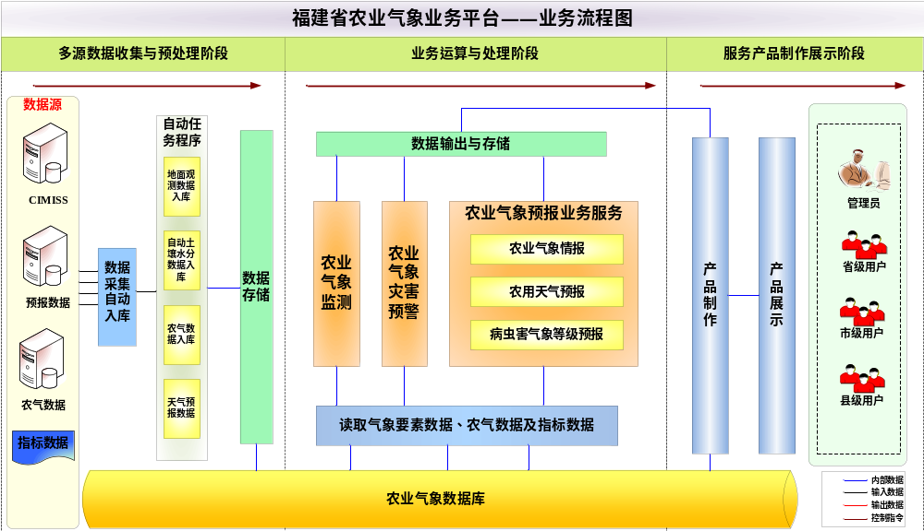
图表 1 福建省农业气象业务平台业务流程图
福建省农业气象业务平台的业务流程主要分为三个阶段，分别是多源数据收集与预处理阶段、业务运算与处理阶段和服务产品制作展示阶段。
多源数据收集与预处理阶段
系统从CIMISS以及其他数据源获取到农业气象观测资料、常规地面气象资料、农业气象指标数据、天气预报数据、农田小气候自动观测数据等资料，经过对数据进行加工和预处理，转换成业务系统所需格式，并入库到农业气象数据库中。
业务运算与处理阶段
业务运算与处理阶段主要是系统的各个业务功能处理阶段，包括农业气象监测、农业气象灾害预警以及农业气象预报业务服务等。
其中农业气象监测将整合全省建于作物、果树田间及水产养殖区的自动站监测数据，根据市、县上报的特色作物、果树等，实时在市县各级用户的特色作物、果树界面显示自动站监测数据和监控图片。系统将结合农业气象灾害指标库，监测出现灾害时，将及时自动发出报警信息。土壤墒情监测可根据全省土壤水分自动站数据生成10cm、20cm、50cm任意时次的土壤相对湿度分布图，可生成任意天的土壤墒情监测分布图。
农业气象灾害预警将结合农业气象灾害指标库和乡镇精细化预报产品，分时段、分灾种，按照各市县作物、果树的特色，实现省、市、县三级农业气象灾害预警产品的制作并实现对农气业务人员的提醒功能。
农业气象预报业务服务主要实现省、市、县三级农业气象情报、农用天气预报、病虫害气象等级预报业务产品的制作。
服务产品制作展示阶段
服务产品制作展示阶段主要是在Web端进行服务产品的制作，同时将制作好的服务产品进行展示共享。服务产品制作是利用各个业务模块生成的数据以及图形产品，通过调用服务产品模板，自动生成业务服务产品，同时，经过专家订正，将业务服务产品发布出去，并展示在Web端。产品展示能够对全省农业气象服务产品展示、上传和下载，实现省市县三级产品、数据的共享，不同县局、不同市局或县市省局的服务产品能够相互借鉴和点评，形成有地方特色的业务服务产品。

功能需求

总体功能需求
平台设计采用B/S+C/S体系结构，数据服务、应用服务、用户服务三层架构。基于CIMISS数据环境，建成集气象实况与预报、农业基础数据、农业气象指标库、农事建议库、基础地理信息于一体的省级农业气象大数据平台。在此基础上，以CAgMSS系统为基本框架，建立基于农业气象指标、农事建议的农业气象模型，并结合格点数值预报产品，初步实现省、市、县农业气象业务产品的一键式制作，智能生成各级农业气象监测、预警、预报等服务产品。
福建省农业气象业务平台从功能上主要分为六个子系统，分别为农业气象数据库子系统、农业气象监测子系统、农业气象灾害预警子系统、农业气象预报业务服务子系统、产品制作子系统和产品展示子系统。具体功能结构如下图：
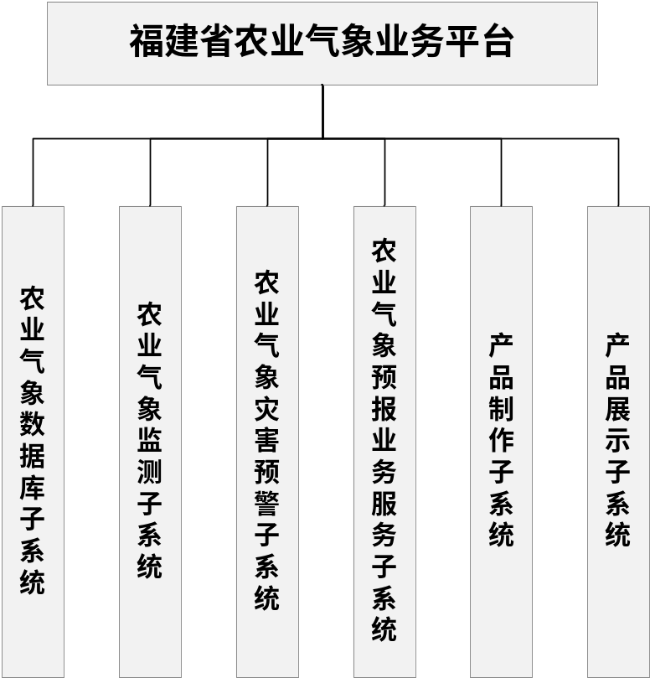
图表 2 福建省农业气象业务平台功能结构图

农业气象数据库子系统

功能描述
数据库采用Client/Server架构，开发研制集农业气象观测资料、常规地面气象资料、农业气象指标数据、天气预报数据、农田小气候自动观测数据、农业生产信息于一体的数据库平台。
农业气象观测资料包括作物生长发育观测数据、动植物物候观测数据、农业气象灾害观测数据、自动土壤水分观测数据；常规地面气象资料包括实时日资料数据、实时地面观测数据、30年标准气象资料；农业气象指标数据包括主要农业气象灾害指标、作物生长生育关键期适宜性指标；天气预报数据主要为全省格点的温度、相对湿度、风向、风速、气压、降水量、天气现象、最高气温、最低气温等21个变量的精细化预报产品；农田小气候自动观测数据包括全省建于作物、果树田间及水产养殖区的自动站数据入库；农业生产信息由省市县水稻、马铃薯历年面积、单产、总产及主要特色果树的产量和收获面积等信息组成。各数据力争实现CIMISS接入，并在平台上实现数据查询和下载功能。

功能结构图
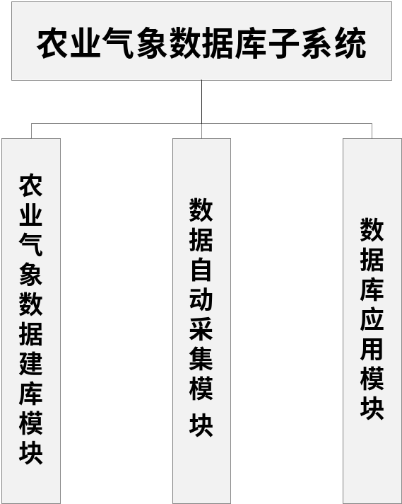
图表 3 农业气象数据库子系统功能结构图

农业气象数据库建库模块
农业气象数据库建库功能主要是建立农业气象业务数据库，数据库可分为业务系统数据库、农业气象指标库、天气预报数据库、农田小气候数据库。
业务系统数据库包括农业气象观测资料、实时常规地面气象资料、历史常规地面气象资料、自动土壤水分等数据；
农业气象指标库用于存储监测和预报业务模型相关的农业气象灾害和作物生长生育关键期适宜性等指标，以文件形式存储；
天气预报数据库主要存储全省区域1750个乡镇站点的温度、相对湿度、风向、风速、气压、降水量、天气现象、最高气温、最低气温等21个变量的乡镇精细化预报产品；
农田小气候数据库主要存储农田小气候自动观测数据，包括作物、果树田间及水产养殖区的自动站数据。

农业气象观测资料子模块
农业气象观测资料主要包括作物生长发育观测数据、动植物物候观测数据、农业气象灾害观测数据、自动土壤水分观测数据。分别对应作物生长发育观测数据功能单元、动植物物候观测数据功能单元、农业气象灾害观测数据功能单元、自动土壤水分观测数据功能单元。

作物生长发育观测数据功能单元
主要存储了作物生长发育的数据，包括站点所观测的作物名称、作物发育期、观测日期、发育期距平、发育期百分率、生长状况、植株高度以及植株密度等信息。其中发育期距平是与历史平均发育期之差，正数发育期推迟，负数为提前；发育期百分率是进入发育期的株（茎）数比例百分数值；生长状况分为四类：1为一类苗，2为二类苗，3为三类苗，4为三类苗以上。

动植物物候观测数据功能单元
动植物物候观测数据主要存储了动植物物候期的数据，包括站点所观测的动植物名称、物候期名称、出现时间、观测方式等信息。

农业气象灾害观测数据功能单元
农业气象灾害观测数据功能单元主要指农业气象灾害观测数据的存储，包括站点灾害名称、受灾作物、观测时间、观测方式、器官受害程度、预计对产量的影响、减产成数、受害征状等信息。主要描述了反映作物植株受灾的严重性、对产量的影响程度、减产程度估计等。

自动土壤水分观测数据功能单元
主要存储了自动土壤水分观测资料数据，数据观测周期为每小时自动观测上报一次。主要记录了自动站所观测时间的0-10cm、10-20cm、20-30cm、30-40cm、40-50cm等土壤深度的体积含水量、土壤相对湿度、土壤重量含水率、土壤有效水分贮存量等信息。

常规地面气象资料子模块

实时日资料数据功能单元
实时日资料数据主要存储了包括了每天的光、温、水等基础气象信息。包括有平均温度、最高气温、最低气温、0厘米地温、最高地温、最低地温、相对湿度、最小相对湿度、最大相对湿度、20_20时降水量、08-08时降水量、日照时数、风速等要素。

实时常规地面观测数据
实时常规地面观测数据主要存储了每小时观测的实时气象要素信息。包括有平均温度、相对湿度、观测前24小时降水量、天气现象、风速、风向等要素。

30年标准气象资料
30年标准气象资料主要存储了存储的是从1981年到2010年的日标准数据，每十年更新一次数据。包括有日平均温度、日极端最高温度、日极端最高温度出现日期、日极端最低温度、日极端最低温度出现日期、日降水量20-20时、日最大降水量20-20时、日最大降水量20-20时出现日期、日照时数、日平均风速、日最大平均风速、日平均相对湿度等。

农业气象指标数据子模块
农业气象指标数据包括主要农业气象灾害指标、作物生长生育关键期适宜性指标。

农业气象灾害指标
农业气象灾害指标主要包括有福建省大宗作物水稻，特色作物茶叶、荔枝、香蕉、龙眼、等相应作物的灾害指标，一般都是常用的光、温、水要素的界限指标，通过这些指标界定灾害影响等级。

作物生长生育关键期适宜性指标
水稻和各种特色作物的生长发育等都有一些关键期，如播种、收获等，对这些关键期进行气象条件适宜性指标，通过这些指标判定关键期气象适宜等级。

天气预报数据子模块

城镇站点预报数据
城镇站点预报数据是指各观测站点上未来10天温度、相对湿度、风向、风速、气压、降水量、天气现象、最高气温、最低气温等要素的预报值。

天气预报格点数据
天气预报格点数据是指福建省未来温度、相对湿度、风向、风速、气压、降水量、天气现象、最高气温、最低气温等要素的精细化预报产品。数据格式一般采用通用的Grib2格式存储。

农田小气候自动观测数据子模块
农田小气候自动观测数据，是指作物、果树田间及水产养殖区的自动站数据。它主要存储内容是包括可测量风向、风速、温度、湿度、气压、雨量、土壤温湿度等。

农业生产信息子模块
农业生产信息子模块主要包括省市县水稻、马铃薯历年面积、单产、总产及主要特色果树的产量和收获面积等每个月的农业生产进度情况。

数据自动采集模块
数据自动采集实现从各个外部数据源采集实时观测数据，主要包括农业气象资料、实时常规地面气象资料、天气预报数据和农田小气候自动观测数据等。
数据自动采集可以进行自动采集以及手动补录，通过修改配置信息可以调整自动采集的执行时间。
采集数据源：实时常规地面气象资料（国家站及区域站）、自动土壤水分数据从CIMISS采集；
农业气象观测资料、天气预报数据、农田小气候自动观测数据如果CIMISS有稳定的数据提供，则从CIMISS采集，如果CIMISS没有数据的话，考虑采用其他数据源采集到农业气象数据库中。

数据自动采集入库功能单元
数据自动采集入库功能单元主要功能是根据配置的任务参数进行定时自动数据采集，不同的数据定时从指定的位置获取，进行数据的解译、处理、入库。

数据手动补录功能单元
当自动采集入库任务没能按时执行，或是发生错误时，可以通过用户手动操作实现数据的补录入库。用户在手动补录界面选择设置参数，执行日期等。

自动任务管理功能单元
自动任务管理功能单元包括自动任务添加、修改和删除三个功能。其中，自动任务添加是设置一个新的自动任务，并选择设置自动执行时的参数、执行时间、执行周期等。自动任务修改是选择已有的自动任务，修改它的参数、执行时间、执行周期等信息。自动任务删除是指删除选择的自动任务。

数据库应用模块
数据库应用主要提供对农业气象数据库中的各类数据进行查询和导出的功能。
数据查询可以对数据按时间、按数据类别、按区域、按站点等单一查询和组合查询，查询的数据结果可以以文本和Excel等形式导出到本地。

数据查询子模块
数据查询子模块主要功能是完成对基本数据要素、农业气象资料、业务服务产品、农业气象知识、气象台站信息、地面气象要素组合以及农业气象资料综合查询。对应该模块包含基本气象要数库查询功能单元、农业气象资料查询功能单元、业务服务产品查询功能单元、农业气象知识查询功能单元、气象台站信息查询功能单元、地面气象要素组合查询功能单元、农业气象资料综合查询功能单元。

基本气象要素库查询功能单元
基本气象要素库查询功能单元主要功能是地面气象要素查询：提供台站、行政区域、作物种植区域、市级和单站（或组合）五个空间尺度范围的数据查询，可获得任意时段的全部18个常规（历史）地面气象资料要素的日、侯、旬、月、季、年值。
太阳辐射资料查询：提供台站、行政区域、作物种植区域、市级和单站（或组合）五个空间尺度范围的数据查询，可获得任意时段总辐射、直接辐射、净辐射、散射辐射的日、侯、旬、月、年值。

农业气象资料查询功能单元
农业气象资料查询功能单元主要功能是实现农业气象测报资料查询、作物产量资料查询、农业气候资源查询、农业气象指标查询。

农业气象知识查询功能单元
农业气象知识查询功能单元主要功能是提供农业气候背景、作物气候、农业气候资源开发、农业气象防灾减灾实用技术、农业生产管理措施等信息查询。

气象台站信息查询功能单元
气象台站信息查询功能单元主要功能是提供全省、分地区尺度范围的气象台站信息查询。

地面气象要素组合查询功能单元
地面气象要素组合查询功能单元主要功能是完成供台站、行政区域、作物种植区域、市级和单站（或组合）五个空间尺度范围的数据查询，可获得任意时段的全部常规（历史）的日、侯、旬、月、季、年值地面气象资料要素值。查询要素：查询的地面气象要素包括所有基本气象要素。

农业气象资料综合查询功能单元
农业气象资料综合查询功能单元主要功能是查询尺度：提供台站、行政区域、作物种植区域、市级和单站（或组合）五个空间尺度范围查询，可获得任意时段的全部逐旬农业气象资料要素值。
查询要素：天气信息组合查询：平均气温、极端温度、日照时数、降水量、阴雨日数、暴雨日数、大风日数、积雪深度。
农作物信息组合查询：作物种类、发育期、发育日期、发育距平、发育程度、生长状况、积温、积温距平；土壤水分信息综合查询：作物种类、干土层、10cm/20cm/50cm土壤相对湿度查询；主要农业气象灾情信息综合查询：灾害名称、受灾作物、受灾程度、受灾强度、持续时间。

业务服务产品查询功能单元
业务服务产品查询功能单元主要功能是提供所有农业气象业务服务中间及最终产品（图形和文档产品）的查询。

统计分析子模块
统计分析子模块主要功能是完成对要素累计、天数统计、极值统计、概率统计、特定功能统计主要农业气象灾害出现频数以及土壤墒情统计。
该模块包含要素累计功能单元、天数统计功能单元、极值统计功能单元、概率统计功能单元、特定功能统计功能单元、主要农业气象灾害出现频次统计功能单元、土壤墒情统计功能单元。

要素累计功能单元
要素累计功能单元主要功能是提供福建省台站、行政区域、作物种植区域、省级和单站（或组合）五个空间尺度范围查询，可获得任意时段的全部时间尺度地面气象资料要素的累计值和平均值。

天数统计功能单元
天数统计功能单元主要功能是提供台站、行政区域、作物种植区域、市级和单站（或组合）五个空间尺度范围查询，可获得任意时段的所有时间尺度地面气象要素高于或低于某一要素界限值出现天数的统计。

极值统计功能单元
极值统计功能单元提供台站、行政区域、作物种植区域、市级和单站（或组合）五个空间尺度范围查询，可获得任意时段的所有时间尺度地面气象要素的极大值、极小值及出现的时间。

概率统计功能单元
概率统计功能单元主要功能是提供台站、行政区域、作物种植区域、市级和单站（或组合）五个空间尺度范围查询，可获得累年任意时段的所有时间尺度地面气象要素出现临界概率（频次）。

特定功能统计功能单元
特定功能统计功能单元主要功能是提供台站、区域、市级和单站（或组合）四个空间尺度范围查询，可获得累年任意时段的逐日地面气象要素出现临界概率。实现初霜日及无霜日、寒潮、干热风等农业气象灾害的统计分析；农业气候指标（气温日较差、积温、界限温度、保证率、初终日期、夜雨量、雨日数等）统计分析。

主要农业气象灾害出现频次统计功能单元
主要农业气象灾害出现频次统计功能单元主要功能是提供农气台站、作物种植区域、市级和单站（或组合）尺度范围查询，可获得任意时段的逐旬主要农业气象灾害统计结果。统计干旱、高温、干热风、大风、龙卷风、洪涝、暴雨、冰雹、渍害、雪害、霜冻、冷害、寒露风、连阴雨、病害和虫害等不同程度（轻、中、重）灾害出现的旬数、最长出现连续灾害的旬数和时段。

土壤墒情统计功能单元
土壤墒情统计功能单元的主要功能是提供全省土壤水分观测站、作物种植区域、市级和单站（或组合）尺度范围查询，可获得任意时段的逐侯10cm、20cm和50cm 的土壤湿度统计结果。统计10cm、20cm和50cm 的土壤相对湿度出现不同旱情的旬数（频次）及最长出现连续旱情的旬数和时段。

农业气象监测子系统

功能描述
农业气象实时监测子系统将整合全省建于作物、果树田间及水产养殖区的自动站监测数据，根据市、县上报的特色作物、果树等，实时在市县各级用户的特色作物、果树界面显示自动站监测数据，如有安装实景监控设备，界面上也可增加相应监控图片。系统将结合农业气象灾害指标库，监测出现灾害时，将及时自动发出报警信息。
土壤墒情监测模块可根据全省土壤水分自动站数据生成10cm、20cm、50cm任意时次的土壤相对湿度分布图，可生成任意天的土壤墒情监测分布图。

功能结构图
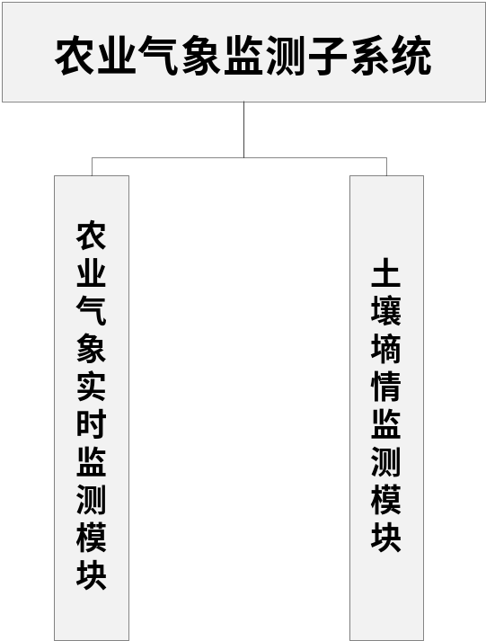
图表 4 农业气象实时监测子系统功能结构图

农业气象实时监测模块
农业气象实时监测模块基于全省建于作物、果树田间及水产养殖区的自动站监测数据，根据市、县上报的特色作物、果树等，实时在市县各级用户的特色作物、果树界面显示自动站监测数据，如有安装实景监控设备，界面上也可增加相应监控图片。系统将结合农业气象灾害指标库，监测出现灾害时，将及时自动发出给相关人员发出灾害信息。

自动站数据监测功能单元
实时监测的内容主要包括市、县作物、果树及水产养殖区的自动站监测数据。平台实现自动站数据的定时入库，并对入库数据进行入库情况的监测，包括各作物、各要素到报率、分布情况等。

实景监测功能单元
对于各市县特色作物、果树现场监控设备拍摄的监控图片进行监测管理。主要包括按时间序列、按站点的实景监测浏览。

指标监测功能单元
将自动站的实时监测数据与指标库中的指标进行结合，实现实时的、动态的站点指标监测，将超过指标界限的值进行计算并记录，为实时的预警预报提供结果。

土壤墒情监测模块
土壤墒情监测模块可根据全省土壤水分自动站数据生成10cm、20cm、50cm任意时次的土壤相对湿度分布图，可生成任意天的土壤墒情监测分布图。

土壤水分监测评估模块
土壤水分监测业务将以常规土壤水分测定为主，自动土壤水分测量为辅，并逐步走向自动土壤水分监测业务。以自动土壤水分观测的20厘米土层为基准，对比分析相邻两侯（旬）土壤水分变化以确定墒情的变化情况，分地区统计不同土壤水分等级下的测墒站所占的比例，统计不同土壤水分等级下所占的比例。
通过对土壤水分监测评估模块的分析，该模块可划分为2个子模块，6个功能单元。

土壤水分数据获取子模块
从土壤水分观测站获取0～100cm土壤相对湿度数据，通过空间插值处理，生成测定区域内的土壤相对湿度栅格数据，依据以土壤相对湿度为标准的农业干旱指标，为业务服务提供决策支撑。
通过对土壤水分数据获取子模块的需求分析，该子模块可划分为3个功能单元。土壤水分数据获取子模块包含相对湿度获取功能单元、数据空间插值处理功能单元和土壤干旱等级划分功能单元。

相对湿度数据获取功能单元
从数据库中选择并读取指定时间的全省自动土壤水分观测数据。从中获取0～100cm土壤相对湿度数据。

数据空间插值处理功能单元
将相对湿度数据获取功能单元中生成的土壤水分数据进行空间插值处理，生成栅格数据。

土壤墒情监控子模块
以自动观测的20厘米土层为基准，对比分析相邻两侯（旬）土壤水分变化以确定墒情的变化情况，实现全省土壤墒情演变分析，输出栅格色斑的墒情变化程度分布图和各墒情变化程度下面积所占比例的直方图。实现分地区土壤墒情统计分析，输出分省不同墒情等级所占比例的饼图。
通过对土壤墒情监控子模块的需求分析，该子模块可划分为3个功能单元。土壤墒情监控子模块包含湿度分析功能单元、色斑分布图生成功能单元和数据变化曲线生成功能单元。

湿度分析功能单元
以自动观测的20厘米土层为基准，对比分析相邻两侯（旬）土壤水分变化以确定墒情的变化情况。通过墒情变化评判指标，推算七个土壤墒情变化等级，实现全省土壤墒情演变分析。

色斑分布图生成功能单元
利用相对湿度栅格数据制作相对湿度色斑分布图、分地区统计饼图；利用墒情变化等级制作墒情变化色斑分布图。

数据变化曲线生成功能单元
根据全省自动土壤水分站的逐时观测数据，统计日、侯、旬、月值观测要素，制作日、侯、旬、月变化曲线。

农业气象灾害预警子系统

功能描述
农业气象灾害预警子系统结合农业气象灾害指标库和乡镇精细化预报产品，分时段、分灾种，按照各市县作物、果树的特色，实现省、市、县三级农业气象灾害预警产品的制作。按照预先设置实现对农气业务人员的提醒功能。

功能结构图
农业气象灾害预警子系统主要分为农业干旱监测预报模块、渍害监测预报模块、水果寒冻害监测预报模块、早稻低温阴雨监测预报模块、作物高温热害监测预报模块、水稻寒露风监测预报模块以及灾害预警业务配置模块，具体功能结构图如下：
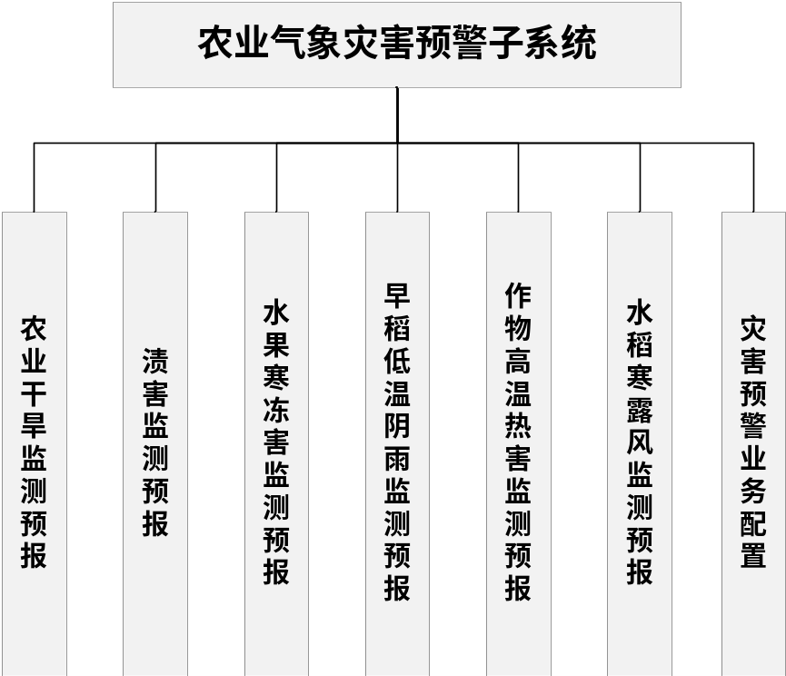
图表 5 农业气象灾害预警子系统功能结构图

农业干旱监测预报模块
农业干旱监测预报模块基于地面基本气象要素观测、土壤水分监测数据和天气预报产品，利用地面农业干旱灾害识别技术，实现作物蒸散量监测、土壤水分动态监测、作物水分亏缺监测、降水距平指数监测，并通过综合集成技术，实现农业干旱综合监测；通过输入天气预报数据结果，推算作物蒸散量、作物水分亏缺量，实现农业干旱的预报。

土壤相对湿度指数监测预报功能单元
农田土壤干旱监测、预报的核心是掌握农田根层有效土壤水分的变化规律，依据土壤水分平衡原理，分析作物生育期内自然状况下的蒸散消耗与生育期内有效降水的变化。因此，本功能单元基于农田土壤水分平衡原理，通过计算农田土壤水分平衡方程中各参量，实现农田土壤水分动态监测、预报，进而利用基于土壤水分的干旱指标进行干旱监测、预报，生成土壤相对湿度指数监测和预报结果及图形产品。

作物水分亏缺距平指数监测预报功能单元
作物水分亏缺指数是表征作物水分亏缺程度的指标之一。本功能单元利用作物水分亏缺指数监测和预报农业干旱是否发生以及发生的程度，生成作物水分亏缺指数监测和预报结果及图形产品。

降水量距平指数监测预报功能单元
本功能单元主要通过读取降水量的监测和预报数据，对降水距平指数进行计算，并根据降水距平指数划分农业干旱等级，实现农业干旱监测和预报，生成降水量距平指数监测和预报结果及图形产品。

农业干旱综合监测预报功能单元
本功能单元在农业区划结果的基础上，确定土壤水分、作物水分亏缺、降水距平指数等农业干旱监测结果的集成权重，然后进行加权平均运算以得出农业干旱综合监测和预报结果，生成相关图形产品。

渍害监测预报模块
渍害监测预报模块基于地面基本气象要素观测、天气预报产品和渍害指标，建立农田渍害监测、预报模型，实现福建省农田渍害发生等级的监测、预报。

渍害监测功能单元
渍害监测功能单元主要是读取地面基本气象要素数据，通过对渍害监测涉及的站点进行设置，选择土壤层次，并结合渍害等级判别标准等相关参数，对渍害进行监测，生成渍害监测结果及图形产品。

渍害预报功能单元
渍害预报功能单元主要是读取天气预报数据，通过对渍害预报涉及的站点进行设置，选择土壤层次，结合渍害等级判别标准等相关参数，对渍害进行预报，生成渍害预报结果及图形产品。

水果寒冻害监测预报模块
水果寒冻害监测预报模块主要基于地面基本气象要素观测资料、天气预报产品及水果（荔枝、香蕉、龙眼、枇杷、莲雾、青枣和芒果等）寒冻害的临界温度指标，建立水果寒冻害判别模型，实现福建水果寒冻害发生等级的监测、预报。

水果寒冻害监测功能单元
水果寒冻害监测功能单元主要是读取地面基本气象要素数据，通过对不同水果区域产地涉及的站点进行设置，结合不同水果的的临界温度指标等相关参数，对水果寒冻害进行监测，生成水果寒冻害监测结果及图形产品。

水果寒冻害预报功能单元
水果寒冻害预报功能单元主要是读取天气预报数据，通过对不同水果区域产地涉及的站点进行设置，结合不同水果的的临界温度指标等相关参数，对水果寒冻害进行预报，生成水果寒冻害预报结果及图形产品。

早稻低温阴雨监测预报模块
早稻低温阴雨监测预报模块主要基于地面基本气象要素观测资料、天气预报产品及早稻低温阴雨的平均气温和持续天数指标，建立早稻低温阴雨判别模型，实现福建早稻低温阴雨发生等级的监测、预报。

早稻低温阴雨监测功能单元
早稻低温阴雨监测功能单元主要是读取地面基本气象观测数据，通过对早稻的站点进行设置，结合不同的平均气温和持续天数等相关指标，对早稻低温阴雨进行监测，生成早稻低温阴雨监测结果及图形产品。

早稻低温阴雨预报功能单元
早稻低温阴雨预报功能单元主要是读取天气预报数据，通过对早稻的站点进行设置，结合不同的平均气温和持续天数等相关指标，对早稻低温阴雨进行预报，生成早稻低温阴雨预报结果及图形产品。

作物高温热害监测预报模块
作物高温热害监测预报模块主要基于地面基本气象要素观测、天气预报产品，利用作物高温热害指标判识模型，实现福建早稻和一季稻高温热害发生等级的监测、预报。

作物高温热害监测功能单元
作物高温热害监测功能单元主要是读取地面基本气象要素数据，通过对早稻和一季稻的站点进行设置，结合不同的判别要素指标，对早稻和一季稻的高温热害进行监测，生成作物高温热害监测结果及图形产品。

作物高温热害预报功能单元
作物高温热害预报功能单元主要是读取天气预报数据，通过对早稻和一季稻的站点进行设置，结合不同的判别要素指标，对早稻和一季稻的高温热害进行预报，生成作物高温热害预报结果及图形产品。

水稻寒露风监测预报模块
水稻寒露风监测预报模块基于地面基本气象要素观测、天气预报产品及寒露风指标，建立福建水稻寒露风（秋风）判别模型，实现水稻寒露风发生等级的监测、预报。

水稻寒露风监测功能单元
水稻寒露风监测功能单元主要是读取地面基本气象要素数据，通过对水稻的站点进行设置，结合不同的判别要素指标，对水稻寒露风进行监测，生成水稻寒露风监测结果及图形产品。

水稻寒露风预报功能单元
水稻寒露风预报功能单元主要是读取天气预报数据，通过对水稻的站点进行设置，结合不同的判别要素指标，对水稻寒露风进行预报，生成水稻寒露风预报结果及图形产品。

灾害预警业务配置模块
灾害预警业务配置模块主要是对农业气象灾害预警子系统的各个灾害指标、灾害预警通知的人员进行统一配置管理，以及发生灾害时，能及时将灾害预警信息通知到相关人员。

灾害指标管理功能单元
灾害指标管理功能单元主要是对农业干旱、渍害、水果寒冻害、早稻低温阴雨、作物高温热害以及水稻寒露风等灾害指标进行统一管理，同时能够以界面化的形式提供给用户对指标进行修改和保存。

灾害预警人员管理功能单元
灾害预警人员管理功能单元主要是由管理员根据实际情况，对各个灾害的通知人员进行配置，配置人员的姓名、单位、联系方式以及通知方式等信息，以便在发生灾害预警时，能够根据配置信息通知到指定人员。

灾害预警提醒功能单元
灾害预警提醒功能单元是根据灾害种类的不同以及提前设置好的提醒人员和通知方式，对该人员进行灾害预警的提醒。

农业气象预报业务服务子系统

功能描述
系统主要实现省、市、县三级农业气象情报、农用天气预报、病虫害气象等级预报业务产品的制作。
①农业气象情报
农业气象情报子系统主要实现按照周、旬、月和手动选择任意时段的时间尺度，统计相应时段的平均气温、平均气温距平、最高气温、最低气温、极端温度出现日期，平均相对湿度，降水、降水距平，日照时数、日照百分率、日照距平等要素异常度。
农业气象情报内容包括常规时段情报和任意时段情报功能，常规时段情报以后台定时自动运行的方式执行；任意时段情报则是根据业务人员选择的时段进行手动运行。省级主要提供周、旬、月报产品的制作输出，市县级提供周报产品的制作输出。
②农用天气预报
农用天气预报子系统基于格点精细化预报产品和作物生长发育关键期适宜性指标，开展作物播种、收获等重要农事活动及生长发育关键期的气象适宜等级预报，发布我省短中期精细化农用天气预报业务产品。
③病虫害气象等级预报
病虫害气象等级预报子系统基于格点精细化预报产品，根据稻飞虱气象适宜等级预报模型，开展我省主要病虫害稻飞虱的气象适宜等级预报，发布未来一周全省稻飞虱发生发展气象等级预报产品。

功能结构图
农业气象预报业务服务子系统主要分为农业气象情报模块、农用天气预报模块以及病虫害气象等级预报模块，具体功能结构图如下：
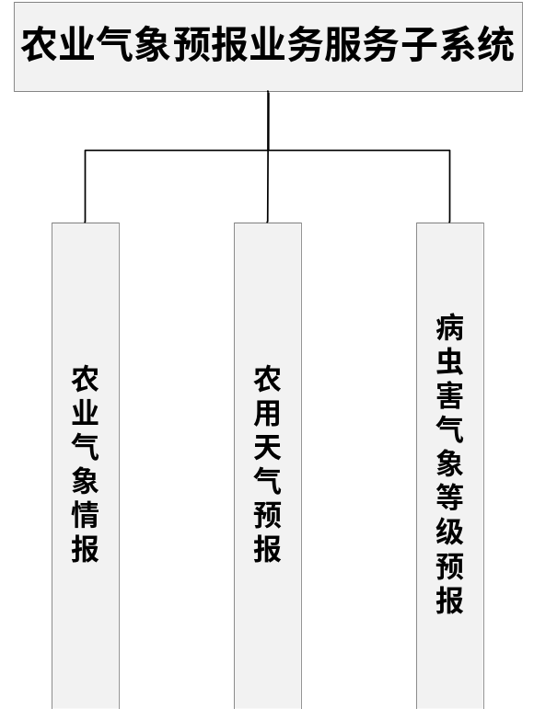
图表 6 农业气象预报业务服务子系统功能结构图

农业气象情报模块
农业气象情报模块主要实现按照周、旬、月和手动选择任意时段的时间尺度，统计相应时段的平均气温、平均气温距平、最高气温、最低气温、极端温度出现日期，平均相对湿度，降水、降水距平，日照时数、日照百分率、日照距平等要素异常度。
农业气象情报内容包括常规时段情报和任意时段情报功能，常规时段情报以后台定时自动运行的方式执行；任意时段情报则是根据业务人员选择的时段进行手动运行。省 级主要提供周、旬、月报产品的制作输出，市县级提供周报产品的制作输出。

常规时段情报产品生成功能单元
常规时段情报产品生成功能单元主要是后台自动执行的方式以周、旬、月等时间尺度，实现平均气温、平均气温距平、最高气温、最低气温、极端温度出现日期，平均相对湿度，降水、降水距平，日照时数、日照百分率、日照距平等要素的图片产品生成以及各要素的统计，为后续情报产品的制作提供图片产品依据。

任意时段情报产品生成功能单元
任意时段情报产品生成功能单元主要是人工交互的方式在客户端手动执行，实现平均气温、平均气温距平、最高气温、最低气温、极端温度出现日期，平均相对湿度，降水、降水距平，日照时数、日照百分率、日照距平等要素的图片产品生成以及各要素的统计，时间可以为周、旬、月以及自定义的任意时段，为后续其他产品及应急材料的制作提供图片产品依据。

农用天气预报模块
农用天气预报模块基于格点精细化预报产品和作物生长发育关键期适宜性指标，开展作物播种、收获等重要农事活动及生长发育关键期的气象适宜等级预报，发布我省短中期精细化农用天气预报业务产品。

作物播种气象适宜等级预报功能单元
作物播种气象适宜等级预报功能单元是基于格点精细化预报产品和作物生长发育关键期适宜性指标，开展作物播种农事活动及生长发育关键期的气象适宜等级预报，制作福建省短中期精细化农用天气预报业务产品。

作物收获气象适宜等级预报功能单元
作物收获气象适宜等级预报功能单元是基于格点精细化预报产品和作物生长发育关键期适宜性指标，开展作物收获农事活动及生长发育关键期的气象适宜等级预报，制作福建省短中期精细化农用天气预报业务产品。

病虫害气象等级预报模块
病虫害气象等级预报模块主要是基于格点精细化预报产品，根据稻飞虱气象适宜等级预报模型，开展福建省稻飞虱的气象适宜等级预报，发布未来一周全省稻飞虱发生发展气象等级预报产品。

数据准备功能单元
数据准备功能单元主要是对稻飞虱气象适宜等级预报功能所用到的基本地面气象要素数据和预报数据进行准备以及预处理，为后续稻飞虱气象等级预报模型进行输入数据的准备。

指标设置功能单元
指标设置功能单元主要是设置稻飞虱气象适宜等级所用到的各个气象要素指标，可以对指标进行查看、修改和保存等操作。

稻飞虱气象适宜等级预报功能单元
稻飞虱气象适宜等级预报功能单元主要是读取准备好的输入数据以及稻飞虱气象等级判别指标，根据建立好的稻飞虱气象适宜等级模型，生成稻飞虱气象适宜等级结果以及图形产品。

产品制作子系统

功能描述
省、市、县三级业务人员可通过子系统根据各产品模板，生成所需业务服务产品，包括文本、表格、图形等方式。

功能结构图
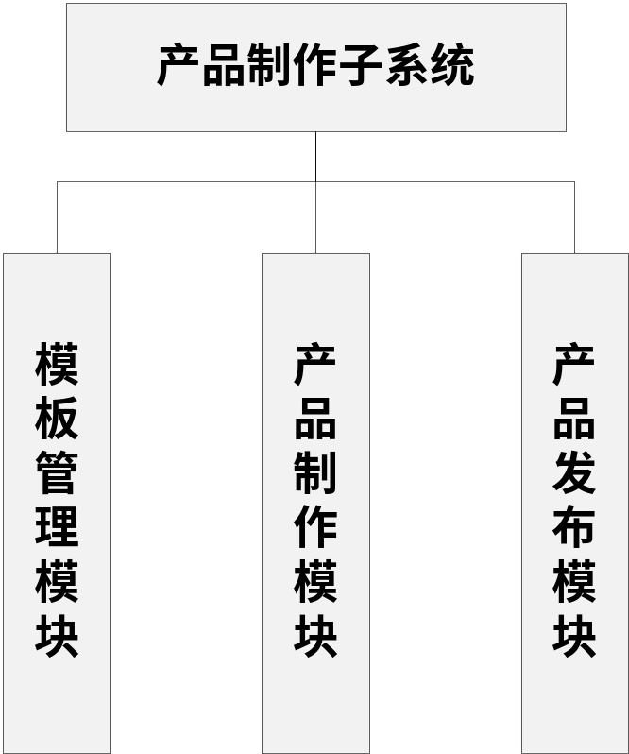
图表 7 产品制作子系统功能结构图

模板管理模块
根据省、市、县三级需要，制定相应的产品模板，可以对模板进行添加、删除和修改等操作。

添加模板功能单元
提供在线模板制作功能，省、市、县三级用户能够根据本地的业务需求按照既定规则设计一份全新的业务模板，供产品制作模块生产文字产品使用。

删除模板功能单元
用户可以通过在线的模板管理模块浏览当前区域范围内系统已有的业务模板，同时对于已过时的业务模板可以进行删除操作。

模板编辑功能单元
对于已存在的业务模块，用户可以根据实际需求进行在线修改，并将最终结果保存到服务器端，此过程系统将提供可视化的操作页面，方便用户快速修改模板中的常规文字。

产品制作模块
省、市、县三级业务人员登录后，可根据自己所属的业务部门，调用业务模板制作相应的产品，产品包括文本、表格和图形等。

文本产品制作功能单元
系统能够按照指定的业务模板，定时生产不同业务内容的周、旬、月、年报等专业的分析报告，同时推送到指定的产品目录，供用户查询浏览。

表格产品制作功能单元
提供在线的查询统计功能，并且能够将查询统计的结果以Excel的形式保存到本地的物理磁盘上。

地图产品制作功能单元
根据相关的农业气象专业算法，结合GIS技术，定时生产农业气象监测、农业气象灾害预警、农业气象预报等专业的GIS图，并提供在线的地图叠加显示的浏览方式。

产品发布模块
用户可以将制作完成的产品内容，通过农业气象业务服务平台将共享给其他系统用户成员，并对相关产品进行交流与分析。

产品分享功能单元
系统自动生成以及用户上传的产品内容，可以通过农业气象业务服务平台进行在线分享，可以由用户自己决定将自加工的产品共享给哪些用户使用。

消息推送功能单元
每当有新的产品上线时，系统将根据业务标准自动生成一条产品信息，发送给当前正在使用改平台的用户。

产品展示子系统

功能描述
产品展示系统能够对全省农业气象服务产品展示、上传和下载，实现省市县三级产品、数据的共享，不同县局、不同市局或县市省局的服务产品能够相互借鉴和点评，形成有地方特色的业务服务产品。

功能结构图
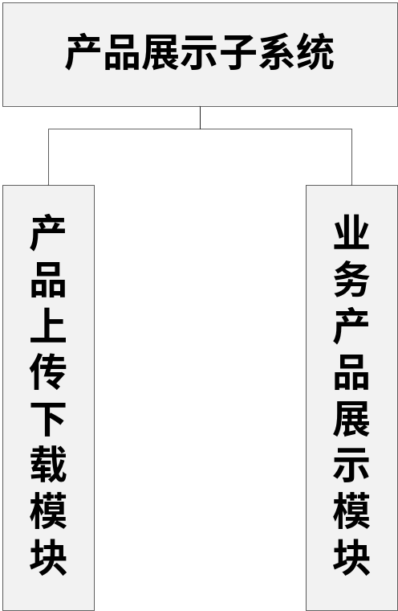
图表 8 产品展示子系统功能结构图

产品上传下载模块
省市县三级用户能够查询浏览不同县局、不同市局或省局的文本、表格和图形等业务产品，同时可以将感兴趣的产品保存到本地。

产品浏览功能单元
将服务器端所有的产品按照相关标准分类存放，提供友好的查询界面，将所查的产品信息以列表的形式展示给用户。

产品上传功能单元
开放产品上传的接口，同级用户能够通过界面化的操作将当地的一些特色业务产品上传到服务器端进行分享与查看。

业务产品展示模块
按照不同的业务内容对产品进行分类展示，提供在线的PDF、图片、表格等浏览方式，方便用户对产品进行交流与分享。

文字产品展示功能单元
将服务器端的文字产品转换成PDF的格式，以服务的方式对外提供产品内容，方式用户实时在线浏览。

图片产品展示功能单元
以专题的形式将服务器端自动生产的图片产品分类呈现到浏览器端，用户对图片可以进行放大、缩小、翻页的操作。

地图服务功能单元
系统提供在线的地图服务，用户可以将服务器端生产的GIS图叠加到地图上进行定位展示，更加自由、灵活的查看监测、预报等信息。

数据需求
福建省农业气象业务平台中数量繁多、类型复杂的数据对整个系统的运行起到至关重要的作用，因此福建省农业气象业务平台对数据的需求要有明确的了解。
数据源采用CIMISS数据库，根据CIMISS数据接口来连接和访问数据，在CAgMSS总体技术框架支撑下，遵循国家气象中心数据集成规范，补充和完善CIMISS农业气象数据库和产品数据库，为各个业务模块提供数据支撑。
规划详细的、系统性的格点数据目录，为各个使用格点数据的业务系统提供强有力的保障，同时便于格点数据的维护。
采用自动化福建省农业气象业务产品制作平台制作的农气产品数据，需要进行发布，规划好发布位置及数据库。

接口需求
福建省农业气象业务平台主要的数据源是CIMISS数据库，采用API接口的方式获取数据，同时还需要从外部获取格点数据。
系统涉及到的主要外部接口包括：
（1）与CIMISS的接口；
（2）与格点数据的接口；
福建省农业气象业务平台内部接口主要是系统各个业务功能与数据库、数据存储平台及产品制作平台的接口。

外部接口需求
系统外部接口分析如下：
图表 9 外部接口表
编码 | 传输数据 | 外部来源 | 接口方式
01 | 地面气象资料 | CIMISS | API
02 | 自动土壤水分数据 | CIMISS | API
03 | 农气数据 | CIMISS | API
04 | 格点预报数据 | 预报数据FTP | FTP
05 | 农田小气候自动观测数据 | 共享目录 | 共享目录
06 | 农业生产信息 | 共享目录 | 共享目录

内部接口需求
系统内部接口分析如下：
图表 10 内部接口表
编码 | 传输数据 | 内部来源 | 内部流向
01 | 农业气象监测结果 | 农业气象监测 | 业务产品制作平台
02 | 农业气象灾害监测结果 | 农业气象灾害监测 | 业务产品制作平台
03 | 气象数据、格点数据 | 农业气象数据库 | 农业气象监测
04 | 气象数据、格点数据 | 农业气象数据库 | 农用天气预报
05 | 气象数据、格点数据 | 农业气象数据库 | 农业气象灾害监测预报
06 | 气象数据、格点数据 | 农业气象数据库 | 农业病虫害气象等级预报

非功能需求

安全性
应具备非常完备的安全运行措施，对于不同级别的数据，对不同级别的用户具有数据浏览、下载的安全管理控制。

可靠性和稳定性
系统一旦投入运行就不能间断。

可维护性
维护和操作简便：对业务人员、维护人员界面简单操作，易懂，操作所见即所得；客户端软件界面风格友好、操作集中，无须频繁界面切换；减少手工作业方式，设计简便、清晰操作流程，提供预报员工作效率，增加信息发布及时性。

可操作性
福建省农业气象业务平台是面向农业气象预报员的专用业务软件，为适应专业用户的要求，软件应该具备方便、友好的操作界面。所有的故障状态和信息都应自动记录和存储，便于事后的故障对策分析。

农业气象相关算法整理
算法名称 | 基本原理 | 算法作用
计算潜在蒸散 | 利用FAO推荐公式计算。 | 在农业干旱监测预报模块中，构建蒸散模型，实现农业干旱的监测和预报。
土壤水分平衡方程 | 根据农田水分平衡基本原理,在某一时段内,对一定面积的土壤的各项水分收入等于各项水分支出。 | 在农业干旱监测预报模块中，构建土壤水分模型，实现农业干旱的监测和预报。
空间插值分析 | 由已知的空间数据来估计或预测未知的空间数据值的过程。 | 数据结果空间插值生成产品图。
水稻寒露风判别模型 | 基于地面基本气象要素观测、数值天气预报产品及寒露风指标，建立水稻寒露风（秋风）判别模型。 | 在水稻寒露风监测预报模块中，实现寒露风等级的监测和预报。
水果寒冻害判别模型 | 基于地面基本气象要素观测、数值天气预报产品及寒冻害指标，建立水果寒冻害判别模型。 | 在水果寒冻害监测预报模块中，水果寒冻害判别模型。
作物高温热害判别模型 | 基于地面基本气象要素观测、数值天气预报产品，利用作物高温热害指标建立作物高温热害判别模型。 | 在作物高温热害监测预报模块中，实现福建水稻高温热害发生等级的监测和预报。
渍害判别模型 | 基于地面基本气象要素观测、数值天气预报产品和渍害指标，建立农田渍害判别模型。 | 在渍害监测预报模块中，实现福建农田渍害发生等级的监测和预报。

技术解决方案

整体设计方案

设计原则

统一设计分层实施
福建省农业气象业务平台是福建省气科所的业务平台系统，同时部分功能在省市县三级业务部门使用，经过深入分析理解项目需求，充分的认识到：福建省农业气象业务平台的建设一定要从顶层设计出发，遵从CAgMSS框架标准和CIMISS数据标准和规范等，制定统一的数据交换格式，开发标准化的数据接口，提供标准、规范化的数据库系统支持，为今后业务开发提供一个数据共享标准，推动行业内系统建设与应用；系统开发采用CAgMSS插件式框架技术，为今后系统升级和技术革新提供为一个优良的环境，实现模块化、扩展性的业务系统平台打好基础。
因此，福建省农业气象业务平台的实施需要遵循统一设计与分层实施的原则，加强相关应用软件系统的研发。按照部署，紧密结合用户的需求，制定福建省农业气象业务平台建设总体规划，明确工程建设的路线、方针和原则，规划工程的总体目标和阶段性目标，提出工程建设的技术方案、建设进度、组织管理与实施方案。统筹规划的核心思想就是“统一”，而“统一”的关键在于统一应用，确立“核心应用软件统一化”的重要设计原则。
在福建省农业气象业务平台项目建设中进行统筹规划，尽可能利用已有的相关资源，使本项目既成为一个完整的系统，又与其它相关专业业务系统有机结合，避免重复建设。为此统筹规划的目标就是要做到统一标准、统一数据架构、统一技术实现、统一实施、统一协调测试等。
同时，在项目建设中统一设计，使福建省农业气象业务平台项目形成一个布局合理、功能完备、能力均衡、分工明确的系统。开放性与可扩展性
在福建省农业气象业务平台设计过程中，要充分利用各种先进成熟的技术手段，保持平台业务的延续性、架构一致性和技术兼容性，充分利用其它系统现有的IT资源。最大限度的利用现有平台的资源，以保护原有的IT投资，减少投资成本，在保持开放性的前提下提高系统建设的实用性和可扩展性。同时，系统设计使用的各项技术均应符合国际通用标准，符合开放性原则，要与发展的潮流吻合，保证系统的开放性和技术延伸性，与未来的新兴技术应具有良好的亲和性。

健壮性与高可靠性
在本方案中，一个重要的设计出发点就是系统的健壮、安全与高可靠性。通过对关键业务部件的集群设计，能够避免单点故障导致系统整体或重要功能的丧失，保证系统平稳运行，最大限度减少停机时间。在采用硬件备份、冗余、负载均衡等可靠性技术的基础上，采用相关的软件技术提供较强的管理机制和控制手段，建立便于故障排查、恢复和日常的运行维护的机制，以提高整个系统和数据的安全可靠性。同时，系统应具备运行守护功能，实现业务平台上运行的后台常驻进程的运行管理，系统软件的初始化启动和终止，根据配置变化实现对常驻服务进程的动态配置和管理等保证系统健壮运行的手段。
在保证系统健壮性的同时，还必须保证系统和信息的高安全性，采取必要的防范措施，使整个系统受到有意、无意的非法侵入而造成系统破坏的可能性降至最低程度。系统应运用先进的网络安全控制、访问控制、身份认证等技术防止非法用户的入侵，保证系统在异常情况下正常、可靠的运行。数据在网上采集、存储、传输和处理的过程中，始终保持完整性和一致性。为保证系统的可靠正常运行、采取系统定期自测和数据定期备份来保证系统的可靠性。
作为业务系统，福建省农业气象业务平台在软件的设计实现上要考虑系统长期运行的安全性和可靠性。软件在运行期间，针对任何一个重要操作，都必须具有判断错误的能力，必要时可以进行恢复性操作，否则要发出报警消息，以便于人工干预。系统将进入长期业务运行状态后，无论是计算机硬件系统还是软件系统都必须具有较高的可靠性和故障后快速恢复的能力。应用软件开发应严格遵循软件工程国标的开发、测试和集成规范，制定合理的数据收发、处理、存储和服务的调度接口，采用作业自动恢复和作业人工补做等措施。
总之，福建省农业气象业务平台要做到安全可靠，性能稳定，能够满足不间断业务运行要求。

稳定性与高时效性
福建省农业气象业务平台的各个部分，既是相对独立的子系统，又能实现相互之间必要的信息交换，形成各子系统的分工协作，共同完成业务数据的采集、传输、预处理、存储、监测预报服务等功能，实现完备的农业气象服务业务应用。农业气象观测资料、天气预报数据、地面观测数据的收集处理和业务服务及存储存在时效性要求，针对大量数据文件，系统应该能够提供稳定和高速的处理能力。通过采用高效的开发及算法语言、数据库与文件库的优化配置、预置初始化资源池、动态调整作业优先级、动态调整执行作业数、作业负载均衡、硬件合理的冗余配置等等措施提高系统的处理时效。同时系统可实现自上而下、集中统一的网络、设备监控和管理。采用先进技术和稳定的设备，将整个系统的数据流动和加工处理、展示维持在一个均衡高效的指标内，保持系统的整体完备和高效性。
此外，根据设备的功能、重要性等特点分别采用冗余、容错、备份等技术，以保证局部的错误不影响整个系统的运行。考虑性能要求及软件质量要求，保障正常的业务处理逻辑流程，能够最大限度的利用系统资源。设计时充分考虑系统在异常状态下的运行和处理机制，关键环节采取多重冗余保障措施，一旦出现异常，系统能够自动切换，通过备用机制继续运行，并及时完成监控和状态报警，在异常状态解除后能自动恢复到正常机制下运行。在发生故障时能够尽快恢复系统，收集和监视系统计算机网络资源的运行状态信息，实现对系统资源的自动监控和报警机制；当主机故障时业务系统自动切换到辅助主机。保证系统长期、稳定、安全运行。

标准、先进与实用
当今的计算机技术发展日新月异，因此要求选择的方法、技术、工具、设备不仅要保证具有先进性，而且要保证技术方向的正确性和标准化趋势。在福建省农业气象业务平台的各种数据操作过程中，我们将充分利用标准和先进的操作系统、平台软件、成熟框架、通用语言和开发体系来封装服务以进行相关的业务处理，从而避免由于技术升级而带来的不兼容的隐形风险，同时也可以有效提高农业气象服务数据处理、业务服务的效率。在后台的自动化处理、业务调度、运行监控和专业数据计算模块中，将采用面向服务的架构体系来实现相应的业务功能，提供系统的扩展性。以成熟的数据处理、作业调度、并行计算、大数据存储、地理空间分析等技术为基础，以开放性、标准化为准则，采用组件式、分层次、服务提供者/使用者间定义接口（Service Provider Interface）、容错等设计思想，保证整个系统的稳定可靠性。遵循标准化和先进性的原则可使系统既满足现有功能需求，又保证在未来一段时间内，所采用的技术仍能适应应用发展的需求。
福建省农业气象业务平台对农业气象业务服务采集的各种经过规范后的观测数据及经过处理生成的产品、经过分析后的预报、评估结果等数据在数据管理方式、数据格式及数据质量等方面制定标准规范并在项目建设过程中认真遵循，使本系统易于扩充，便于与其他农业气象研究部门以及其它农业、林业相关机构进行数据交换和合作。项目建设在力争做到技术先进、系统开放的前提下，实事求是地根据实际需求确定项目各项功能，以满足实际需求为最终目的。

总体架构
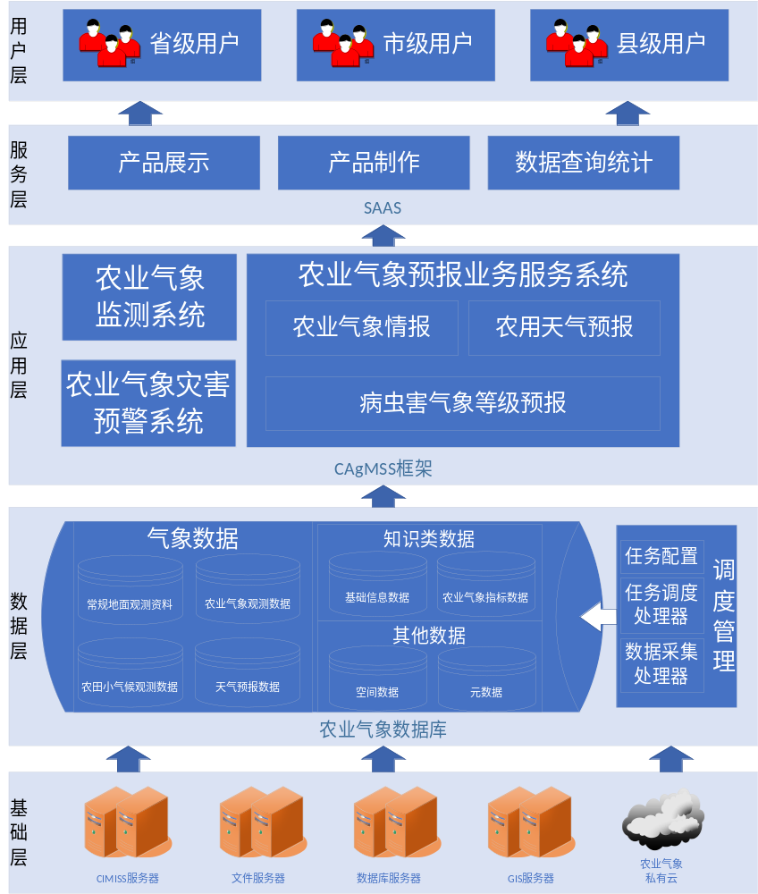
图表 11 农业气象业务服务平台总体结构图
系统的整体架构建立于一个CAgMSS之上，它是整个系统的根基，因此，它对于系统而言的重要性是不可小视的。对于一个大型软件系统，其内部始终包含着两类基本行为：资源管理、消息通信。
就软件系统的本质而言，就是要对计算机平台所提供的各类资源进行管理和利用。 这些资源既包括底层的各类硬件资源，也包括在硬件资源之上所形成的各类虚拟资源。对于硬件资源，我们再熟悉不过了，诸如内存、显示器、硬盘等等。而虚拟资源则是我们对硬件资源进行管理整合所得到的衍生资源，比如文件系统、流、系统UI等等。这一类虚拟资源也较为常见，因为它是由操作系统所提供的，是广为人之的概念。对于我们日常所使用的各类专用软件而言，它也具有各式各样的虚拟资源，这是这对底层资源加以管理整合所得到的衍生资源。由此可见，资源的管理是一个软件系统的重中这重，其实现的机制与质量优劣，将直接向上反映为软件系统的效率、稳定性等重要质量指标。
然而资源是静态的，就像存放于我们计算机主机箱之中的各类硬件资源，当它们相互孤立时，计算机不过是一堆废铁，但当它们之间产生各种有序的交流之后，各种奇妙的事情就发生了。显示器上出现了各种我们可以识别的图象，我们可以用它高效的完成我们的日常工作。同样，一个软件系统之中的各类资源，也只有它们之间进行相互的通信，才可以完成其所肩负的特定的使命。因此，消息通信可以说是给整个软件系统的灵魂所在。
- 资源管理器
如同计算机的主板整合了各类型的硬件资源，系统中也需要一个资源仓库，用于挂载系统之中的各类资源。
资源管理器就旨在建造一个全局的资源仓库，使得各个模块可以将自己的资源挂载在这个资源仓库之中。从而整合系统之中的各类资源，使得它们可以在一个统一的平台之上协同工作，共同实现系统的功能。
资源管理器基于一个中心的资源池，提供一系列的API，供外界访问资源池及资源池内的各类资源。
资源管理器应具有如下对应功能：
- 资源挂载、资源获取、资源卸载
- 资源池状态监控
- 日志输出
- 消息管理器
资源之间并不是彼此孤立的，它们之间存在着广泛、频繁的通信。系统采用消息管道的技术方案解决资源之间的相互通信。消息管理器以消息管道为中心，实现系统之中消息的传递。按照和生产者、消费者模式，将与消息通信有关的部分分为两类，即消息生产者与消息消费者，两者之间并没有明确的界限，消息生产者可能同时也就是消息的消费者。
消息的生产者通过调用消息发送接口可以向系统消息队列这中发送一条新的消息。系统中的全部消息在消息队列之中排队，并依次投递至消息管道之中。借助消息队列，实现了异步的消息处理，因而对消息的处理本身不会阻塞事件的投递线程；消息的消费者通过注册的方式挂接到系统的消息管道之上，当有新的消息进入到系统管理时，消息订阅者将得到通知，并有机会处理此消息。消息将采用系统约定的格式进行发送，生产者依照此格式创建消息，而消费者依据此格式对消息进行解析。
资源管理与消息通信对于一个系统而言意义更大，对其统一规划实现势在必行。我们系统底层最核心的内核便是这两个基本行为在软件系统之中的具体实现，它具有以下几方面的优势：
- 整体提升系统性能；
消息通信和资源管理对于一个系统是如此之重要，系统对于它们的实用也十分频繁，因此它们的执行效率将直接关乎系统的整体性能。很多系统之所以效率低下，很多情况下也和这两方面的效率低之有着密不可分的关系。但是要想实现一个高效的消息通信和资源管理并非易事，需要在反覆斟酌设计，反覆优化，并在实践中不断检验、改进。在内核之中提供系统级的资源管理和消息通信，可以使系统的上层模块不必再关心这一问题，不需要在重覆实现，有利于优秀代码的重用，同时提升系统性能，使系统跑的更快更好。
- 提高系统稳定性
消息通信和资源管理是系统之本，当这们出现问题时，轻者造成系统运行错误，重则直接导致系统崩溃。随处实现的消息通信与资源管理是不可靠的，因为没有经过反覆的测试与检验，是很容易出现问题的，出现问题时，若没有提供很好的机制，对问题的定位将会是一项复杂的工作。
而系统的内核只位于一处，我们可以对其进行反覆的测试与检验，保证其本身的健壮性。同时我们会为它建立完善的容错机制，当发生意外时不会导致系统崩溃，甚至不会影响到系统的正常运行。我们还将建立系统的错误追踪机制，在发生意外时，可以做到及时响应，快速定位，时时处理。
- 建立松散的系统架构
降低统一的消息通信与资源管理调用接口，从而使得系统的整体架构更为松散，系统本身因而更为灵活，更具扩展性。
- 统一的消息结构体
不同资源之间沟通基于一个统一的规择，这样做的好处不言而喻，资源之间的通信不受异构消息体的制约，减少异构消息体之间的转换造成的计算资源浪费，同时极大的化解了异构消息体所带来的系统复杂度。
- 统一的消息队列
这一消息队列可以说是系统整个运行行为的索引，其对进行跟踪分析可以得出一些极具价值的系统级结论。从而从整体上对系统的运行效率进行优化，对系统的稳定性进行评估，对插件的可靠性打分。

技术路线
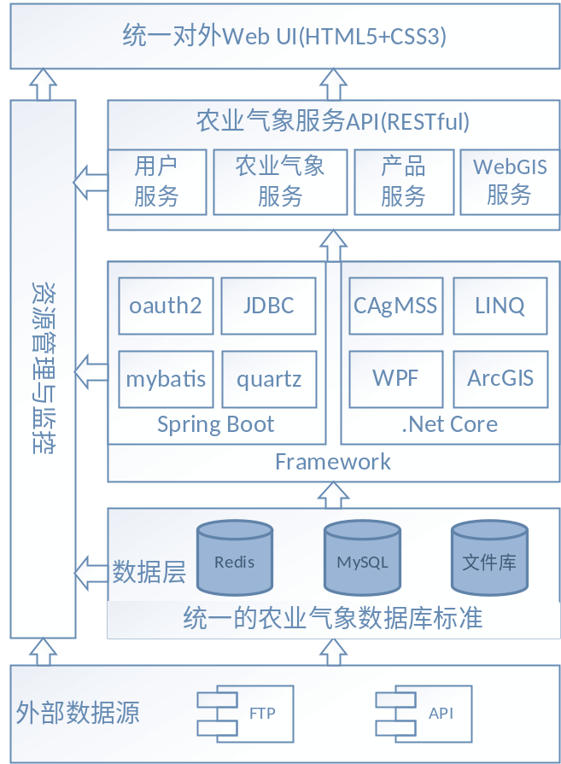
图表 12 农业气象业务服务平台技术架构图
系统采用多层架构，封闭复杂的业务操作，对外以微服务的方式提供接口。微服务架构是一项在云中部署应用和服务的新技术。微服务可以在“自己的程序”中运行，并通过“轻量级设备与HTTP型API进行沟通”。关键在于该服务可以在自己的程序中运行。通过这一点我们就可以将服务公开与微服务架构（在现有系统中分布一个API）区分开来。在服务公开中，许多服务都可以被内部独立进程所限制。如果其中任何一个服务需要增加某种功能，那么就必须缩小进程范围。在微服务架构中，只需要在特定的某种服务中增加所需功能，而不影响整体进程。
- Spring Boot
Spring Boot是由Pivotal团队提供的全新框架，其设计目的是用来简化新Spring应用的初始搭建以及开发过程。该框架使用了特定的方式来进行配置，从而使开发人员不再需要定义样板化的配置。Spring Boot的优点是快速开发，特别适合构建微服务系统，另外框架中还封装了各种经常使用的套件，比如mybatis、hibernate、redis、mongodb等。
- CAgMSS框架
中国农业气象业务系统，简称CAgMSS（China Agriculture Meteorological Service System），是于2010年承接至今仍在投入建设的国家气象中心项目。项目经过气象监测与灾害预警工程、千亿斤粮食农业气象保障工程、山洪地质灾害防治气象保障工程三次持续投入，逐步形成了以农业气象综合数据库应用服务、农业气象空间分析与制图、农业气象监测评估、农业气象灾害监测评估、农业病虫害气象等级预报、作物产量气象预报、生态气象监测评估和农用天气预报等为主要内容，功能涵盖了农业气象监测、评估、预报、预警的全过程，实现了对农业气象业务从源数据采集入库、业务模型运算处理、服务产品制作和发布的农业气象业务流程的业务化支撑。
CAgMSS采用灵活的插件式框架平台，结合数据库技术、GIS技术和遥感技术进行设计建设；从顶层设计出发，制定统一的数据交换格式，开发标准化的数据接口，提供标准、规范化的数据库系统支持，为今后业务开发提供一个数据共享标准，推动行业内系统建设与应用；系统开发采用插件式框架技术，为今后系统升级和技术革新提供了一个优良的环境，实现模块化、扩展性的业务系统平台。

数据库存储设计
福建省农业气象业务平台的数据具有复杂多样的特点。需要管理各类农业气象数据、常规地面气象资料、农田小气候数据、天气预报数据及产品资料，每天从收集的常规地面气象资料、农田小气候数据、农业气象数据资料需要经过数据收集、预处理、业务运算、统计分析、产品制作等阶段，最终生成的农业气象相关产品数据入库存储，最终提供业务支撑及数据服务。从收集到存储使用，农业气象业务资料在系统的各个处理阶段之间横向流动，完成从原始收集资料到农气业务产品数据集的转变，每个业务阶段所生成的结果数据存储到其对应的数据区。整个系统的数据库存储架构如下图所示：
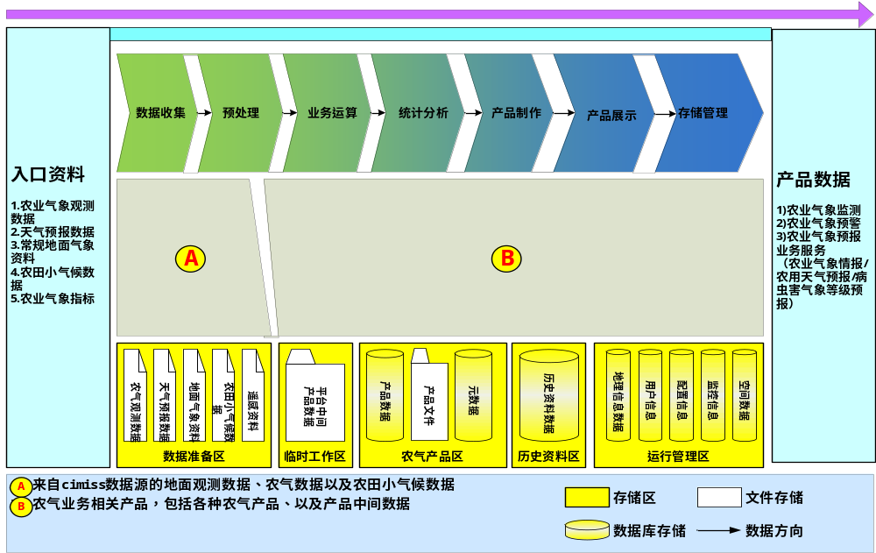
图表 13 数据库存储架构图

接口设计
本章节将从接口集成模型、接口集成方式和接口实现机制三个方面来描述福建省农业气象业务平台的总体接口设计。接口集成模型主要从模型层面来分析整个系统与外部系统、外部用户之间及系统内部各个子系统之间的业务交互关系，从而建立起整个系统的业务交互视图。接口集成方式主要约定福建省农业气象业务平台实现各种业务交互的的接口方式。接口实现机制主要从技术层面设计整个系统各种接口实现方式的技术手段与实现机制。

接口集成模型
本系统是以福建省农业气象业务平台为核心对象的业务服务平台软件，形成覆盖省市县三级的农业气象保障服务支撑平台。
从技术设计上该系统分为数据采集配置项、业务功能配置项、产品展示配置项。 在系统内部的各个配置项之间以及系统与其他外部系统之间存在基本观测数据、农业气象数据及产品信息和元数据信息的交互。
福建省农业气象业务平台的接口集成模型如下图所示：
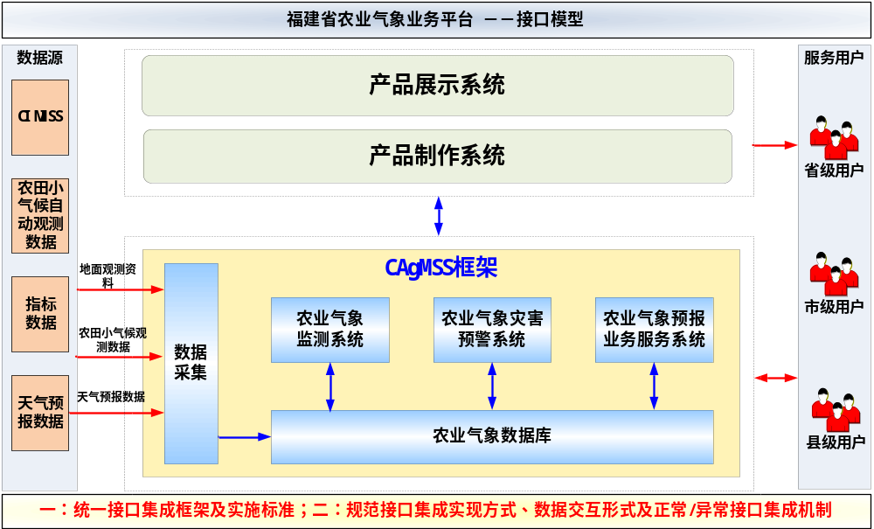
图表 14 福建省农业气象业务平台接口模型图
由上图可知，福建省农业气象业务平台的接口集成模型中，将包括两个重要的集成概念，即系统各功能之间及系统与外部系统之间的应用集成关系，以及实施这些集成关系所采用的统一规范和标准体系。
具体描述如下：
1、福建省农业气象业务平台的应用系统集成关系
系统各功能之间以及系统与外部系统之间，存在气象数据及产品信息、农田小气候数据、天气预报等数据的集成交互。可划分为系统内部各功能之间的接口集成，系统与外部系统之间的接口集成，系统与服务用户之间的接口集成。
2、福建省农业气象业务平台的应用系统接口集成所遵从的标准体系
为保证福建省农业气象业务平台的内部各功能之间能够准确、可靠、高质量地进行有效集成，需要遵从统一规范的标准体系，统一集成应用框架、统一集成实施标准和规范集成实现方式、规范数据交互形式、规范正常/异常集成机制，称为两个统一、三个规范。
福建省农业气象业务平台所有功能之间的集成（包括与外部系统之间的集成和内部各个系统之间的集成）都在统一的集成框架下执行，并按照统一的集成实施标准进行集成开发、联调测试。统一的集成应用框架主要指该平台的各种集成都必须制定并遵守统一的集成应用体系（包括集成内容规划体系、集成技术实现体系、集成计划执行体系等），统一的集成实施标准主要指各个应用系统的集成都需要遵循集成开发标准、集成联调测试标准，从而有效保障各个系统之间的集成能够有序、规范地执行。在统一的集成应用框架和集成实施标准下，要针对不同系统之间的每一类集成关系进行规范和约定，包括具体的实现方式、数据的交互形式、异常后的处理机制等。

接口关系设计
针对每一类接口，根据接口交互的具体内容及性能要求设计为不同的技术实现方式。针对福建省农业气象业务平台多类型、多方式的接口需求，在该系统的整个接口集成方式中将根据业务需要及集成的便利性、可扩展性和高效性，外部接口和内部接口。通过这些接口方式的集成实现福建省农业气象业务平台与外部系统之间、福建省农业气象业务平台内部各个业务配置项之间的接口真正协同高效工作，从而为完成数据的存档，并对省市县三级用户提供完善的农业气象保障服务。

外部接口设计
1、与CIMISS数据服务器的接口
福建省农业气象业务平台主要使用CIMISS的常规地面气象资料以及自动站土壤水分数据作为业务系统的数据源。
福建省农业气象业务平台与CIMISS通过API接口获取数据，接口数据主要是常规地面气象资料以及自动站土壤水分等。
如果CIMISS中提供符合要求的天气预报数据，也可以通过API接口获取。
2、与农气观测资料数据源的接口
福建省农业气象业务平台主要通过共享文件目录或FTP的接口方式获取农气观测资料数据。
3、与农田小气候自动观测数据源的接口
福建省农业气象业务平台主要使用农田小气候自动观测数据源作为福建省农业气象业务平台的部分数据源。
福建省农业气象业务平台与农田小气候自动观测数据源按实际情况可以通过数据读写接口或者API接口或者共享文件目录形式调用接口，获取农田小气候观测数据。

内部接口设计
1、业务系统与展示系统的接口
业务系统生成的产品通过共享文件目录形式，在展示系统进行展示；通过API接口或者其他形式进行产品的上传或下载。
2、数据采集与数据库的接口
从数据源采集数据后，通过数据读写接口将数据保存在数据库中。
3、业务系统与数据库的接口
业务系统进行功能计算时，通过数据读写接口从数据库中读取数据。
4、业务系统内部的接口
业务系统主要包括农业气象监测、农业气象灾害预警、农业气象预报业务服务等功能，这些功能统一集成在CAgMSS框架下。

接口实现机制
通过福建省农业气象业务平台接口关系可以分析发现，福建省农业气象业务平台与外部系统之间，及福建省农业气象业务平台内部各个功能之间交互的内容，从接口集成的方式可划分为框架集成、共享目录接口、FTP接口、API接口、数据读写接口等多种接口方式。为保证福建省农业气象业务平台产品准确、可靠、高效地通过这些接口方式，实现福建省农业气象业务平台与外部系统之间、福建省农业气象业务平台内部功能之间的数据交互，将统一约定各种接口方式的实现机制和规范，从而最终有效保证各个系统之间高质量、无缝隙、高可靠的数据交互及协同工作。
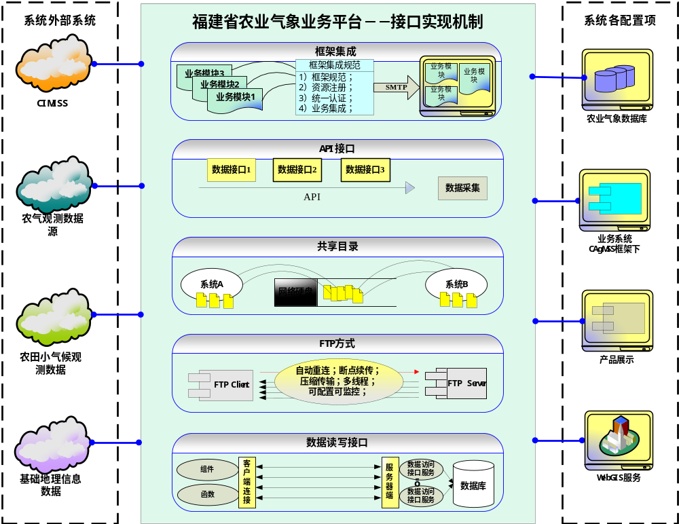
图表 15 接口实现机制示意图

部署设计
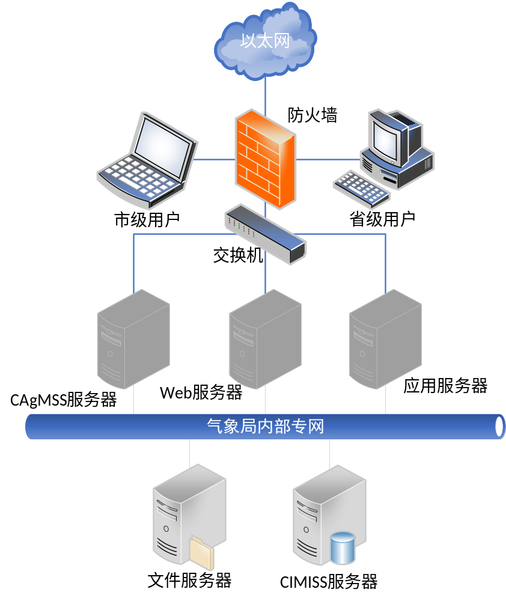
图表 16 农业气象业务服务平台部署图
农业气象业务平台统一部署在省级的信息中心，在服务器端部署3台服务器即1台CAgMSS服务器，1台应用服务器,1台Web服务器（逻辑服务器，数据服务器、应用服务器可以通过将软件合并安装到同一台机器上合并为1台服务器）。CAgMSS服务器上主要安装共享文件系统、调度系统以及受调度系统调度的数据采集处理和产品生成模块。应用服务器上主要安装关系型数据库、数据服务程序。省市县用户在气象局内部专网上通过浏览器访问农业气象业务平台，系统根据用户角色自动分配相应的操作权限，各级用户只需关心本级的业务内容，层级之间互不影响。

关键技术解决方案

先进的网站前端、后端框架设计
随着Web开发的普遍和深入，Web开发的工作也越来越细化。我们把Web页面的结构、Web的外观视觉表现以及Web层面的交互实现归属为前端。前端开发十分注重视觉设计，因此，前端工作应该具有一定的审美能力和基础的美工操作能力，能很好的实现交互及视觉协作等设计。而HTML5，CSS3、AngularJS2等都是最新先进的前端技术。福建省农业气象业务平台可以通过使用这些前端技术，美化系统交互界面、提升前端界面的响应效率等。
而后端更多的是与数据库进行交互以处理相应的业务逻辑。需要考虑的是如何实现功能、数据的存取、平台的稳定性与性能等。而SSM框架采用典型的三层构架体现MVC思想，使用成熟的框架可很大程度上减轻重新建立解决复杂问题方案的负担。便于敏捷开发出新的需求，降低开发时间成本。

HTML5
从广义的角度来讨论，HTML5 实际上是指一系列用于开发网络应用的最新技术的集合，它包括HTML、CSS3、JavaScript 以及一系列全新的API。HTML5 技术希望能够减少浏览器对插件如Adobe Flash、MicrosoftSilverlight 与Oracle JavaFX 等的依赖，并提供更多的能有效增强网络应用的标准集。HTML5技术的多种新特性和跨平台特点正迎合了移动平台多样性的需要，使用HTML5技术将使快速开发各种移动互联网应用成为可能。

HTML5核心功能
（1）2D/3D图像绘制技术：Canvas 是最强大的API 之一，过去通过FLASH 等插件实现的图书及动画，现在只需使用JavaScript 就能够实现。Canvas 对于WebApp开发意义重大，也是HTML5中最受关注的功能之一。它对绘制各种2D 图形、图表、动画效果提供了良好的技术支持；3D图像的构建主要有三种 ①WebGL，使用诸如OPENGL ES等标准低级API；②X3DOM，使用DOM tree，在X3D场景树之间进行DOM tree映射；③O3D，Google研发的3D应用程序接口。
（2）离线应用技术：指在脱离网络连接的环境下，Web App依然能够进行数据存储与交换业务，从而保证程序的正常运行，克服了过去离线即瘫痪的局限，应用适应性更强。主要有三个功能：① 离线资源缓存，HTML5 通过Cache Manifest 缓存清单指明Web App 在离线工作时所需的资源文件，并支持自动和手动两种缓存更新方式；② 在线状态检测，HTML5 提供了avigator.online 属性值判断和Online/Offline 事件监控两种检测方式；③ 本地数据存储，HTML5 提供Web Storage 和Web SQL Database 两种存储机制：Web Storage 是在客户端以key-value 形式保存数据的功能，类似于HTML4 中的Cookie，但安全性更好；Web SQL Database 是HTML5 草案中追加的新功能，它允许用户在客户端通过JavaScript操作数据库。
（3）设备适配技术：为了兼容不同设备所存在的不同类型、系列的移动设备在屏幕尺寸、分辨率、键盘类型、媒体摄录能力等方面的巨大的差异，HTML5为不同设备的浏览访问，输出合适的页面布局提供了两种设备适配方案。① 设备信息：Device Description Repository API，一个统一的服务器API，允许Web 开发者从众多的设备信息数据库中，获取正在访问他们网站的设备的配置信息数据。② 基于CSS 的适配：CSSMediaQueries，提供了一套机制允许Web 页面根据一些设备特性（包括屏幕分辨率）适配布局和行为。CSSDeviceAdaptation 定义了一套CSS 指令，参照所持设备的尺寸，指定每个布局所适用的尺寸。
（4）提供丰富的支持Web应用扩展的API：HTML5 提供了操作移动设备硬件的API，包括：地理位置感知API、运动感应事件、通用感应器API、触控交互事件、WebSocket API、Messaging API 等。它们为Web App 调用电话、短信、邮件、摄像头、地理定位、文件存储等终端功能提供了简化的操作接口，这是HTML4和XHTML 无法企及的。

HTML5开发优势
(1) 基于HTML5 开发应用可以做到“一次开发，多平台使用”，开发者无需把时间浪费在修改移植上。HTML5 在应用维护的方面的优势更是明显，开发者只需维护一个版本。同时，用户端的更新也可以更加方便快捷。因此HTML5 极具成本效益，能够降低人力投入。
( 2) HTML5 可以无缝地连接桌面端和移动端。在使用Web App 的时候，桌面端和移动端不再是独立的两个点，它们将可以更好地共享资源和数据。
( 3) 提供更为丰富的应用发布形式。在以前，一个应用需要经过漫长的审批才能在应用商店上架，并很大可能淹没在几十万的应用中。而现在，优秀的应用可以通过多种方式进行传播，例如可以通过社交平台快速传播。

AngularJS
AngularJS 是一个基于JavaScript 的开源MVC 框架，由Google 在2009 年首次发布，用于支持单页面动态应用程序的开发，其目的是为了简化开发过程以及测试的复杂度，主要用于动态应用程序开发工作。具体来说就是在编写web 应用的过程中可以实时的看到代码所产生的效果，这样可以使得在大规模的应用开发时，程序依然可以扩展、维护和测试。AngularsJS使用JavaScript语言进行开发，大大降低了前端开发人员的学习曲线，使得程序的开发、维护和测试更好的简洁。AngularJS能让你通过标识符来使浏览器识别新的语法，从而使应用变得更富表现力，有更高的可读性。使用AngularJS 框架极其方便，只需要在使用的页面中加载angular.js 库以及在需要使用AngularJS 的文档对象模型(DOM) 上使用ng-app 即可。

AngularJS主要功能
1）模板与视图：在AngularJS中，被编译之前的模板只是一些DOM的片段，在编译的时候，AngularJS会转换DOM子树，并为其添加一些JavaScript。编译会生成另一颗DOM子树，也就是视图。视图并不是开发者创建的，而是由AngularJS在编译模板之后生成的。
2）构建DOM；有部分JavaScript框架（比如Backbone）会清晰的分离DOM构建和视图逻辑，用模板引擎实现DOM构建，使用数据绑定和命令式的DOM更新操作实现视图逻辑。与之相反，Angular并没有区分送两者，而是用了同样的机制和指令（direction）来构建DOM，并定义声明式的视图行为。
3）视图逻辑：Angular清晰的划分了声明式与命令式的视图逻辑，由视图处理声明式，而由控制器负责命令式逻辑。这种方式明了的指出了需要进行单元测试的部分。通常不需要对嵌入在模板中的声明式逻辑进行单元测试，反之，通常需要对控制器进行单元测试。其次，因为所有的依赖都是单向的，也就是说视图是依赖于控制器，因此控制器并不了解视图或DOM的任何逻辑。这种方式有利于代码的重用，也有利于单元测试的简化。
4）在模型与视图间进行同步：Angular包含了原生的数据绑定功能，而不同于大多数其它客户端框架的是，它并不依赖于可观察属性，而是使用了脏检查方式。Angular的脏检查方式有如下这些的优点；模型自己并不会发现它已经变成了一个被观察的对象、无需在可观察属性之间指定任何依赖、可观察对象可以用函数进行表现。但这种方式也会带来如下的负面影响：在集成其他第三方组件或类库的时候，必须保证Angular能够对它们对模型的任何改变做出相应，这在某些情况下会对性能产生影响。
5）管理状态和路由：与Backbone一样，Angular本身带的路由器功能比较简单，在创建实际的应用时并不适合使用。但AngularUI Router项目弥补了这个缺点。它能对应用状态和视图进行管理，并且支持嵌套视图。也就是说，它可以提供你对路由器的全部需求的功能。当然，和使用Backbone一样，你并不是一定要使用这个项目，你也可以选择其它的路由功能类库。

AngularJS特性
１）Model View Controller (MVC)：MVC 程序设计模式是19 世纪70 年代诞生的，model 是指程序中的数据，controller 是指程序应用逻辑，view 则是向用户展现的界面。MVC 的核心思想就是将model，controller还有view的代码清晰的分离开。这样可以提高程序的可移植性，使得代码逻辑清晰易懂。在AngularJS中，model被存储在对象的属性中，controller就是JavaScript类，而view 是文档对象模型也就是我们所说的DOM。
2）数据双向绑定：AngularJS 采用了数据的双向绑定方法，使得在不需要编写任何代码的同时就能做到实时改变页面数据。AngularJS 通过模板来实现数据绑定。模板就是一些HTML 片段，可以通过服务器加载或者自定义在<script> 标签中，AngularJS可以自定义标签这样在编写页面的时候，我们不仅可以使用HTML 的标准标签，还可以通过模板使用自定义标签，自定义标签将在指令中具体介绍。当模板加载到浏览器之后AngularJS 会将模板和数据整合起来，然后展示出来。
3）指令：指令是绑定在DOM元素上的函数，它的作用就是辅助定义应用程序的视图，可以调用方法、定义行为、绑定controller及$scope对象、操作文档对象模型，如上文所说，我们可以利用指令来扩展HTML标签，通过增加声明新标签来实现特殊功能。
4）依赖注入：依赖注入是AngularJS 中一个极为重要的特性，所谓依赖注入就是我们可以简单的获取所需要的东西而不需要去创建那些它所依赖的东西，它是最少知识原则设计模式的一种体现。具体来说就是，当数据在模板中绑定之后，我们可以直接注入$scope对象到我们的controller中对数据进行逻辑处理，而不需要任何函数去创建这个对象。AngularJS中内置的可以注入的对象有很多，如$location,$http,$timeout,$document。在实际编程中，这些对象的依赖注入，很大程度上加速了动态web应用的开发速度。

TypeScript
TypeScript是一种由微软开发的自由和开源的编程语言。它是JavaScript的一个超集，而且本质上向这个语言添加了可选的静态类型和基于类的面向对象编程。TypeScript可以在任何浏览器、任何计算机和任何操作系统上运行，并且是开源的。
TypeScript扩展了JavaScript的语法，所以任何现有的JavaScript程序可以不加改变的在TypeScript下工作。作为为大型应用之开发而设计的TypeScript，在编译时产生 JavaScript 以确保兼容性。TypeScript 支持为已存在的 JavaScript 库添加类型信息的头文件，扩展了它对于流行的库如 jQuery，MongoDB，Node.js和 D3.js 的好处。

TypeScript特性
1）类型接口：类型允许JavaScript开发者在开发JavaScript应用程序时使用高效的开发工具和常用操作比如静态检查和代码重构。类型是可选的，类型推断让一些类型的注释使你的代码的静态验证有很大的不同。类型让你定义软件组件之间的接口和洞察现有JavaScript库的行为。
2）先进的JavaScript特性：TypeScript提供最新的和不断发展的JavaScript特性，包括那些来自2015年的ECMAScript和未来的提案中的特性，比如异步功能和Decorators，以帮助建立健壮的组件。这些特性为高可信应用程序开发时是可用的，但是会被编译成简洁的ECMAScript3（或更新版本）的JavaScript。
3）编译为可被所有浏览器支持的JavaScript版本：TypeScript使用现有的JavaScript代码，包括流行的JavaScript库，并从JavaScript代码中调用TypeScript代码。TypeScript可以编译出纯净、 简洁的JavaScript代码，并且可以运行在任何浏览器上、Node.js环境中和任何支持ECMAScript 3（或更高版本）的JavaScript引擎中。
4）可选的静态类型：TypeScript作为JavaScript的一个超集，本质上向这个语言添加了可选的静态类型，极大提高了静态类型开发效率。
5）具有强大的智能感知。

SSM框架
SSM框架由Spring、SpringMVC、MyBatis三个开源框架整合而成。其中spring是一个轻量级的控制反转（IoC）和面向切面（AOP）的容器框架。SpringMVC分离了控制器、模型对象、分派器以及处理程序对象的角色，这种分离让它们更容易进行定制。MyBatis是一个支持普通SQL查询，存储过程和高级映射的优秀持久层框架。

Spring
Spring是一个开源框架，Spring是于2003 年兴起的一个轻量级的Java 开发框架，由Rod Johnson 在其著作Expert One-On-One J2EE Development and Design中阐述的部分理念和原型衍生而来。它是为了解决企业应用开发的复杂性而创建的。Spring使用基本的JavaBean来完成以前只可能由EJB完成的事情。然而，Spring的用途不仅限于服务器端的开发。从简单性、可测试性和松耦合的角度而言，任何Java应用都可以从Spring中受益。 简单来说，Spring是一个轻量级的控制反转（IoC）和面向切面（AOP）的容器框架。Spring就像是整个项目中装配Bean的大工厂，在配置文件中可以指定使用特定的参数去调用实体类的构造方法来实例化对象。

SpringMVC
Spring 框架提供了构建 Web 应用程序的全功能 MVC 模块。使用 Spring 可插入的 MVC 架构，从而在使用Spring进行WEB开发时，可以选择使用Spring的SpringMVC框架或集成其他MVC开发框架。Spring MVC 分离了控制器、模型对象、分派器以及处理程序对象的角色，这种分离让它们更容易进行定制。

MyBatis
MyBatis 本是Apache的一个开源项目iBatis, 2010年这个项目由apache software foundation 迁移到了Google Code，并且改名为MyBatis 。MyBatis是一个基于Java的持久层框架。MyBatis 使用简单的 XML或注解用于配置和原始映射，将接口和普通的 Java对象映射成数据库中的记录。
MyBatis是对JDBC的封装，它让数据库底层操作变的透明。MyBatis的操作都是围绕一个sqlSessionFactory实例展开的。MyBatis通过配置文件关联到各实体类的Mapper文件，Mapper文件中配置了每个类对数据库所需进行的sql语句映射。在每次与数据库交互时，通过sqlSessionFactory拿到一个sqlSession，再执行sql命令，从而实现数据的查询。

气象数据、农业气象算法功能公共接口设计
越来越多的人开始意识到，网站即软件，而且是一种新型的软件。这种“互联网软件”采用客户端/服务器模式，建立在分布式体系上，通过互联网通信，具有高延时（high latency）、高并发等特点，是一种天然的数据访问模式，并且利用分布式的特点能够加快服务端实时计算的运行效率。而RESTful架构，就是目前最流行的一种互联网软件架构。它结构清晰、符合标准、易于理解、扩展方便，所以正得到越来越多开发接口者的采用。
REST（英文：Representational State Transfer，简称REST）描述了一个架构样式的网络系统，比如Web应用程序。在目前主流的三种Web服务交互方案中，REST相比于SOAP（Simple Object Access protocol，简单对象访问协议）以及XML-RPC更加简单明了，无论是对URL的处理还是对Payload的编码，REST都倾向于用更加简单轻量的方法设计和实现。值得注意的是REST并没有一个明确的标准，而更像是一种设计的风格。其主要的设计原则如下：

URI格式规范
- URI(Uniform Resource Identifiers) 统一资源标示符
- URL(Uniform Resource Locator) 统一资源定位符
URI的格式定义如下：
URI = scheme "://" authority "/" path [ "?" query ] [ "#" fragment ]
URL是URI的一个子集(一种具体实现)，对于REST API来说一个资源一般对应一个唯一的URI(URL)。在URI的设计中，我们会遵循一些规则，使接口看起透明易读，方便使用者调用。
- 关于分隔符“/”的使用
"/"分隔符一般用来对资源层级的划分，例如 http://api.canvas.restapi.org/shapes/polygons/quadrilaterals/squares
对于REST API来说，"/"只是一个分隔符，并无其他含义。为了避免混淆，"/"不应该出现在URL的末尾。例如以下两个地址实际表示的都是同一个资源：
http://api.canvas.restapi.org/shapes/
http://api.canvas.restapi.org/shapes
REST API对URI资源的定义具有唯一性，一个资源对应一个唯一的地址。为了使接口保持清晰干净，如果访问到末尾包含 "/" 的地址，服务端应该301到没有 "/"的地址上。当然这个规则也仅限于REST API接口的访问，对于传统的WEB页面服务来说，并不一定适用这个规则。
- URI中尽量使用连字符"-"代替下划线"_"的使用
连字符"-"一般用来分割URI中出现的字符串(单词)，来提高URI的可读性，例如：
http://api.example.restapi.org/blogs/mark-masse/entries/this-is-my-first-post
使用下划线"_"来分割字符串(单词)可能会和链接的样式冲突重叠，而影响阅读性。但实际上，"-"和"_"对URL中字符串的分割语意上还是有些差异的："-"分割的字符串(单词)一般各自都具有独立的含义，可参见上面的例子。而"_"一般用于对一个整体含义的字符串做了层级的分割，方便阅读，例如你想在URL中体现一个ip地址的信息：210_110_25_88。
- URI中统一使用小写字母
根据RFC3986定义，URI是对大小写敏感的，所以为了避免歧义，我们尽量用小写字符。但主机名(Host)和scheme（协议名称:http/ftp/...）对大小写是不敏感的。
- URI中不要包含文件(脚本)的扩展名
例如 .php .json 之内的就不要出现了，对于接口来说没有任何实际的意义。如果是想对返回的数据内容格式标示的话，通过HTTP Header中的Content-Type字段更好一些。

资源的原型
- 文档(Document)
文档是资源的单一表现形式，可以理解为一个对象，或者数据库中的一条记录。在请求文档时，要么返回文档对应的数据，要么会返回一个指向另外一个资源(文档)的链接。以下是几个基于文档定义的URI例子：
http://api.soccer.restapi.org/leagues/seattle http://api.soccer.restapi.org/leagues/seattle/teams/trebuchet http://api.soccer.restapi.org/leagues/seattle/teams/trebuchet/players/mike
- 集合(Collection)
集合可以理解为是资源的一个容器(目录)，我们可以向里面添加资源(文档)。例如：
http://api.soccer.restapi.org/leagues
http://api.soccer.restapi.org/leagues/seattle/teams
http://api.soccer.restapi.org/leagues/seattle/teams/trebuchet/players
- 仓库(Store)
仓库是客户端来管理的一个资源库，客户端可以向仓库中新增资源或者删除资源。客户端也可以批量获取到某个仓库下的所有资源。仓库中的资源对外的访问不会提供单独URI的，客户端在创建资源时候的URI除外。例如：
PUT /users/1234/favorites/alonso
上面的例子我们可以理解为，我们向一个id是1234的用户的仓库(收藏夹)中，添加了一个名为alonso的资源。通俗点儿说：就是用户收藏了一个自己喜爱的球员阿隆索。
- 控制器(Controller)
控制器资源模型，可以执行一个方法，支持参数输入，结果返回。 是为了除了标准操作:增删改查(CRUD)以外的一些逻辑操作。控制器(方法)一般定义子URI中末尾，并且不会有子资源(控制器)。例如我们向用户重发ID为245743的消息：
POST /alerts/245743/resend

URI命名规范
- 文档(Document)类型的资源用名词(短语)单数命名
- 集合(Collection)类型的资源用名词(短语)复数命名
- 仓库(Store)类型的资源用名词(短语)复数命名
- 控制器(Controller)类型的资源用动词(短语)命名
- URI中有些字段可以是变量，在实际使用中可以按需替换
例如一个资源URI可以这样定义：
http://api.soccer.restapi.org/leagues/{leagueId}/teams/{teamId}/players/{playerId}
其中：leagueId,teamId,playerId 是变量(数字，字符串都类型都可以)。
CRUD的操作不要体现在URI中，HTTP协议中的操作符已经对CRUD做了映射。
CRUD是创建，读取，更新，删除这四个经典操作的简称，例如删除的操作用REST规范执行的话，应该是这个样子：
DELETE /users/1234
以下是几个错误的示例：
GET /deleteUser?id=1234
GET /deleteUser/1234
DELETE /deleteUser/1234
POST /users/1234/delete

URI的query字段
http://api.college.restapi.org/students/morgan/send-sms
http://api.college.restapi.org/students/morgan/send-sms?text=hello
以上的两个URI看起来很像，但实际的含义是有差别的。第一个URI是一个发送消息的Controller类型的API，第二个URI是发送一个text的内容是hello的消息。
在REST中,query字段一般作为查询的参数补充，也可以帮助标示一个唯一的资源。但需要注意的是，作为一个提供查询功能的URI，无论是否有query条件，我们都应该保证结果的唯一性，一个URI对应的返回数据是不应该被改变的(在资源没有修改的情况下)。HTTP中的缓存也可能缓存查询结果，这个也是我们需要知道的。
Query参数可以作为Collection或Store类型资源的过滤条件来使用 例如：
- GET /users //返回所有用户列表
- GET /users?role=admin //返回权限为admin的用户列表
- Query参数可以作为Collection或Store资源列表分页标示使用
如果是一个简单的列表操作，可以这样设计：
- GET /users?pageSize=25&pageStartIndex=50
如果是一个复杂的列表或查询操作的话，我们可以为资源设计一个Collection，因为复杂查询可能会涉及比较多的参数，建议使用Post的方式传入，例如这样：
POST /users/search

HTTP交互设计
HTTP请求方法的使用：
- GET方法用来获取资源
- PUT方法可用来新增/更新Store类型的资源
- PUT方法可用来更新一个资源
- POST方法可用来创建一个资源
- POST方法可用来触发执行一个Controller类型资源
- DELETE方法用于删除资源
一旦资源被删除，GET/HEAD方法访问被删除的资源时，要返回404。DELETE是一个比较纯粹的方法，我们不能对其做任何的重构或者定义，不可附加其它状态条件，如果我们希望"软"删除一个资源，则这种需求应该由Controller类资源来实现。

HTTP响应状态码的使用
- 200 (“OK”) 用于一般性的成功返回
- 200 (“OK”) 不可用于请求错误返回
- 201 (“Created”) 资源被创建
- 202 (“Accepted”) 用于Controller控制类资源异步处理的返回，仅表示请求已经收到。对于耗时比较久的处理，一般用异步处理来完成
- 204 (“No Content”) 此状态可能会出现在PUT、POST、DELETE的请求中，一般表示资源存在，但消息体中不会返回任何资源相关的状态或信息。
- 301 (“Moved Permanently”) 资源的URI被转移，需要使用新的URI访问
- 302 (“Found”) 不推荐使用，此代码在HTTP1.1协议中被303/307替代。我们目前对302的使用和最初HTTP1.0定义的语意是有出入的，应该只有在GET/HEAD方法下，客户端才能根据Location执行自动跳转，而我们目前的客户端基本上是不会判断原请求方法的，无条件的执行临时重定向
- 303 (“See Other”) 返回一个资源地址URI的引用，但不强制要求客户端获取该地址的状态(访问该地址)
- 304 (“Not Modified”) 有一些类似于204状态，服务器端的资源与客户端最近访问的资源版本一致，并无修改，不返回资源消息体。可以用来降低服务端的压力
- 307 (“Temporary Redirect”) 目前URI不能提供当前请求的服务，临时性重定向到另外一个URI。在HTTP1.1中307是用来替代早期HTTP1.0中使用不当的302
- 400 (“Bad Request”) 用于客户端一般性错误返回, 在其它4xx错误以外的错误，也可以使用400，具体错误信息可以放在body中
- 401 (“Unauthorized”) 在访问一个需要验证的资源时，验证错误
- 403 (“Forbidden”) 一般用于非验证性资源访问被禁止，例如对于某些客户端只开放部分API的访问权限，而另外一些API可能无法访问时，可以给予403状态
- 404 (“Not Found”) 找不到URI对应的资源
- 405 (“Method Not Allowed”) HTTP的方法不支持，例如某些只读资源，可能不支持POST/DELETE。但405的响应header中必须声明该URI所支持的方法
- 406 (“Not Acceptable”) 客户端所请求的资源数据格式类型不被支持，例如客户端请求数据格式为application/xml，但服务器端只支持application/json
- 409 (“Conflict”) 资源状态冲突，例如客户端尝试删除一个非空的Store资源
- 412 (“Precondition Failed”) 用于有条件的操作不被满足时
- 415 (“Unsupported Media Type”) 客户所支持的数据类型，服务端无法满足
- 500 (“Internal Server Error”) 服务器端的接口错误，此错误于客户端无关

元数据设计
- HTTP Headers
- Content-Type 标示body的数据格式
- Content-Length body 数据体的大小，客户端可以根据此标示检验读取到的数据是否完整，也可以通过Header判断是否需要下载可能较大的数据体
- Last-Modified 用于服务器端的响应，是一个资源最后被修改的时间戳，客户端(缓存)可以根据此信息判断是否需要重新获取该资源
- ETag 服务器端资源版本的标示，客户端(缓存)可以根据此信息判断是否需要重新获取该资源，需要注意的是，ETag如果通过服务器随机生成，可能会存在多个主机对同一个资源产生不同ETag的问题
- Store类型的资源要支持有条件的PUT请求
- Location 在响应header中使用，一般为客户端感兴趣的资源URI,例如在成功创建一个资源后，我们可以把新的资源URI放在Location中，如果是一个异步创建资源的请求，接口在响应202 (“Accepted”)的同时可以给予客户端一个异步状态查询的地址
- Cache-Control, Expires, Date 通过缓存机制提升接口响应性能,同时根据实际需要也可以禁止客户端对接口请求做缓存。对于REST接口来说，如果某些接口实时性要求不高的情况下，我们可以使用max-age来指定一个小的缓存时间，这样对客户端和服务器端双方都是有利的。一般来说只对GET方法且返回200的情况下使用缓存，在某些情况下我们也可以对返回3xx或者4xx的情况下做缓存，可以防范错误访问带来的负载。
- 我们可以自定义一些头信息，作为客户端和服务器间的通信使用，但不能改变HTTP方法的性质。自定义头尽量简单明了，不要用body中的信息对其作补充说明。
- 数据媒体类型(Media Type)
定义如下：
Content-Type: type "/" subtype *( ";" parameter )
两个实例：
Content-type: text/html; charset=ISO-8859-4
Content-type: text/plain; charset="us-ascii"
type主类型一般为：application, audio, image, message, model, multipart, text, video。REST接口的主类型一般使用application。

数据媒体类型(Media Type)设计
- 设计上来说，服务器端可以支持多种媒体类型
- 可以通过URI的查询字段来指定客户端希望的数据类型
例如：GET /bookmarks/mikemassedotcom?accept=application/xml

数据媒体格式的设计
- body的媒体格式
- json是一种流行且轻便友好的格式，json是一种无序的键值对的集合，其中key是需要用双引号引起来的，value如果是数字可以不用双引号，如果是非数字的格式需要使用双引号。
- json是允许大小写混用命名的，但要避免使用特殊符号
- 除了json我们也可以使用其他常用的格式，例如xml,html等
- body本身只应包含资源相关的信息，不要附加其它传输状态的信息
- 错误响应描述
- 错误信息的格式应该保持一致，例如用以下方式(json格式)
- 错误类型需要保持统一

客户端关注的问题
- 接口版本管理
- 一个资源，只用一种单一的URI来标示，资源的版本不应该体现在URI中
- 资源的版本是可以由客户端来指定的，并且提供向后兼容
- ETag可以用来管理资源的版本，有助于客户端缓存的应用
- 接口的安全
- 使用OAuth认证，对敏感资源保护
- 使用API管理策略，或管理平台（Apigee, Mashery）
- 接口数据响应的结构
- 客户端可以指定接口返回需要的资源字段，或者指定不希望返回的字段，这样有助于提升接口交互的效率，较少带宽的浪费
- 资源数据中可以包含嵌入式链接，用来描述查询资源的子集，我们也可以传入相关参数，要求服务端替换链接为实际的数据
- JavaScript客户端
目前主流的浏览器对JavaScript的支持越来越完善，因此对于WEB应用来说，我们完全可以把客户单看成一个JavaScript客户端。
- 一般浏览器对于跨域的操作都有一定的安全策略，通常我们可以使用JSONP来解决跨域接口访问的限制
- 通过CORS(Cross-Origin Resource Sharing)来解决跨域访问，此方法与JSONP相比，支持更多的方法，JSONP只能用于GET请求，一般现代的浏览器会支持CORS的方式

webgis解决方案
开源地图服务MapBox，可以创建各种自定义地图，定制基于云的数字地图，其设计灵活、支持开源、可持续更新的特点备受开发者喜爱，它专注于网络和移动设备上地图开源和开放式数据解决方案。为用户提供互动地图技术、漂亮的地图展示形式。MapBox宣称构建世界上最漂亮的地图。
它主要为用户提供了两项基本功能，一是地图编辑功能，开发者可以在Mapbox studio创建满足自身业务需求的各式地图；二是通过mapbox 平台提供的API，在移动端和web端加入定位、导航等地图相关功能。
Mapbox Studio是Mapbox的在线地图制作、设计、以及发布的平台，同时也可以来管理用户的空间数据。mapbox studio的地图编辑功能，主要包括三个相关概念：Styles，Tilesets，Datasets。其中，Style使用JSON对象来表示，用于定义地图的表现形式，可以使用style编辑器来自定义地图中的字体，图标以及图案等；Tilesets是一组简化的栅格或矢量数据，用于在地图中显示。用户可以通过mapbox 上传自己的数据，并形成tilesets；Datasets是一组GeoJSON形式的点、线、面数据。用户可以使用datasets编辑器对相关数据进行编辑，并以Tilesets的形式导出。
Mapbox中的API主要是面向地图交互操作和渲染的。如地图的加载、定位、移动、地图风格、地图标记。如果是移动端地图还支持地图跟随、动画标记等API。

客户端缓存
缓存是计算机里广泛使用的一种技术，在软件和硬件方面都广泛使用。应用程序可以将那些频繁访问的数据，以及那些需要大量处理时间来创建的数据存储在内存中，从而提高应用程序执行时的性能。
缓存可以说是状态管理的框架，因此生存期和生存范围是它的重要特性，明确生存期和生存范围对决定是否缓存和选择合适的缓存技术有很大帮助。状态是指一些数据，在应用系统某个时间点上，数据的状态和条件。这些数据可能是永久性的存储在数据库中，可能是只在内存里停留一会，也可能是按照某个逻辑存活（比如多长时间后释放），它的应用范围可能是所有用户可访问，可能是单个用户有权限。
对一些常用或者准备要用的数据比如时况监控过程中，对上一时次、下一时次的浏览，或是动画查看，可以在时间轴操作功能进行数据预加载的内存缓存。通过客户端缓存数据管理能够将数据库中的数据缓存到内存，无需在请求共享目录内数据时都进行实时访问。由于从内存中返回数据的速度始终比新提供的数据速度快，因而可以大大提供应用程序的性能。

采用高性能图形引擎提高渲染效率
图形渲染引擎主要是完成图形的渲染操作而建立的一套解决方案。研究GIS系统底层图形图像的渲染技术，将数据文件的读取完全剥离开，优化图形绘制、图像呈现过程，构建一个更有效的渲染引擎。
首先，定义渲染引擎主要由画布对象和图层管理器对象组成。画布负责完成渲染过程，包括与操作者的交互动作、响应并绘制实现操作结果的呈现；图层管理器负责管理主要的渲染内容，可以管理图层的显示顺序，设置图层的属性、符号样式等。
建立三个机制。画布图层、画布组件和画布观察者。画布图层解析图层数据信息和图层渲染器，获取图层的渲染信息。图层管理器统一管理，图层管理器可通过遍历获取指定的画布图层；画布组件通过组件行为和组件渲染器，画布观察者接受画布外观动作，实现外部组件对画布的响应。
画布图层是绘制在画布上的一层内容。每个图层需要实现图层信息接口和图层渲染器接口，同时由图层管理器进行统一的管理。
画布组件绘制在画布上，具有互动能力的区域。需要实现行为接口和渲染器接口，实现画布与操作者的交互能力。
画布观察者实现外部对画布状态变化的观察和响应（如：随着屏幕角点的变化，某个面板上的角点坐标信息随之变化），观察者机制为画布带来异步渲染的能力。画布图层和画布组件都是画布观察者。
另外，可以通过绘图线程分配到不同cpu和内核，加入并行计算的应用，充分发挥其绘制效率；也可直接通过图形处理器（GPU）编程，充分结合硬件开发，提升渲染引擎的显示效率和用户体验。详细可参考接下来两节中的并行计算及GPU加速的介绍。

并行计算提高效率，充分利用硬件能力
现代的操作系统都是多任务的，即可同时运行多个程序。进程是位于内存中正被CPU运行的可执行程序实例。目前的主流计算机采用的都是冯·诺依曼（John von Neumann）体系结构——存储程序计算模型。程序是在内存中顺序存储并以线性模式在CPU中串行执行的指令序列。对于传统的单核CPU计算机，多任务操作系统的实现是通过CPU分时和程序并发完成的。即在一个时间段内，操作系统将CPU分配给不同的程序，虽然每一时刻只有一个程序在CPU中运行，但是由于CPU的速度非常快，在很短的时间段中可在多个进程间进行多次切换，所以用户的感觉就像多个程序在同时执行，我们称之为多任务的并发。多任务的并发执行会用到多线程，而CPU的多核化又将原来只在巨型机和计算机集群中才使用的并行计算带入普通PC应用的多核程序设计中。
进程是正在运行的程序，线程是轻量级的进程。多核CPU的应用模式是一个程序采用了线程级并行编程，程序在运行时可以把并行的线程同时交付给多个核心分别处理，因而程序运行速度得到极大提高。日常应用程序，例如Office、IE等，同样也是采用线程级并行编程，可以在运行时同时调用多个线程协同工作，所以在多核处理器上的运行速度也会得到较大提升。
程序一般包括代码段、数据段和堆栈，对具有GUI的程序还包含资源段。进程是应用程序的执行实例，即正在被执行的程序。每个进程都有自己的虚拟地址空间，并拥有操作系统分配给它的一组资源，包括堆栈、寄存器状态等。
线程是CPU的调度单位，是进程中的一个可执行单元，是一条独立的指令执行路径。线程只有一组CPU指令、一组寄存器和一个堆栈，它本身没有其他任何资源，而是与拥有它的进程共享几乎一切，包括进程的数据、资源和环境变量等。线程的创建、维护和管理给操作系统的负担比进程要小得多，所以称之为轻量级的进程。
一个进程可以拥有多个线程，而一个线程只能属于一个进程。每个进程至少包含一个主线程，它负责程序的初始化工作，并执行程序的起始指令。随后，主线程可为执行各种不同的任务而分别创建多个子线程，参见下图。
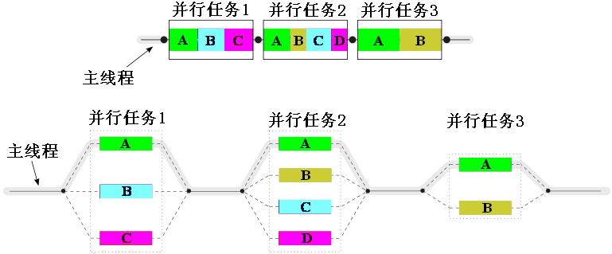
图表 17 多线程并行任务图示
其中：A为主线程，B、C、D皆为A的子线程；不同并行任务中的同名子线程可以互不相同
并行计算是由运行在多个部件上的小任务合作，来求解一个规模很大的复杂计算问题的一种方法。
传统的串行计算，分为“指令”和“数据”两个部分，并在程序执行时“独立地申请和占有”内存空间，且所有计算均局限于该内存空间。并行计算将进程相对独立的分配于不同的节点上，由各自独立的操作系统调度；享有独立的CPU和内存资源（内存可以共享）；进程间相互信息交换通过消息传递，参见下图。
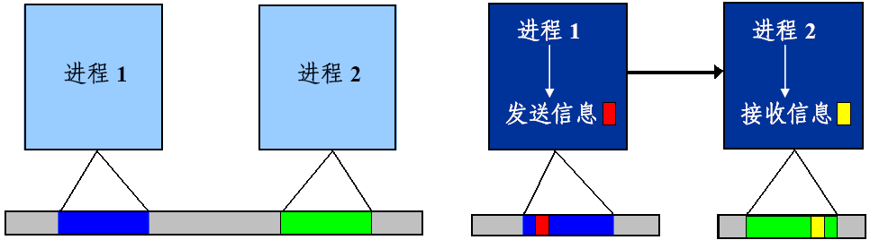
串行计算 并行计算
图表 18 串行与并行计算
.NET Framework对于并行计算的开发有大量的支持。提供了优化的线程操作类库、并行性能分析器以及并行扩展。支持复杂的多线程开发模式，支持更加高效简便地并行计算的程序设计，从而更加充分地利用多核CPU的优势，随着计算核心或者处理器的增加，以提升应用程序的性能。

GPU加速
GPU英文全称Graphic Processing Unit，中文翻译为“图形处理器”。GPU是相对于CPU的一个概念，由于在现代的计算机中图形的处理变得越来越重要，需要一个专门的图形的核心处理器。
GPU相对于CPU而言的概念，最初是用于完成图形图像处理。现在的GPU已经从由若干专用的固定功能单元组成的专用并行处理器，发展成以GPU内部的通用计算资源为主，固定功能单元为辅的架构，这一架构的出现奠定了GPU计算的发展基础。
GPU主要由流处理器和显存控制器组成。流处理器作为GPU的基本计算单元，与通用GPU的内核相比逻辑电路大大简化。同时，根据应用需求，GPU指令集主要保留了基本算术运算指令，舍弃了复杂的控制逻辑以及多媒体处理指令。GPU的处理器数目远高于CPU，GPU可以称为“ 众核”。GPU中处理器的数量决定了其运算能力，随着技术的发展，处理器的数目还将不断增加，GPU的计算能力不断增强。GPU最初设计目标是尽可能快速完成图像像素点的处理和显示，设计结构决定了GPU适合于并行计算，其流处理器能够用于大规模并行处理。总之，GPU通过简化处理逻辑和增加处理单元实现了高效、高性能的并行计算。
为了能使GPU在图形处理功能之外发挥强大的通用计算能力，开发人员提出通用GPU的计算解决方案。GPGPU利用API接口，将通用计算问题强制转化为图形运算后在图形处理芯片进行计算，这种方法无法使用C、C++等高级语言进行程序开发，编程难度较大，不利于快速掌握开发技术，所以使用范围有限。因此，推出了全新的基于GPU的并行计算架构——CUDA，这种架构可以使用C语言进行程序开发，能够直接访问GPU硬件资源。当程序代码需要CPU执行时，由CUDA集成的C语言编译器编译后提交给CPU执行；程序代码需要在GPU中运行时，由CUDA编译成机器码交由GPU执行。
与传统CPU相比，GPU在高性能计算方面有以下特点和优势。
（1）基于GPU的高性能计算机一般体积较小，可以实现桌面高性能计算，能够满足实验室及野外场地的高性能计算需求，避免了在公共高性能计算机计算时的任务排队。
（2）基于GPU的高性能计算机价格相对低廉，维护费用低，能够以1/10的成本和1/20的功耗实现同等超级计算性能。
（3）CPU结构复杂，主要完成控制和缓存功能，运算单元较少。而GPU结构简单，缓存需求少，运算单元丰富，浮点运算能力非常强大，GPU的计算能力远远高于相同数目的CPU。
（4）CPU计算的线程粒度较粗，在并行计算的时间同步阶段需要缓存大量的计算数据，而GPU计算的线程粒度较细，用于并行计算的线程数远大于CPU，在时间同步时GPU的线程通过重复计算来避免缓存数据（缓存速度较慢，影响计算速度）。
目前，基于GPU的高性能计算主要采用异构架构，即CPU+GPU模式。异构运算能够“使用合适的工具做合适的事情”：CPU在分支处理以及随机内存读取方面有优势，处理串行工作的能力较强；而GPU由于其特殊的核心设计，在处理大量有浮点运算的并行计算时能力较强，所以异构计算使用CPU做串行工作，GPU主管并行运算，CPU控制主程序的复杂流程，而将需要批量处理的向量数据通过高速总线传输给GPU，由GPU实现快速并行计算。通过GPU和CPU的配合使用，充分发挥计算机的硬件性能。

农业气象数据库规范的设计
农业气象数据库规范是面向农业气象评价、农业气象灾害监测预警评估、作物产量气象预报、农林病虫害气象预报、农用天气预报、生态气象监测评估、农业气候资源分析利用等基础上建设的农业气象专业数据库。农业气象专业数据库主要由基础气象资料库、农业气象观测资料库、农业与社会经济资料库、基础编码库、地理信息库以及遥感影像资料等组成。福建省农业气象业务服务系统基于全国农业气象数据库规范进行设计建设，为系统建设提供数据库建设依据。
农业气象数据库规范为全国开展农业气象数据库建设提供相关的技术规程，为全国形成统一的、开放的、稳定的、易于维护的农业气象数据应用平台奠定基础。规范包含全国农业气象数据库的总体构成、设计规范、oracle和sqlserver数据库表结构说明以及数据库运行环境参考。
数据库系统是农业气象业务服务系统平台的基础，为各种专业业务系统提供可靠、准确的数据。全国农业气象数据库与农业气象业务服务平台之间的总体结构如下图所示：
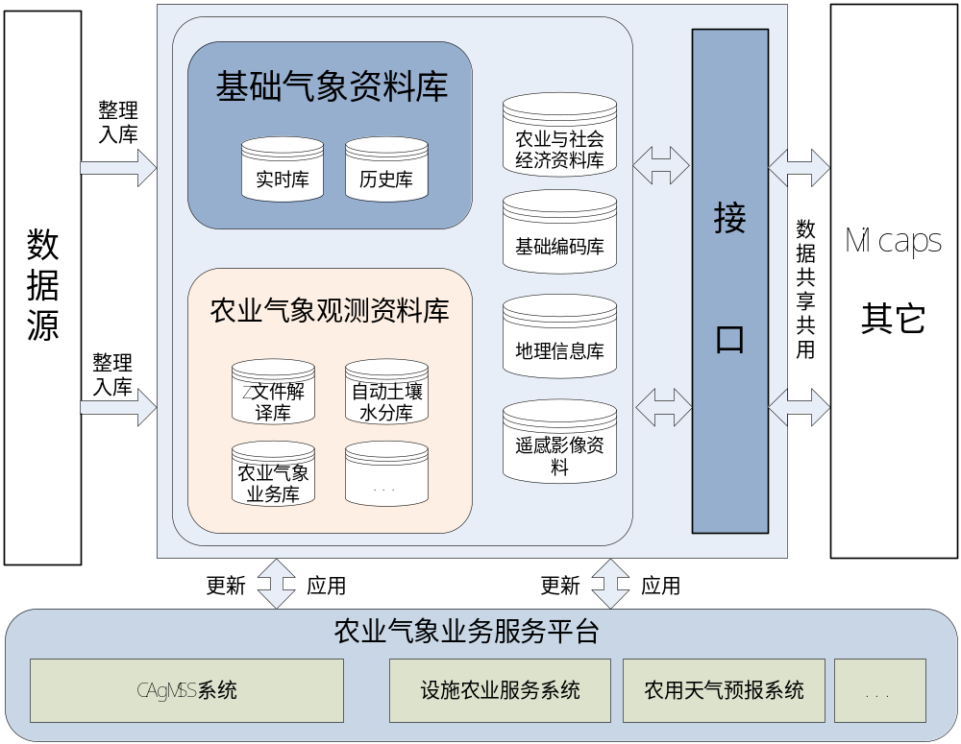图表 19 数据库系统与业务平台布局结构图

数据库系统组成部分
- 数据源
数据源包括基础气象资料数据源、农业气象观测资料数据源、农业与社会经济资料、以及系统所需的其他数据源，以文件和数据库两种存储方式。作为全国农业气象数据库的基础数据来源，其数据可以采用编写自动、手动等形式的程序处理后进入全国农业气象数据库。
- 基础气象资料库
基础气象资料库存储处理实时观测资料、常用历史整编资料、天气预报数据等。
- 农业气象观测资料库
农业气象观测资料库主要包含农业气象观测数据库、自动土壤水分数据库两大类数据。另外，各地根据本地特色建立的农业气象业务资料均归属本库。
- 农业与社会经济资料库
农业与社会经济资料库主要包括各类作物产量资料、社会经济资料等数据。
- 接口
上文所述数据源从文件或者数据库直接接入数据。接口主要用于后台连接专用气象数据系统，从该系统读取数据写入全国农业气象数据库。常见的系统如Micaps，国家级如国家气象信息中心的MDSS系统和国家气象中心基础数据环境ETSMDB。数据调用接口可分为内部数据调用接口和外部调用接口。内部调用接口主要以文件和数据库两种方式实现，完成基础气象库、农业气象观测库等提供内部的数据调用功能。如数据采集与数据处理，数据处理与数据库已经各个内部功能块与监控系统之间的数据传递。外部调用接口主要供应用程序调用API完成整个农业气象数据调用功能。

数据库设计原则

数据库表设计原则
- 标准化和规范化
数据标准化有助于消除数据库数据冗余，一般要求遵照3NF范式。
- 禁止使用系统表空间（Oracle）
农业气象数据库建设时，指定一个或多个表空间，用于存储数据。每个数据表在设计时，必须指定所在的表空间，不可采用系统表空间，以防表建立在系统表空间上导致的性能问题。
采用表分区或独立表空间技术解决大数据表访问性能问题。对于数据量比较大的表，根据表数据的属性进行分区，特别是针对历史库的气象资料数据，以获得较高的性能，提高数据检索速度。
- 添加删除标记字段
在表中设计一个“删除标记”字段，作为删除行的标记。在关系数据库里不能单独删除某一行，要删除必须采用清除数据程序操作，而且要仔细维护索引的整体性。
- 系统管理标记字段
每个表必须具备以下四个管理字段：
- V_DEL_FLG删除字段(-1 删除，0 正常)。
- TS_CREATED，记录的创建时间；
- TS_UPDATED，记录的更新时间。
- V_VERSION，版本号。

数据库索引使用原则
索引是从数据库中获取数据的高效方式之一，索引原则一般包括：
- 每个表一定要有主键，且采用唯一的簇集索引。
- 常使用在SQL WHERE语句的条件字段一般都要建立索引。
- 必要时，为提交检索性能，通过对检索条件进行分析，对某些字段建立联合索引。
- 表上的索引过多会影响UPDATE、INSERT和DELETE的性能，根据需要建立索引，不是索引越多越好。

数据库视图设计原则
- 从一个或多个库表中查询部分数据项。
- 为简化查询，将复杂的检索或子查询通过视图实现。
- 提高数据的安全性，只将需要查看的数据信息显示给权限有限的人员。
- 视图中如果嵌套使用视图，级数不得超过3级。
- 由于视图中只能固定条件或没有条件，所以对于数据量较大或随时间的推移逐渐增多的库表，不宜使用视图，可以采用实体化视图代替。
- 除特殊需要，避免类似Select * from [TableName] 而没有检索条件的视图。
- 视图中尽量避免出现数据排序的SQL语句。

存储过程设计规范
在使用SQL要求效率比较高，而且SQL需求复杂的情况下，可使用存储过程。但是它对于系统整体维护性不是太高，使用存储过程请慎用。

其他数据库设计原则
- 避免使用触发器
触发器的功能通常可以用其他方式实现。在调试程序时触发器可能成为干扰。假如你确实需要采用触发器，你最好集中对它文档化。
- 保存常用信息
实现一种简单机制跟踪数据库，让一个表专门存放一般数据库信息非常有用。在这个表里存放数据库当前版本、最近检查/修复、关联设计文档的名称等信息。
- 包含版本机制
在数据库中引入版本控制机制来确定使用中的数据库的版本。时间一长，用户的需求总是会改变的。最终可能会要求修改数据库结构。把版本信息直接存放到数据库中更为方便。
- 编制文档
对所有的快捷方式、命名规范、限制和函数都要编制文档。采用给表、列、触发器等加注释的数据库工具。对开发、支持和跟踪修改非常有用。对数据库文档化，或者在数据库自身的内部或者单独建立文档。

数据库命名规范

数据库名命名规范
为便于数据库可以分布式部署实施，采用全局数据库名方式对数据库进行命名，确保数据库名称在全局上的唯一性。
全局数据库名=数据库名+数据库域名，格式为“<数据库名>.<数据库域名>”。
- 数据库名命名规定
数据库名根据数据库的应用范围、领域性质确定。农业气象数据库隶属专业数据库，采用固定的名称“ZNQDB”表示，Z为专业库类，NQDB为农业气象专业库。
- 数据库域名命名规定
根据部署的位置，对数据库域名进行命名，格式为“****.CMA”，其中部署在国家级的数据库域名为“NMC”，部署在省级的数据库域名按照“A<两位省级代码>”方式进行命名（其中“A”为区域“AREA”的开头字母）。
- 示例
国家级农气库的全局数据库名为“ZNQDB.NMC.CMA”；
辽宁省农气库的全局数据库名为“ZNQDB.ALN.CMA”。
国家级业务中心和省级气象局单位编码参见下表。
表 1 单位编码表
序号 | 单位名称 | 单位编码
 | 中国气象局 | CMA
 | 国家气象中心 | NMC
 | 国家气候中心 | NCC
 | 国家卫星气象中心 | NSMC
 | 国家气象信息中心 | NMIC
 | 中国气象局气象探测中心 | MOC
 | 中国气象局公共气象服务中心 | PMSC
 | 中国气象科学研究院 | CAMS
 | 中国气象局气象干部培训学院 | CMATC
 | 国家数值预报中心 | CNWP
 | 华风影视集团 | HAFN
 | 北京市气象局 | BJMA
 | 天津市气象局 | TJMA
 | 河北省气象局 | HEMA
 | 山西省气象局 | SXMA
 | 内蒙古自治区气象局 | NMMA
 | 辽宁省气象局 | LNMA
 | 吉林省气象局 | JLMA
 | 黑龙江省气象局 | HLMA
 | 上海市气象局 | SHMA
 | 江苏省气象局 | JSMA
 | 浙江省气象局 | ZJMA
 | 安徽省气象局 | AHMA
 | 福建省气象局 | FJMA
 | 江西省气象局 | JXMA
 | 山东省气象局 | SDMA
 | 河南省气象局 | HAMA
 | 湖北省气象局 | HBMA
 | 湖南省气象局 | HNMA
 | 广东省气象局 | GDMA
 | 广西壮族自治区气象局 | GXMA
 | 海南省气象局 | HIMA
 | 重庆市气象局 | CQMA
 | 四川省气象局 | SCMA
 | 贵州省气象局 | GZMA
 | 云南省气象局 | YNMA
 | 西藏自治区气象局 | XZMA
 | 陕西省气象局 | SNMA
 | 甘肃省气象局 | GSMA
 | 青海省气象局 | QHMA
 | 宁夏回族自治区气象局 | NXMA
 | 新疆维吾尔自治区气象局 | XJMA

数据表、视图、存储过程命名规范
数据表名采用“<数据表名>[ _<扩展字段> ]”形式进行命名，其中“<扩展字段>”形如 “T_X_AAAA_BBB”形式，具体规定如下：
- “T”为数据表的标识符，标识此对象是数据库表。
- “X”为数据表存储类型，从下表中获取标识符。
表 2 存储类型说明
序号 | 存储类型（表，视图） | 标识符 | 含义
1 | 实时数据表 | R | RealTime
2 | 历史数据表 | H | History
3 | 元数据表 | M | Meta
4 | 参数表 | P | Param
- “AAAA”为数据表数据类型，从下表中获取标识符中获取。
表 3 数据类型说明
序号 | 数据类型 | 标识符 | 含义
1 | 地面气象数据 | SURF
2 | 农业气象数据 | AGME
3 | 农业社会经济数据 | ECON
4 | 城市天气预报数据 | NWFD
5 | 定义类元数据 | DEFI
6 | 字典类管理数据 | DICT
7 | 业务应用管理数据 | MANG
- “BBB”为为数据表数据粒度，从下表中获取标识符。
表 4 数据粒度说明
序号 | 数据粒度 | 标识符 | 含义
1 | 要素 | ELE
2 | 报告 | REP
3 | 公报 | BUL
4 | 场 | DAT
5 | 编码 | COD
6 | 其他 | OTH
- 示例
- 地面气象日资料表名 T_R_SURF_DAY_ELE
- 作物生长发育资料表名：T_R_AGME_C01_ELE

数据库字段命名规范
数据字段可以分为两类，一类是与直接表示气象要素相关信息的字段，一类是与气象要素无直接关联的字段，两类数据采用不同的命名规范。

气象要素相关字段命名规范
气象要素相关字段采用“<字段前缀><气象要素编码>”形式。
“<字段前缀>”有以下选项：
- “V”：表示气象要素的数值，数据类型一般为Number小数型数据；
- “F”：表示气象要素数据的可行度（%），数据类型一般为Number小数型数据。
- “C”：表示字符类型的数据，数据类型一般为Varchar字符型。
- “D”：表示日期类型的数据，数据类型一般为Date字符型。
- “TS”：表示时间戳的数据，数据类型一般为TIMESTAMP时间戳。

其他字段命名规范
其他字段采用“<字段类型前缀>_<字段含义>”或“<字段含义>”形式，具体规定如下：
- “<字段类型前缀>”：描述字段的数据类型，采用1个或2个大写字母形式，其值从下表字段类型前缀中获取。
- 表 5 字段类型前缀说明
序号 | 字段类型前缀 | 字段数据类型
1 | C | Varchar （不定长字符型数据）  Char （定长字符型数据）
2 | V | Long（ 整数型数据）  Number （小数型数据）
3 | D | Date （日期型数据）
4 | TS | Timestamp （时间戳型数据）
5 | CL | Clob （超长字符型数据）
6 | BL | Blob （二进制数据）
7 | BF | BFile（二进制文件）
- “<字段含义>”：描述字段含义信息，采用1个或多个英文单词全称或缩写，对于特殊字段可采用特定字母表示，如下所示：
字符型年月日字段命名为“C_(COLUMN_NAME)” 表示’C_’ + ‘COLUMN_NAME’(字段名称)

功能设计方案

总体功能结构
福建省农业气象业务平台总体功能结构图如下：
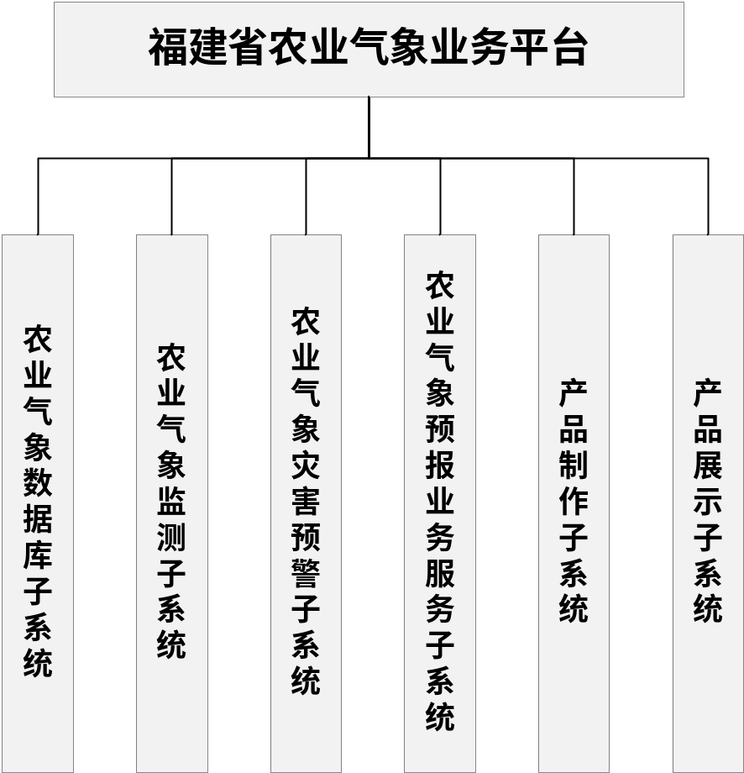

农业气象数据库子系统

功能描述
数据库采用Client/Server架构，开发研制集农业气象观测资料、常规地面气象资料、农业气象指标数据、天气预报数据、农田小气候自动观测数据、农业生产信息于一体的数据库平台。
农业气象观测资料包括作物生长发育观测数据、动植物物候观测数据、农业气象灾害观测数据、自动土壤水分观测数据；常规地面气象资料包括实时日资料数据、实时地面观测数据、30年标准气象资料；农业气象指标数据包括主要农业气象灾害指标、作物生长生育关键期适宜性指标；天气预报数据主要为全省格点的温度、相对湿度、风向、风速、气压、降水量、天气现象、最高气温、最低气温等21个变量的精细化预报产品；农田小气候自动观测数据包括全省建于作物、果树田间及水产养殖区的自动站数据入库；农业生产信息由省市县水稻、马铃薯历年面积、单产、总产及主要特色果树的产量和收获面积等信息组成。各数据力争实现CIMISS接入，并在平台上实现数据查询和下载功能。

农业气象数据库建库模块
农业气象数据库建库功能主要是建立农业气象业务数据库，数据库可分为业务系统数据库、农业气象指标库、天气预报数据库、农田小气候数据库。
业务系统数据库包括农业气象观测资料、实时常规地面气象资料、历史常规地面气象资料、自动土壤水分等数据；
农业气象指标库用于存储监测和预报业务模型相关的农业气象灾害和作物生长生育关键期适宜性等指标，以文件形式存储；
天气预报数据库主要存储全省区域1750个乡镇站点的温度、相对湿度、风向、风速、气压、降水量、天气现象、最高气温、最低气温等21个变量的乡镇精细化预报产品；
农田小气候数据库主要存储农田小气候自动观测数据，包括作物、果树田间及水产养殖区的自动站数据。

农业气象观测资料子模块

功能概述
农业气象观测资料主要包括作物生长发育观测数据、动植物物候观测数据、农业气象灾害观测数据、自动土壤水分观测数据。将这些数据从CIMISS数据库中指定的数据接口中获取，写入到农业气象数据库中，为业务提供数据支撑。

输入输出
表 2-6 农业气象观测资料功能输入输出表
编码 | 输入 | 输出
1 | 建库脚本语句 | 农业气象观测资料系列表
2 | 作物生长发育观测数据 | 作物生长发育观测数据
3 | 动植物物候观测数据 | 动植物物候观测数据
4 | 农业气象灾害观测数据 | 农业气象灾害观测数据
5 | 自动土壤水分观测数据 | 自动土壤水分观测数据

处理逻辑
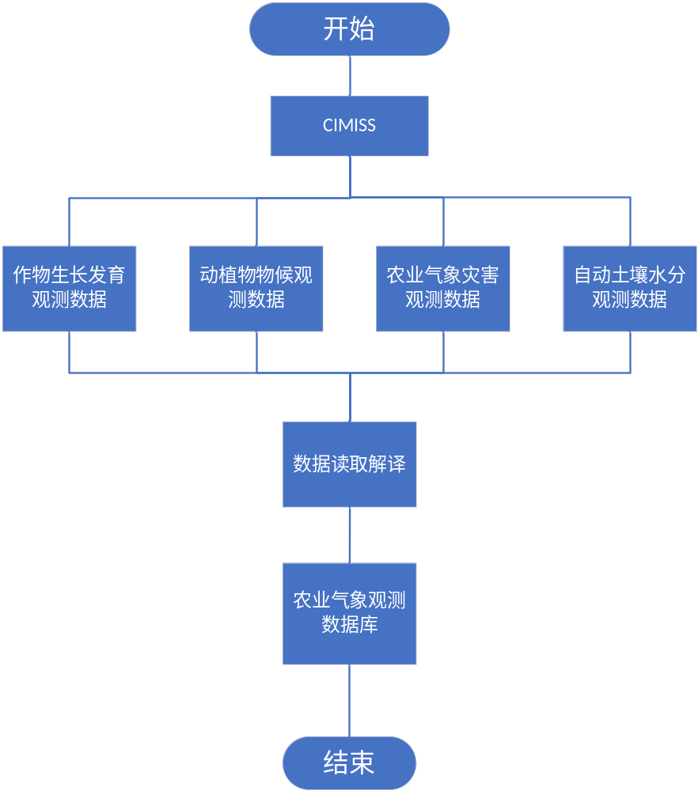
图表 20 农业气象观测资料处理逻辑图

常规地面气象资料子模块

功能概述
常规地面气象资料主要包括实时日资料数据、实时常规地面观测数据、30年标准气象数据。将这些数据从CIMISS数据库中指定的数据接口中获取，写入到农业气象数据库中，为业务提供数据支撑。

输入输出
表 2-7 常规地面气象资料功能输入输出表
编码 | 输入 | 输出
1 | 建库脚本语句 | 常规地面气象资料系列表
2 | 实时日资料数据 | 实时日资料数据表
3 | 实时常规地面观测数据 | 实时常规地面观测数据表
4 | 30年标准气象数据 | 30年标准气象数据表

处理逻辑
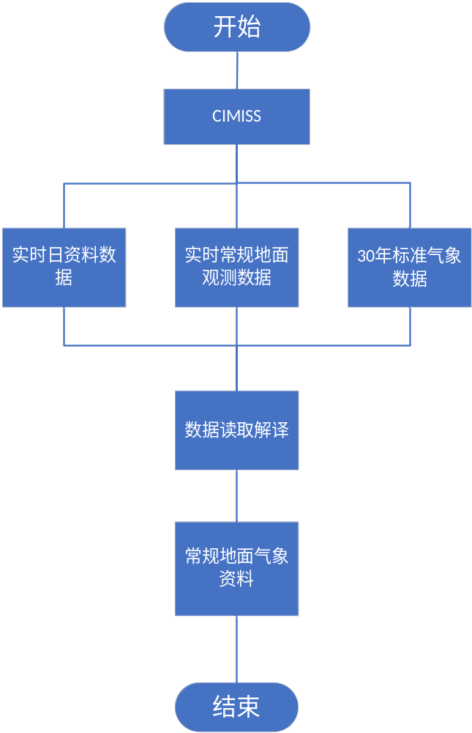
图表 21 常规地面气象资料处理逻辑图

农业气象指标数据子模块

功能概述
农业气象指标数据包括主要农业气象灾害指标、作物生长生育关键期适宜性指标。将这些数据从CIMISS数据库中指定的数据接口中获取，写入到农业气象数据库中，为业务提供数据支撑。

输入输出
表 2-8 农业气象指标资料功能输入输出表
编码 | 输入 | 输出
1 | 建库脚本语句 | 农业气象指标数据系列表
2 | 农业气象灾害指标 | 农业气象灾害指标表
3 | 作物生长生育关键期适宜性指标 | 作物生长生育关键期适宜性指标表

处理逻辑
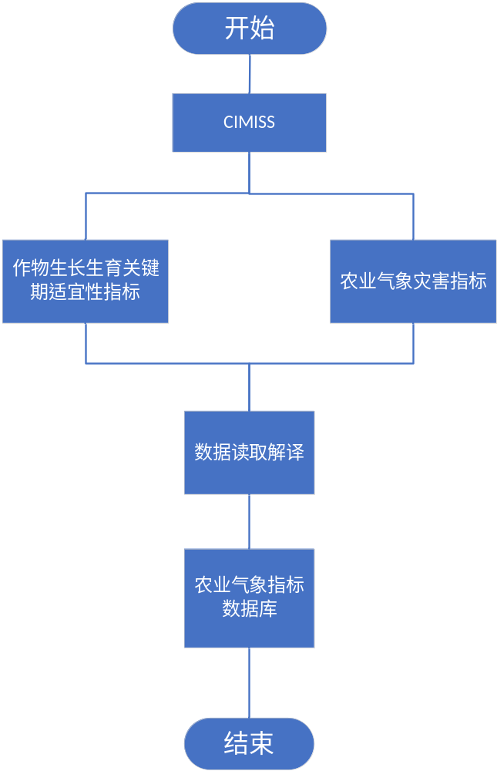
图表 22 农业气象指标处理逻辑图

天气预报数据子模块

功能概述
天气预报数据主要包括城镇站点预报数据、天气预报格点数据。将这些数据从CIMISS数据库中指定的数据接口中获取，写入到农业气象数据库中，为业务提供数据支撑。

输入输出
表 2-9 天气预报数据功能输入输出表
编码 | 输入 | 输出
1 | 建库脚本语句 | 天气预报数据系列表
2 | 城镇站点预报数据 | 城镇站点预报数据表
3 | 天气预报格点 | 天气预报格点表

处理逻辑
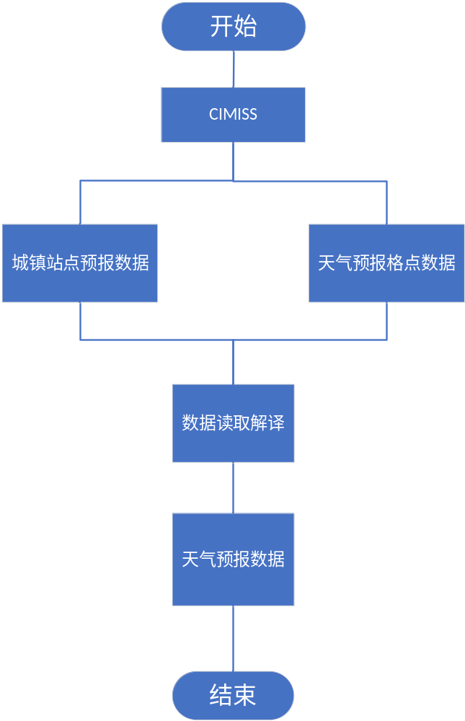
图表 23 天气预报数据处理逻辑图

农田小气候自动观测数据子模块

功能概述
农田小气候自动观测数据，是指作物、果树田间及水产养殖区的自动站数据。它主要存储内容是包括可测量风向、风速、温度、湿度、气压、雨量、土壤温湿度等。将这些数据从CIMISS数据库中指定的数据接口中获取，写入到农业气象数据库中，为业务提供数据支撑。

输入输出
表 2-10 农田小气候自动观测数据功能输入输出表
编码 | 输入 | 输出
1 | 建库脚本语句 | 农田小气候自动观测数据系列表
2 | 作物自动观测数据 | 作物自动观测数据表
3 | 果树自动观测数据 | 果树自动观测数据表
4 | 水产养殖自动观测数据 | 水产养殖自动观测数据表

处理逻辑
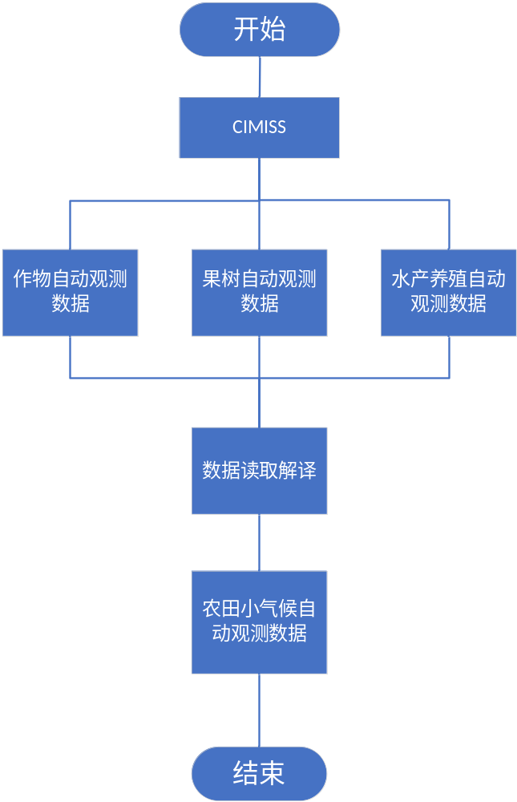
图表 24 农田小气候自动观测数据处理逻辑图

农业生产信息子模块
农业生产信息子模块主要包括省市县水稻、马铃薯历年面积、单产、总产及主要特色果树的产量和收获面积等每个月的农业生产进度情况。

功能概述
农业生产信息子模块主要包括市县水稻、马铃薯历年面积、单产、总产及主要特色果树的产量和收获面积等每个月的农业生产进度情况。将这些数据从CIMISS数据库中指定的数据接口中获取，写入到农业气象数据库中，为业务提供数据支撑。

输入输出
表 2-11 农业生产信息功能输入输出表
编码 | 输入 | 输出
1 | 建库脚本语句 | 农业生产信息系列表
2 | 水稻生产信息 | 水稻生产信息表
3 | 马铃薯生产信息 | 马铃薯生产信息表
4 | 特色果树生产信息 | 特色果树生产信息表

处理逻辑
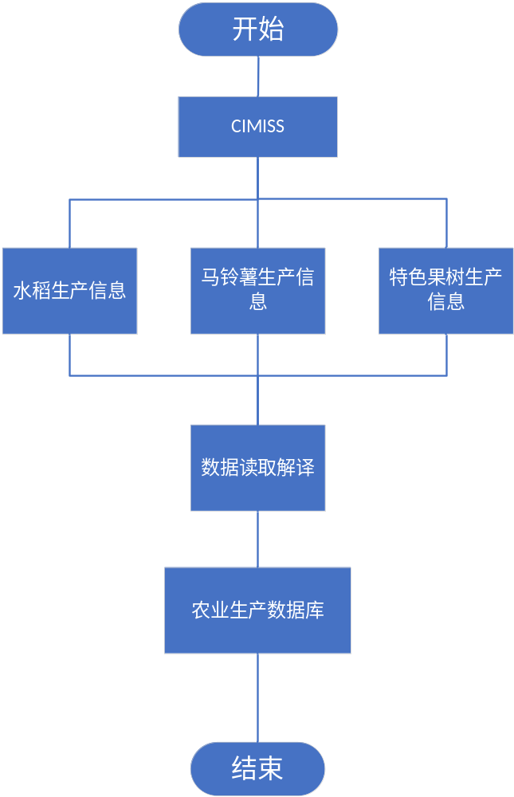
图表 25 农业生产信息处理逻辑图

数据自动采集模块

功能概述
数据自动采集实现从各个外部数据源采集实时观测数据，主要包括农业气象资料、实时常规地面气象资料、天气预报数据和农田小气候自动观测数据等。
数据自动采集可以进行自动采集以及手动补录，通过修改配置信息可以调整自动采集的执行时间。
采集数据源：实时常规地面气象资料（国家站及区域站）、自动土壤水分数据从CIMISS采集；
农业气象观测资料、天气预报数据、农田小气候自动观测数据如果CIMISS有稳定的数据提供，则从CIMISS采集，如果CIMISS没有数据的话，考虑采用其他数据源采集到农业气象数据库中。

输入输出
表 2-12 数据自动采集模块输入输出表
编码 | 输入 | 输出
1 | CIMISS数据接口 | 气象相关数据
2 | 农业气象观测数据 | 农业气象观测数据系列表
3 | 天气预报数据 | 天气预报数据系列表
4 | 农田小气候自动观测数据 | 农田小气候自动观测数据系列表
5 | 农业生产数据 | 农业生产数据系列表
6 | 自动化任务设置参数 | 自动化任务参数文件

处理逻辑
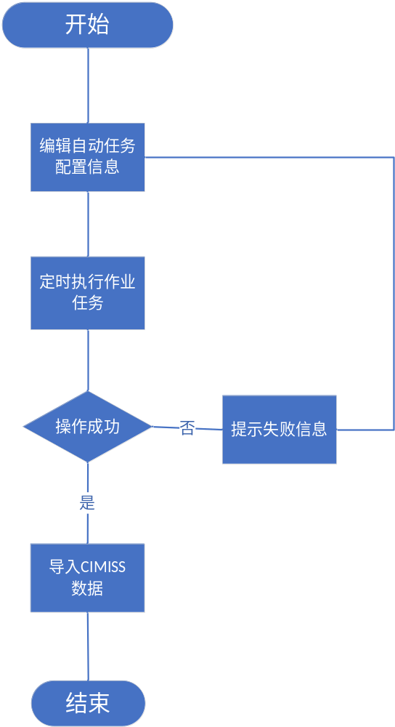
图表 26 数据自动采集逻辑图

数据库应用模块
数据库应用主要提供对农业气象数据库中的各类数据进行查询和导出的功能。
数据查询可以对数据按时间、按数据类别、按区域、按站点等单一查询和组合查询，查询的数据结果可以以文本和Excel等形式导出到本地。

数据查询子模块

功能概述
数据查询子模块主要功能是完成对基本数据要素、农业气象资料、业务服务产品、农业气象知识、气象台站信息、地面气象要素组合以及农业气象资料综合查询。

输入输出
表 2-13 数据查询输入输出表
编码 | 输入 | 输出
1 | 查询时间、站点、要素等 | 对应查询结果
2 | 基本气象数据要素 | 基本气象数据要素查询结果
3 | 农业气象资料 | 农业气象资料查询结果
4 | 业务服务产品 | 业务服务产品查询结果
5 | 农业气象知识 | 农业气象知识查询结果
6 | 气象台站信息 | 气象台站信息查询结果

处理逻辑
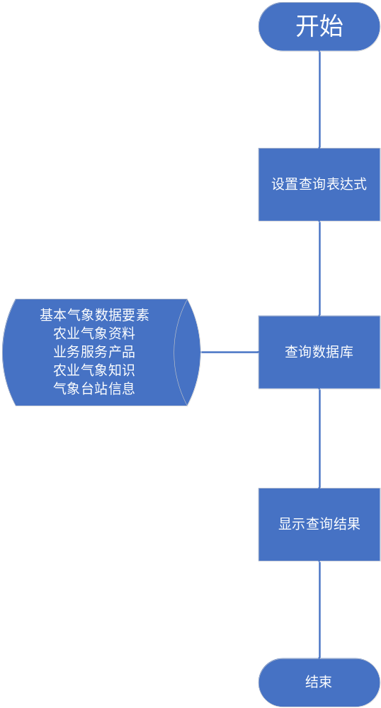
图表 27 数据查询处理逻辑图

统计分析子模块

功能概述
统计分析子模块主要是完成基本气象要素观测数据要素累计、天数统计、极值统计、概率统计、特定功能统计主要农业气象灾害出现频数以及土壤墒情的统计。

输入输出
表 2-14 农业气象统计功能输入输出表
编码 | 输入 | 输出
1 | 基本气象要素观测数据 | 统计结果
2 | 统计方法 | 统计结果
3 | 统计时间、站点等参数 | 统计结果

处理逻辑
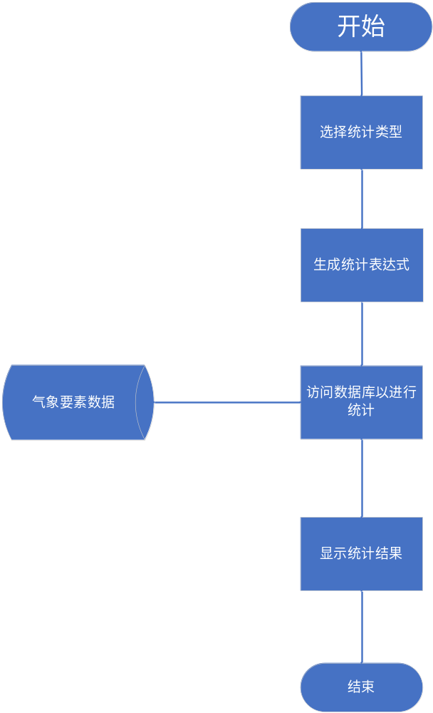
图表 28 农业气象统计分析处理逻辑图

农业气象监测子系统

功能描述
农业气象实时监测子系统将整合全省建于作物、果树田间及水产养殖区的自动站监测数据，根据市、县上报的特色作物、果树等，实时在市县各级用户的特色作物、果树界面显示自动站监测数据，如有安装实景监控设备，界面上也可增加相应监控图片。系统将结合农业气象灾害指标库，监测出现灾害时，将及时自动发出报警信息。
土壤墒情监测模块可根据全省土壤水分自动站数据生成10cm、20cm、50cm任意时次的土壤相对湿度分布图，可生成任意天的土壤墒情监测分布图。

农业气象实时监测模块

功能概述
实时监测的内容主要包括市、县作物、果树及水产养殖区的自动站监测数据。平台实现自动站数据的定时入库，并对入库数据进行入库情况的监测，包括各作物、各要素到报率、分布情况等。如有安装实景监控设备，界面上也可增加相应监控图片。系统将结合农业气象灾害指标库，监测出现灾害时，将及时自动发出给相关人员发出灾害信息。

输入输出
表 2-15 农业气象实时监测功能输入输出表
编码 | 输入 | 输出
1 | 市县作物自动站监测数据 | 数据监控
2 | 市县果树自动站监测数据 | 数据监控
3 | 市县水产养殖自动站监测数据 | 数据监控
4 | 实景监控图片 | 实景监控
5 | 灾害指标 | 指标监控

处理逻辑
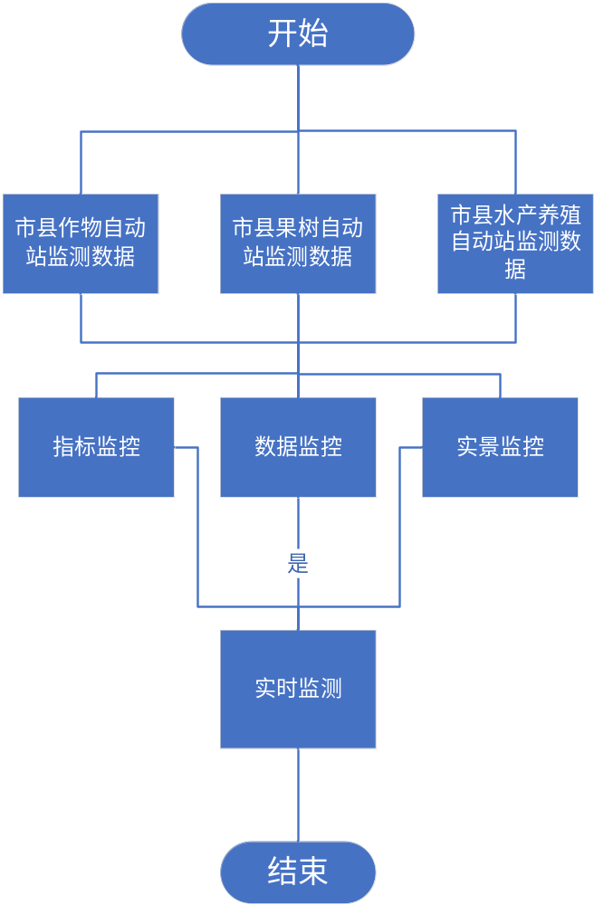
图表 29 农业气象实时监测处理逻辑图

土壤墒情监测模块

功能概述
从土壤水分观测站获取0～100cm土壤相对湿度数据，通过空间插值处理，生成测定区域内的土壤相对湿度栅格数据，依据以土壤相对湿度为标准的农业干旱指标，为业务服务提供决策支撑。

输入输出
表 2-16 土壤墒情监测功能输入输出表
编码 | 输入 | 输出
1 | 土壤水分自动站数据 | 土壤相对湿度站点分布图
2 | 土壤水分自动站数据 | 土壤相对湿度栅格数据图
3 | 土壤水分自动站数据 | 数据变化曲线图

处理逻辑
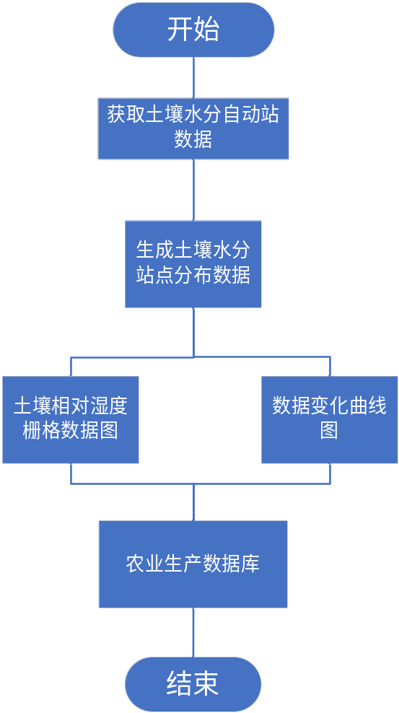
图表 30 土壤墒情监测处理逻辑图

农业气象灾害预警子系统

功能描述
农业气象灾害预警子系统结合农业气象灾害指标库和乡镇精细化预报产品，分时段、分灾种，按照各市县作物、果树的特色，实现省、市、县三级农业气象灾害预警产品的制作。按照预先设置实现对农气业务人员的提醒功能。

农业干旱监测预报模块

功能概述
农业干旱监测预报模块基于地面基本气象要素观测、土壤水分监测数据和天气预报产品，利用地面农业干旱灾害识别技术，实现作物蒸散量监测、土壤水分动态监测、作物水分亏缺监测、降水距平指数监测，并通过综合集成技术，实现农业干旱综合监测；通过输入天气预报数据结果，推算作物蒸散量、作物水分亏缺量，实现农业干旱的预报。

输入输出
图表 31 农业干旱监测预报模块功能输入输出表
编码 | 输入 | 输出
1 | 地面基本气象要素数据 | 农业干旱监测产品  农业干旱预报产品
2 | 土壤水分数据 | 农业干旱监测产品  农业干旱预报产品
3 | 干旱指标参数 | 农业干旱监测产品  农业干旱预报产品
4 | 天气预报数据 | 农业干旱监测产品  农业干旱预报产品

处理逻辑
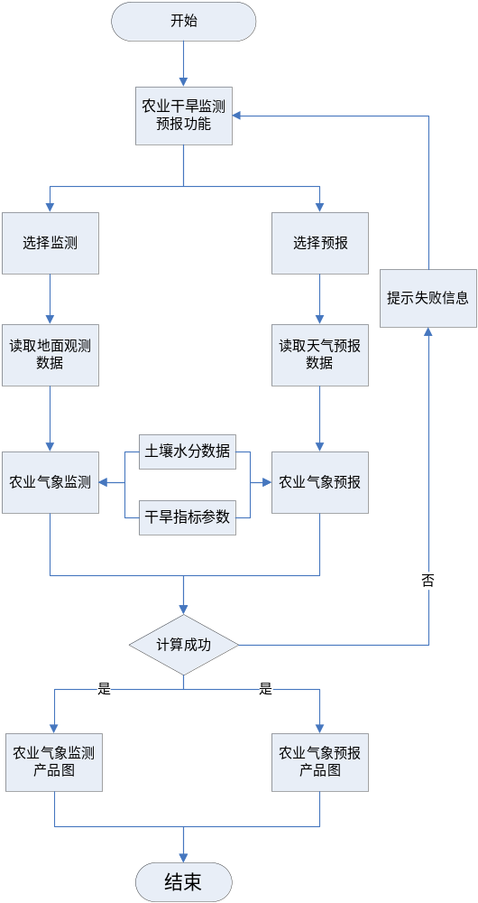
图表 32 农业干旱监测预报模块处理逻辑图

渍害监测预报模块

功能概述
渍害监测预报模块基于地面基本气象要素观测、天气预报产品和渍害指标，建立农田渍害监测、预报模型，实现福建省农田渍害发生等级的监测、预报。

输入输出
图表 33 渍害监测预报模块功能输入输出表
编码 | 输入 | 输出
1 | 地面基本气象要素数据 | 渍害监测产品  渍害预报产品
2 | 渍害指标参数 | 渍害监测产品  渍害预报产品
3 | 天气预报数据 | 渍害监测产品  渍害预报产品

处理逻辑
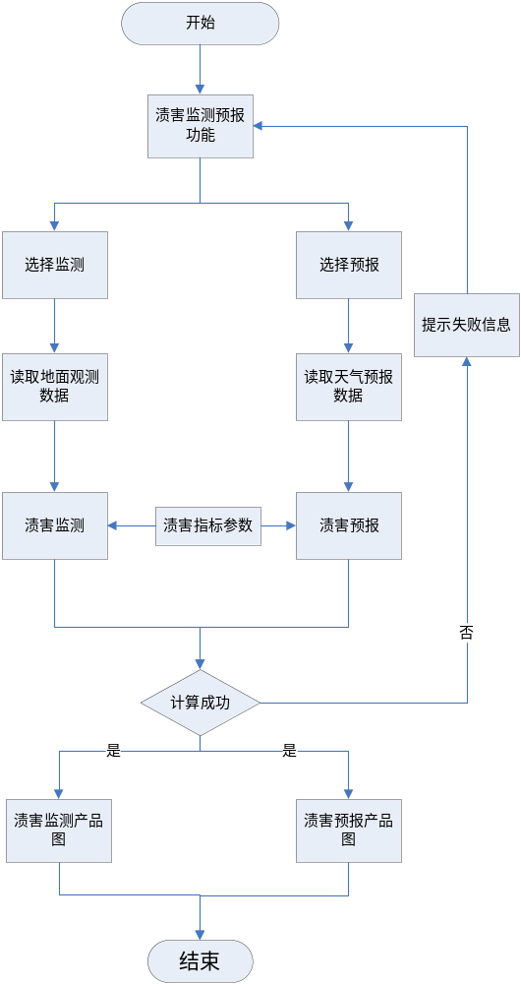
图表 9 渍害监测预报模块处理逻辑图

水果寒冻害监测预报模块

功能概述
水果寒冻害监测预报模块主要基于地面基本气象要素观测资料、天气预报产品及水果（荔枝、香蕉、龙眼、枇杷、莲雾、青枣和芒果等）寒冻害的临界温度指标，建立水果寒冻害判别模型，实现福建水果寒冻害发生等级的监测、预报。

输入输出
图表 34 水果寒冻害监测预报模块功能输入输出表
编码 | 输入 | 输出
1 | 地面基本气象要素数据 | 水果寒冻害监测产品  水果寒冻害预报产品
2 | 水果寒冻害的临界温度指标 | 水果寒冻害监测产品  水果寒冻害预报产品
3 | 天气预报数据 | 水果寒冻害监测产品  水果寒冻害预报产品

处理逻辑
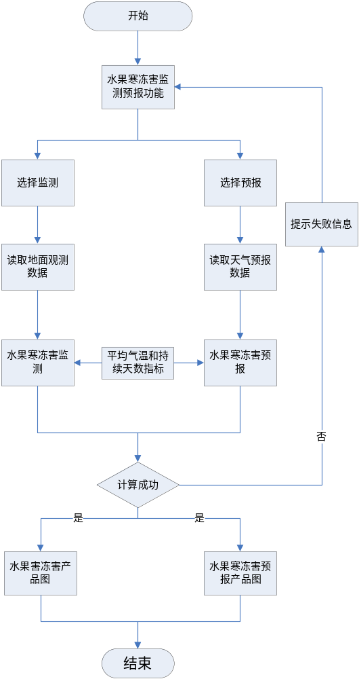
图表 9 水果寒冻害预报模块处理逻辑图

早稻低温阴雨监测预报模块

功能概述
早稻低温阴雨监测预报模块主要基于地面基本气象要素观测资料、天气预报产品及早稻低温阴雨的平均气温和持续天数指标，建立早稻低温阴雨判别模型，实现福建早稻低温阴雨发生等级的监测、预报。

输入输出
图表 35 早稻低温阴雨监测预报模块功能输入输出表
编码 | 输入 | 输出
1 | 地面基本气象要素数据 | 早稻低温阴雨监测产品  早稻低温阴雨预报产品
2 | 平均气温和持续天数指标 | 早稻低温阴雨监测产品  早稻低温阴雨预报产品
3 | 天气预报数据 | 早稻低温阴雨监测产品  早稻低温阴雨预报产品

处理逻辑
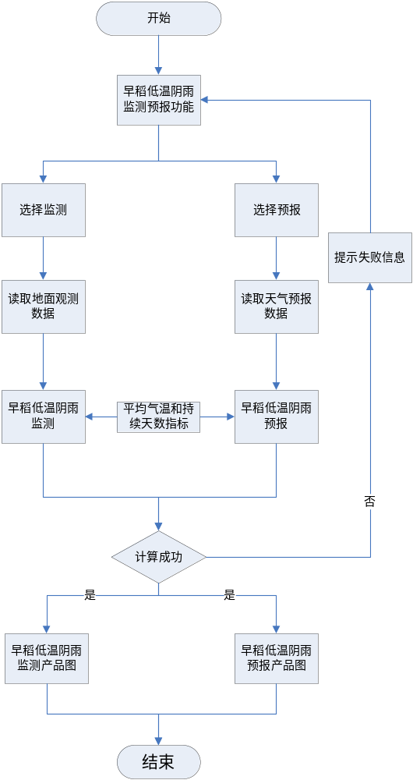
图表 9 早稻低温阴雨预报模块处理逻辑图

作物高温热害监测预报模块

功能概述
作物高温热害监测预报模块主要基于地面基本气象要素观测、天气预报产品，利用作物高温热害指标判识模型，实现福建早稻和一季稻高温热害发生等级的监测、预报。

输入输出
图表 36 作物高温热害监测预报模块功能输入输出表
编码 | 输入 | 输出
1 | 地面基本气象要素数据 | 作物高温热害监测产品  作物高温热害预报产品
2 | 作物高温热害指标 | 作物高温热害监测产品  作物高温热害预报产品
3 | 天气预报数据 | 作物高温热害监测产品  作物高温热害预报产品

处理逻辑
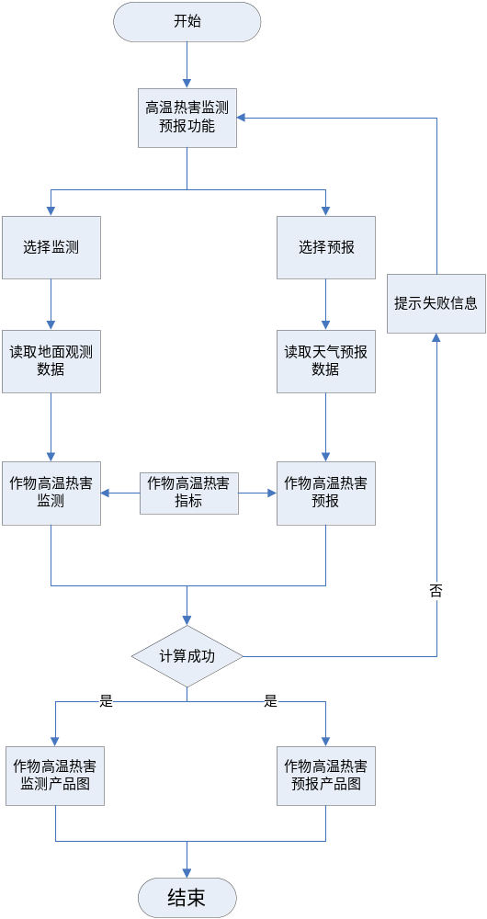
图表 9 作物高温热害监测预报模块处理逻辑图

水稻寒露风监测预报模块

功能概述
水稻寒露风监测预报模块基于地面基本气象要素观测、天气预报产品及寒露风指标，建立福建水稻寒露风（秋风）判别模型，实现水稻寒露风发生等级的监测、预报。

输入输出
图表 37 水稻寒露风监测预报模块功能输入输出表
编码 | 输入 | 输出
1 | 地面基本气象要素数据 | 水稻寒露风监测产品  水稻寒露风预报产品
2 | 寒露风指标 | 水稻寒露风监测产品  水稻寒露风预报产品
3 | 天气预报数据 | 水稻寒露风监测产品  水稻寒露风预报产品

处理逻辑
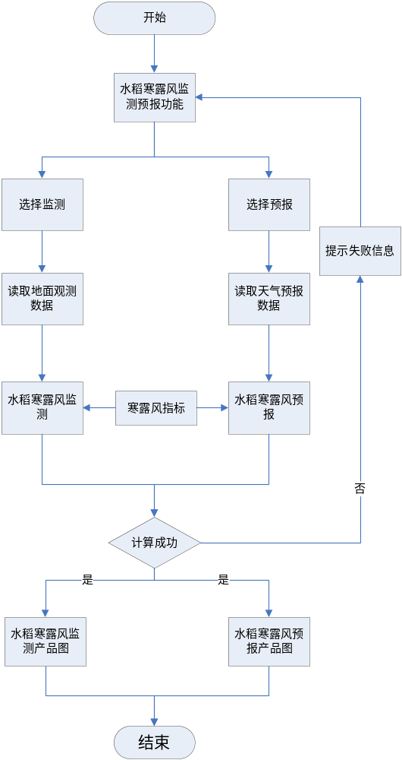
图表 9 水稻寒露风监测预报模块处理逻辑图

灾害预警业务配置模块

功能概述
灾害预警业务配置模块主要是对农业气象灾害预警子系统的各个灾害指标、灾害预警通知的人员进行统一配置管理，以及发生灾害时，能及时将灾害预警信息通知到相关人员。

输入输出
图表 38 灾害预警业务配置模块功能输入输出表
编码 | 输入 | 输出
1 | 干旱指标参数 | 灾害预警业务配置产品
2 | 渍害指标参数 | 灾害预警业务配置产品
3 | 水果寒冻害的临界温度指标参数 | 灾害预警业务配置产品
4 | 平均气温和持续天数指标参数 | 灾害预警业务配置产品
5 | 作物高温热害指标参数 | 灾害预警业务配置产品
6 | 寒露风指标参数 | 灾害预警业务配置产品
7 | 灾害预警相关人员 | 灾害预警业务配置产品

处理逻辑
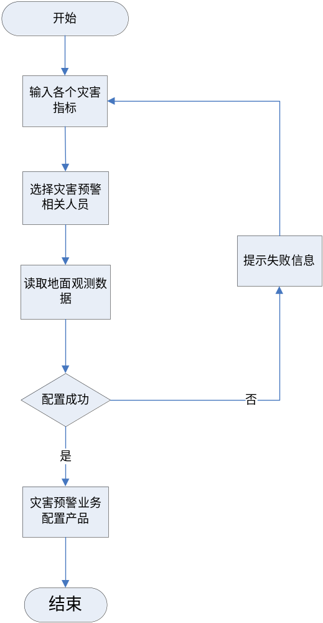
图表 9 灾害预警业务配置模块处理逻辑图

农业气象预报业务服务子系统

功能描述
系统主要实现省、市、县三级农业气象情报、农用天气预报、病虫害气象等级预报业务产品的制作。
①农业气象情报
农业气象情报子系统主要实现按照周、旬、月和手动选择任意时段的时间尺度，统计相应时段的平均气温、平均气温距平、最高气温、最低气温、极端温度出现日期，平均相对湿度，降水、降水距平，日照时数、日照百分率、日照距平等要素异常度。
农业气象情报内容包括常规时段情报和任意时段情报功能，常规时段情报以后台定时自动运行的方式执行；任意时段情报则是根据业务人员选择的时段进行手动运行。省级主要提供周、旬、月报产品的制作输出，市县级提供周报产品的制作输出。
②农用天气预报
农用天气预报子系统基于格点精细化预报产品和作物生长发育关键期适宜性指标，开展作物播种、收获等重要农事活动及生长发育关键期的气象适宜等级预报，发布我省短中期精细化农用天气预报业务产品。
③病虫害气象等级预报
病虫害气象等级预报子系统基于格点精细化预报产品，根据稻飞虱气象适宜等级预报模型，开展我省主要病虫害稻飞虱的气象适宜等级预报，发布未来一周全省稻飞虱发生发展气象等级预报产品。

农业气象情报模块

功能概述
农业气象情报模块主要实现按照周、旬、月和手动选择任意时段的时间尺度，统计相应时段的平均气温、平均气温距平、最高气温、最低气温、极端温度出现日期，平均相对湿度，降水、降水距平，日照时数、日照百分率、日照距平等要素异常度。
农业气象情报内容包括常规时段情报和任意时段情报功能，常规时段情报以后台定时自动运行的方式执行；任意时段情报则是根据业务人员选择的时段进行手动运行。省 级主要提供周、旬、月报产品的制作输出，市县级提供周报产品的制作输出。

输入输出
图表 39 农业气象情报模块功能输入输出表
编码 | 输入 | 输出
1 | 气温要素 | 农业气象情报产品
2 | 降水要素 | 农业气象情报产品
3 | 日照要素 | 农业气象情报产品
4 | 相对湿度要素 | 农业气象情报产品

处理逻辑
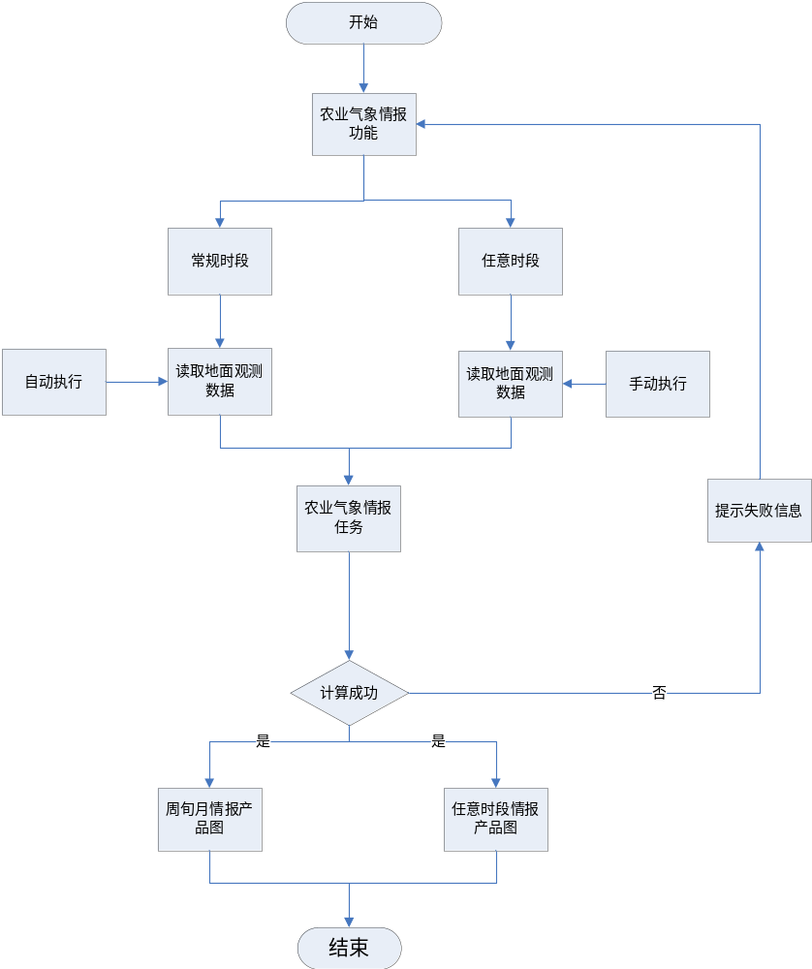
图表 40 农业气象情报模块处理逻辑图

农用天气预报模块

功能概述
农用天气预报模块基于格点精细化预报产品和作物生长发育关键期适宜性指标，开展作物播种、收获等重要农事活动及生长发育关键期的气象适宜等级预报，发布我省短中期精细化农用天气预报业务产品。

输入输出
图表 41 农用天气预报模块功能输入输出表
编码 | 输入 | 输出
1 | 发育期数据 | 播种气象适宜等级产品图  收获气象适宜等级产品图
2 | 天气预报数据 | 播种气象适宜等级产品图  收获气象适宜等级产品图
3 | 基本地面气象要素数据 | 播种气象适宜等级产品图  收获气象适宜等级产品图

处理逻辑
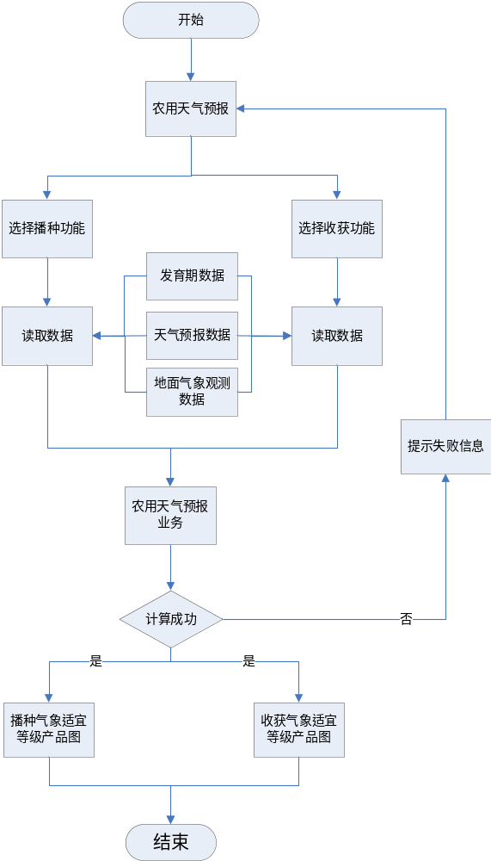
图表 42 农用天气预报模块处理逻辑图

病虫害气象等级预报模块

功能概述
病虫害气象等级预报模块主要是基于格点精细化预报产品，根据稻飞虱气象适宜等级预报模型，开展福建省稻飞虱的气象适宜等级预报，发布未来一周全省稻飞虱发生发展气象等级预报产品。

输入输出
图表 43 病虫害气象等级预报模块功能输入输出表
编码 | 输入 | 输出
1 | 地面气象要素数据 | 稻飞虱发生发展气象等级预报产品
2 | 稻飞虱判别指标 | 稻飞虱发生发展气象等级预报产品
3 | 天气预报数据 | 稻飞虱发生发展气象等级预报产品

处理逻辑
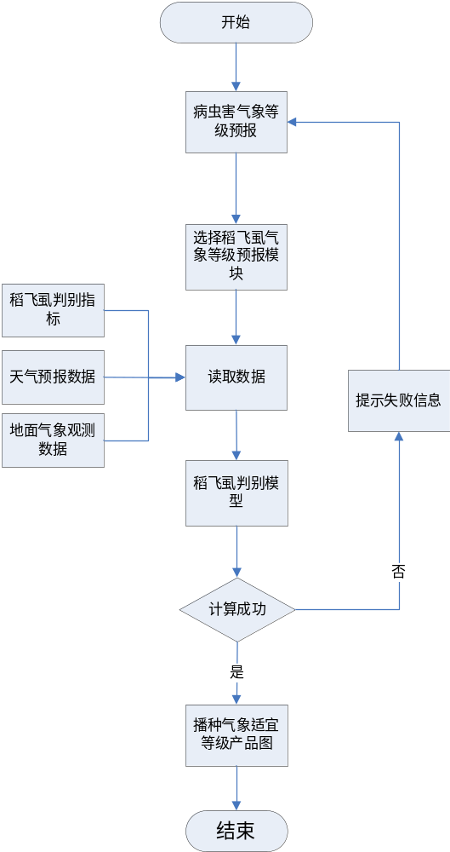
图表 44 病虫害气象等级预报模块处理逻辑图

产品制作子系统

功能描述
省、市、县三级业务人员可通过子系统根据各产品模板，生成所需业务服务产品，包括文本、表格、图形等方式。

模板管理模块

功能概述
根据省、市、县三级需要，制定相应的产品模板，可以对模板进行添加、删除和修改等操作。

输入输出
表 2-17 模板管理功能输入输出表
编码 | 输入 | 输出
1 | 模板类型 | 新的业务模板
2 | 模板参数 | 新的业务模板
3 | 模板名称 | 模板更新
4 | 操作指令 | 模板更新
5

处理逻辑
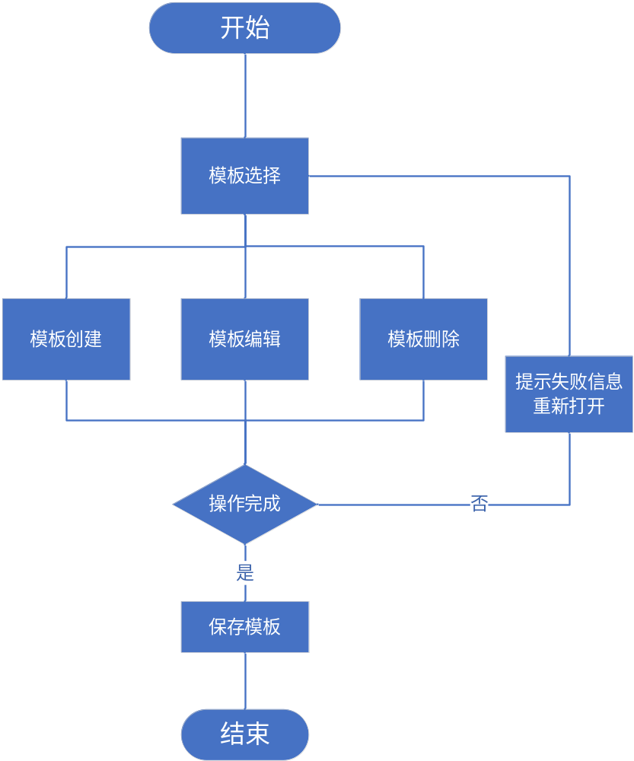
图表 45 模板管理逻辑图

产品制作模块

功能概述
省、市、县三级业务人员登录后，可根据自己所属的业务部门，调用业务模板制作相应的产品，产品包括文本、表格和图形等。

输入输出
表 2-18 产品制作功能输入输出表
编码 | 输入 | 输出
1 | 模板类型 | 业务周、旬、月、年报
2 | 文本数据 | 业务周、旬、月、年报
3 | 表格数据 | 业务周、旬、月、年报
4 | 图片数据 | 业务周、旬、月、年报
5

处理逻辑
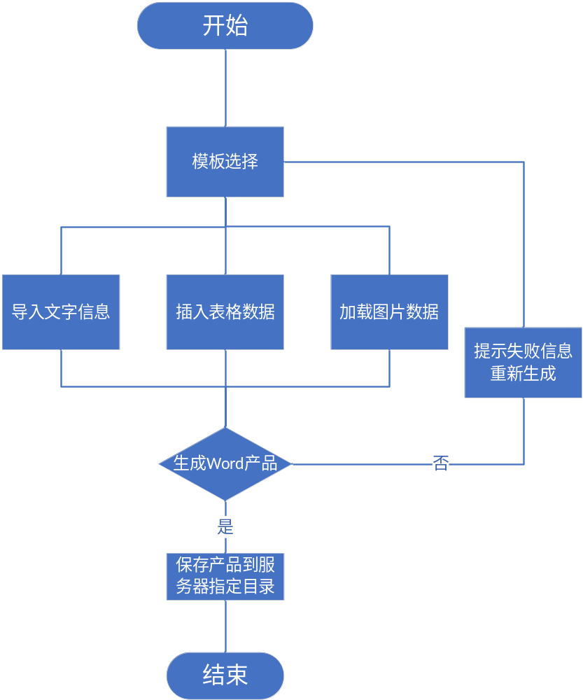
图表 46 产品制作逻辑图

产品发布模块

功能概述
用户可以将制作完成的产品内容，通过农业气象业务服务平台将共享给其他系统用户成员，并对相关产品进行交流与分析。

输入输出
表 2-19 产品发布功能输入输出表
编码 | 输入 | 输出
1 | 产品内容 | 新产品消息
2 | 用户信息 | 新产品消息
3 | 消息格式 | 新产品消息
4 | 权限列表 | 新产品消息
5

处理逻辑
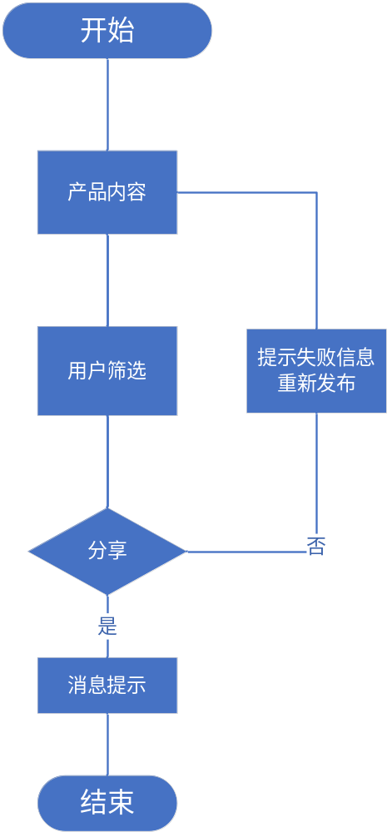
图表 47 产品发布逻辑图

产品展示子系统

功能描述
产品展示系统能够对全省农业气象服务产品展示、上传和下载，实现省市县三级产品、数据的共享，不同县局、不同市局或县市省局的服务产品能够相互借鉴和点评，形成有地方特色的业务服务产品。

产品上传下载模块

功能概述
省市县三级用户能够查询浏览不同县局、不同市局或省局的文本、表格和图形等业务产品，同时可以将感兴趣的产品保存到本地。

输入输出
表 2-20 产品上传下载功能输入输出表
编码 | 输入 | 输出
1 | 产品分类 | 发布新产品
2 | 文字、图片或表格产品 | 发布新产品
3 | 产品名称 | 产品文件
4 | 下载指令 | 产品文件
5

处理逻辑
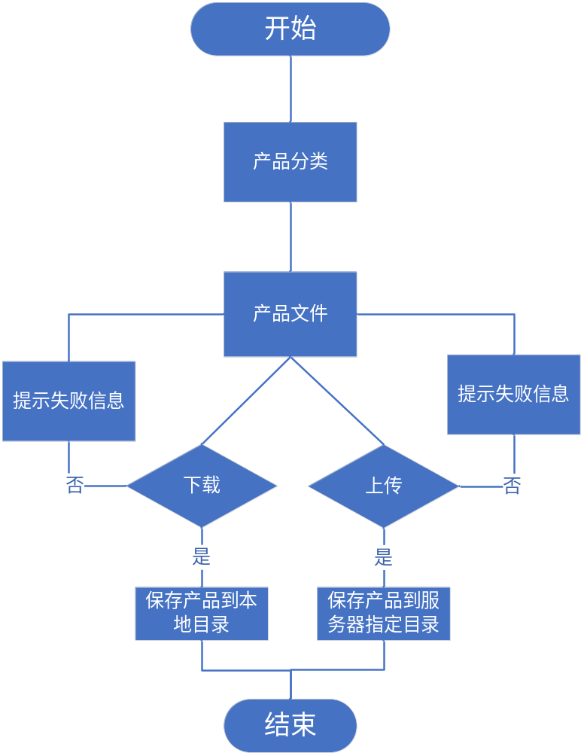
图表 48 产品上传下载逻辑图

业务产品展示模块

功能概述
按照不同的业务内容对产品进行分类展示，提供在线的PDF、图片、表格等浏览方式，方便用户对产品进行交流与分享。

输入输出
表 2-21 业务产品功能输入输出表
编码 | 输入 | 输出
1 | 业务类型 | 产品列表
2 | 文字产品 | PDF
3 | 图片产品 | GIS图
4 | 数据产品 | Excel表格
5

处理逻辑
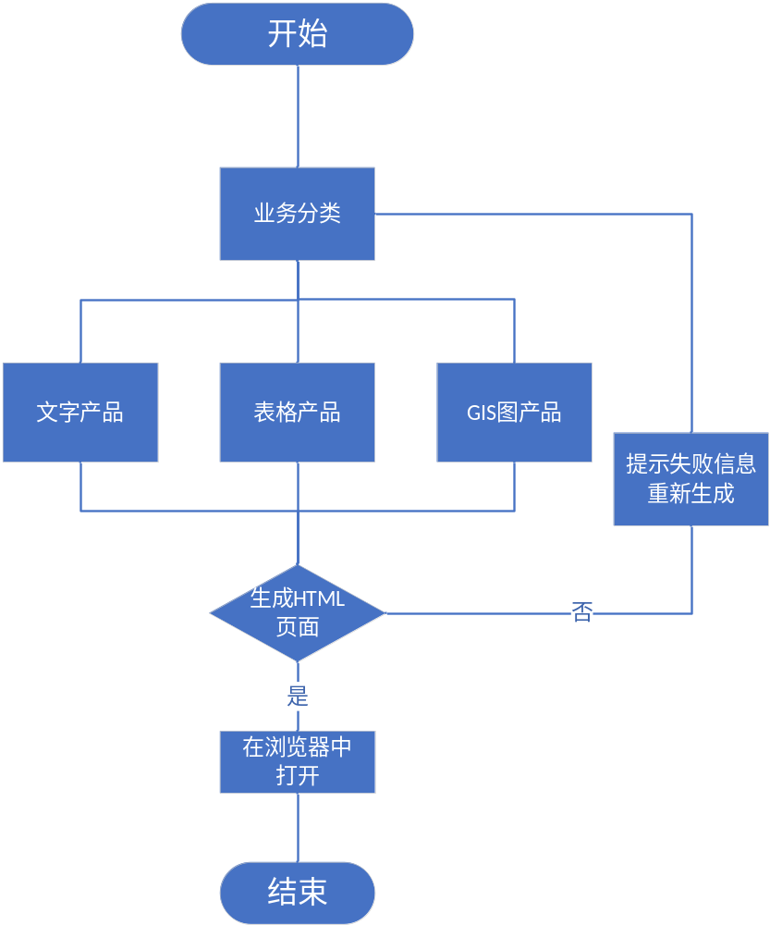
图表 49 业务产品展示逻辑图

非功能设计方案

安全性
应用程序安全性涵盖面很广，它类似于网络分层模型，也存在不同的安全层面。上层的安全只有在下层的安全得到保障后才有意义，具有一定的传递性。所以当一个应用系统对外宣称自己是安全的系统之前，必须在不同层都拥有足够的安全性。
在项目建设中有一套具有指导性意义的方法和手段来对安全防范工作进行指导，做到有备无患。在诸多大型项目实践过程中已经积累了不少的关于安全的相关标准及模型，并广泛应用。在本系统中将借用这些模型和标准来构建一套较为有效和具有普遍意义的安全防范体系。
多层次安全模型包括传输层安全、网络安全、操作系统安全、数据安全、应用系统自身安全等五个层次。
1）传输层安全
位于安全堆栈最底层的就是传输层和系统认证的安全，考虑不周，将会引起中间人攻击安全问题。如在数据传输过程中被有意无意者窃听、盗取或篡改数据，导致机密数据的变化和丢失。
2）网络层安全
借由防火墙，VPN或IP安全等手段保证可信系统或IP进行连接，阻止DoS攻击和过滤某些不受欢迎的IP和数据包。在企业环境下，我们甚至会用DMZ将数据服务器隔离。
3）操作系统安全
操作系统负责进程安全，文件系统安全等安全问题，操作系统一般还会拥有自己的防火墙，也可以在此进行相应的安全配置，此外，还可以部署专业的入侵检测系统用于监测和阻止各种五花八门的攻击，实时地阻止TCP/IP数据包。
4）数据安全
一般来说，数据是通过身份认证的方式获得相应的数据操作权限，但由于一些非安全的因素会导致业务数据被篡改，甚至导致所有数据的损毁。
5）应用系统自身安全
应用系统本身也因为设计考虑不周和开发过程中的程序漏洞导致系统的安全性和稳定性不足，如内存漏洞、控件的安全隐患等等。
因此，福建省农业气象业务平台必须综合考虑上述五个层次的因素，在每个层面都需要具备必要的安全运行措施。
多层次安全模型中的传输层安全、网络安全、操作系统安全等属于系统运行环境的基础要求，在项目建设前期就应该将这三方面的安全考虑完全，如安全保密机房、数据的加密传输、网络隔离、防火墙等。本次项目建设过程中，将着重考虑数据安全、应用系统自身安全这两个层面。

可靠性和稳定性
福建省农业气象业务平台是一个关键的业务服务系统，在软硬件的设计实现上要考虑系统长期运行的可靠性和稳定性。软件在运行期间，针对任何一个重要操作，都必须具有判断错误的能力，必要时可以进行恢复性操作，否则要发出报警消息，以便于人工干预。测试通过后将进入长期业务运行状态。因此，无论是计算机硬件系统还是软件系统都必须具有较高的可靠性和故障后快速恢复的能力。具体要求如下：
- 应用软件开发应严格遵循软件工程国、军标的开发、测试和集成规范，制定合理的数据处理、加工处理和质量检验的调度接口，进行资料质量和产品质量控制，采用作业自动恢复和作业人工补做等措施；
- 在支撑平台可靠性的保证下，关键高可用业务系统在3分钟内恢复运行状态。

容错性
- 软件接口句法性错误检出、屏蔽率100％，其它软件错误的截获不超出直接传递控制的模块范围；
- 主机单点故障主备切换可自动完成；
- 功能运行中的各类异常错误应给出明确的错误类别信息提示；
- 异常作业有提示报警；
- 有容错处理策略；
- 有超时报警提示。

可维护性
福建省农业气象业务平台是一项长期的工程，因此福建省农业气象业务平台应具有较好的可扩展性，便于今后的扩充和改造。除了要求福建省农业气象业务平台本身具有良好的维护性外，还应当拥有离线的维护环境，以便在不影响正常业务的情况下进行软件的维护工作。对软件设计的要求应包括软件的易分析性、易改变性、稳定性和易测试性。
- 易分析性标准：
- 所有应用软件能够捕获到的计算机系统故障或应用软件错误都应在尽可能低的级别上探查和捕获并以适当的形式记录或向操作员发送错误状态与报告；
- 错误状态和报告（或消息）应是统一编码、结构化和自描述的。即从错误状态码和错误消息正文串即可判断软件捕获到的错误的位置、类型和可能的原因；
- 错误报告（或消息）对于可预知（即可与程序的控制流程同步捕获到）的错误应能定位到独立的处理步骤或函数，不可预知（即不可与程序的控制流程同步捕获到）的错误应能定位到模块或进程。
- 易改变性标准：
- 处理软件的任务及其任务环境参数可从外部配置和修改，并可从数据库中自动生成。
- 公用接口（包括错误状态码、常数等）结构应统一说明，所有对这些接口说明的引用都应当指向同一个说明实体。具体参见接口说明文档。
- 稳定性标准：
- 软件模块整体上应是结构化、层次化和功能单一的；
- 软件模块的处理和接口应是封装的。即处理的改变仅影响其所在的模块，接口的改变仅影响使用该接口的模块；
- 软件架构以 SOA 架构为主体，在一定程序体现了稳定性原则。
- 易测试性标准：
- 软件接口是标准化的；
- 测试程序有测试模拟和工具软件支持，可自动或半自动执行；
- 测试程序是可固化和可重复的；
- 被测试对象的最小单位为 CSC，此次需求分析中细致到CSC 项。

可操作性
软件的设计遵循一致的准则，无论是控件使用，提示信息措辞，还是颜色、窗口布局风格，遵循统一的标准，做到真正的一致，不同模块使用方式统一，并且控件样式在允许的范围内可以统一修改其样式、色调，以保证系统的可操作性。
在分析各种直接客户和间接客户的实际需求时，需要按照具体应用情况，满足各项功能要求。并依据用户界面友好，信息提示通俗，操作方法简易的原则，使系统能被用户接受容纳，提高系统的可操作性，便于推广应用。同时，系统设计采用的各项设备（软、硬件）均应符合国际通用标准，符合开放性原则，使用的各项技术要与发展的潮流吻合，保证系统的开放性和技术延伸性，与未来的新兴技术应具有良好的亲和性。

项目组织实施方案

项目管理体系
信息化项目的成功实施有赖于科学的项目管理体系和实施方法。我公司在多年来的信息化实践中，总结了一套科学、有效的项目实施管理体系。本章结合本系统建设的各项要求，给出本项目的实施方法论、项目管理体系。
我公司与项目建设方将组成一个联合项目实施团队来保证项目的成功进行，其中包括了项目的决策者、项目管理者、实施人员以及系统的最终使用者。
项目决策层：
由我公司及项目建设方高层管理人员组成项目决策层，负责本项目的执行方向、原则的确立，主要时间点的决定，负责本项目重大决定的决策，以及项目经理无法决定的重大争议的裁决，提供高级管理层的支持，并负责决定项目验收。
项目总监：
由我公司及项目建设方管理人员共同组成，双方负责项目的监督，提供项目执行时各项行政及技术支持，并调解参与项目人力资源的冲突，协调各部门合作。
项目协调人：
由我公司商务人员担任，负责云众世纪（北京）科技有限公司与项目建设方间商务事宜的沟通协调。
项目经理：
云众世纪（北京）科技有限公司及项目建设方都需指定专人作为项目经理，负责项目实际的执行计划及控制，并调配参与项目的人力资源，确定详细工作内容，分派工作，进度追踪考核，技术问题解决，及项目成员间的沟通协调，并定期向项目决策层报告。
技术负责人：
由云众世纪（北京）科技有限公司指定技术负责人，主要负责项目过程中技术相关工作，对系统总体架构设计，协助项目经理，提供整体项目的技术咨询以及技术问题的解决。
业务专家组：
业务专家组是由项目所涉及的最终用户、和最终用户的代表（为主要工程师或最终用户）组成的工作组。他们负责向项目实施工作组提供流程和功能的需求，审查并评价解决方案是否满足需求。在解决方案的推广应用过程中根据实际实施效果对实施过程或项目的目标提出修改要求或建议，并负责最终用户测试。
需求分析组：
需求分析组为云众世纪（北京）科技有限公司成立的小组，负责项目的需求调研分析，完成系统的需求分析。
系统设计组：
系统设计组云众世纪（北京）科技有限公司成立的小组，负责系统的设计，完成系统的设计工作。
软件开发组：
软件开发组云众世纪（北京）科技有限公司成立的小组，负责系统的开发，完成编码实现工作。
测试组：
测试组由云众世纪（北京）科技有限公司成立的小组，负责项目的测试工作。
技术支持与培训组：
技术支持与培训组由云众世纪（北京）科技有限公司成立的小组，负责项目的培训以及服务维护期间的技术支持工作。
质量保证组：
质量保证组由云众世纪（北京）科技有限公司成立的小组，负责对整个项目过程和文档的质量保证。
配置管理组：
配置管理组由云众世纪（北京）科技有限公司成立的小组，负责对整个项目过程的配置管理工作

质量管理
云众世纪（北京）科技有限公司从两个角度来确保公司为客户提供高品质的产品与服务，分别是质量保证（Quality Assurance）和质量控制（Quality Control）。

软件质量保证
“过程决定质量”，质量保证（QA）主要从过程的角度和设计和评审项目，确保项目按照预先定义的过程进行研发和实施。
在项目启动后，项目经理与质量总监协商指派项目SQA和行业SQA小组来负责SQA活动。行业SQA和项目SQA参与项目早期的策划活动（包括选择LC模型、标准过程规范；制定PDSP，进行软件项目策划估计）。并参与项目每月评审（按需）和项目检查点评审。
SQA小组负责制定项目的SQA计划，SQA计划以项目生命周期为基础保证实际与项目计划（软件项目计划、测试计划、SCMP、SQMP、QPMP）的一致。计划SQA活动应该在项目软件质量保证计划模板中记录。每当项目的日程或范围有了重大改变，SQA活动都可能需要重新计划。项目经理必须评审SQA计划。SQA计划应与项目计划，项目PDSP一起撰写，并且与这些文档保持同步。计划中应包括SQA审核、SCM审核的计划日期和工作量。
项目总监每三个月对SQA活动进行验证，由独立SQA职能并具备SQA知识和技能的人员对SQA的活动和结果进行评审，并向公司项目总监提交报告，以改进公司SQA的工作。

软件质量控制
质量控制（QC）主要的手段则是软件测试，通过对工作产品的测试，来发现缺陷，确保交付给用户的是合格的产品。

项目实施制度
项目实施工作方法是确保项目成功的基石，项目工作管理是面向目标、面向规范工作过程之管理。因此，目标目的的严肃性必须严格强调，工作过程的规范化应得到首要的尊重。

决策制度
决策内容包括以下几个原则：
- 项目经理首先决策原则
对于项目实施过程中的日常工作，一般由项目经理加以决策，然后提交给项目领导小组、软件项目实施组和项目经理部，一般在2天之内，如果没有任何一方提出异议，则该决定生效，此异议应以书面方式表达。
- 领导组机构决策原则
领导决策组是项目实施过程中的最高决策机构，对重大问题具有决策权。
- 决策书面原则
一切决策应有书面文件，并且在项目文档管理组备案。

沟通管理制度

沟通机制
由于项目组成员组成的特殊性，决定项目管理中，沟通管理的重要性，项目经理对该项目负责，同时必需对项目的沟通进行详细的规划及组织，沟通机制如下：
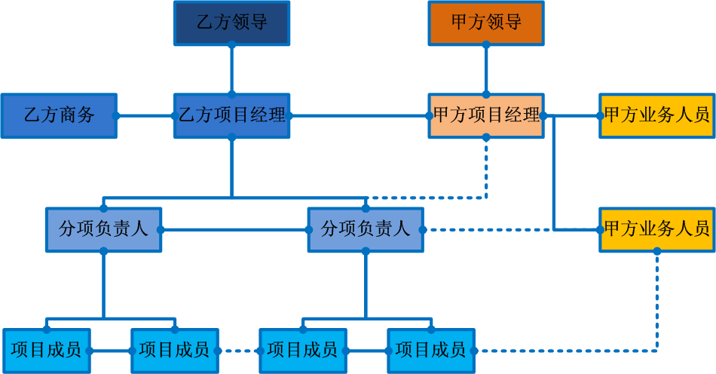
图表 50 沟通机制图

沟通原则
- 问题及早提出原则
参加项目的系统工程师对自己承担责任的工作，必须及时发现不能恰当完成的因素，并及时向项目经理或有关责任人书面报告，否则不能恰当完成任务的责任在于任务承担人。
- 及时解决原则
对所承接的工作，如没有拒绝，则代表接受人已经完全了解工作环境、工作结果要求等多个要素。如果在呈交结果时，与任务要求有出入，则不可以以任何理由解释责任，失败责任在接受人。因此，接受人应及时与任务分派人澄清任务的全部因素。
- 提醒原则
所有项目组成员，如发现项目进展隐患，应及时向项目经理或其他人员提醒。提醒可以以书面或口头方式。提醒时也要注意不要追究相关人员的后续工作。

例会及周报制度
- 周例会
每周固定时间，由项目经理组织在现场的双方项目组成员参加周例会。总结上周工作，形成项目周报。项目周报的内容包括：上周工作进展报告、本周工作计划、本周任务分派报告。
- 周报及月报的提交
应按照建设方及监理方的要求，按规定时间提交项目周报、月报，及时反映项目实施过程中的风险及问题，必须针对周、月报中的问题跟踪落实，直至问题关闭。
- 会议纪要
规定凡是在项目中召开的技术、管理方面的讨论、评审会议，需要有专人整理会议纪要进行存档及版本管理，定期跟踪纪要中的问题内容，直至问题关闭。

问题争议制度
- 问题及早报告原则
对于一个问题，问题发起人必须在问题发生的1日之内，向项目经理提交报告。问题没有及早报告，导致的项目影响，由延误报告人承担。
- 报告方式
如报告人认为口头报告即可，可以采用口头报告，但是如果口头报告没有使问题得以解决，则视同报告人没有作报告。
- 争议管理
在项目中，任何不能达成一致的观点均为争议，争议应立即向项目的上级单位呈报，并报项目管理部。争议应由可以协调争议各方的机构加以裁决，并对裁决承担责任。争议裁决人由项目管理部项目经理选择。
争议的最高仲裁机构为项目领导决策组。
如项目领导决策组仍不能达成一致意见，则遵循，谁决策，谁承担决策失误给对方和项目带来的损失之原则。

失误管理制度
失误可能是多方面的，失误的及早发现是项目成功的基本保障。对失误的严肃性是项目管理的基本要素。因此，每个项目成员均要给予极大重视。
对以下各个事件，必须做出失误分析：
- 设计方案有重大改动
- 技术有严重的缺陷
- 进度与计划差别较大
- 设计有误
- 其它重大事件
项目经理应每月给出失误分析报告，并有每一失误的详细分析报告并制订弥补措施，此报告应提交相关人员。
如果失误分析报告看不出项目有重大影响，而项目实际有重大问题，则为项目经理之职责。

项目实施方案

职责分工及人员安排
由云众世纪（北京）科技有限公司的开发设计人员等组成，主要负责保证承建商承担的开发任务，包括需求分析组、系统设计组、软件开发组、集成实施组、测试组、技术支持与培训组、质量保证组和配置管理组。

项目的职责分工
- 需求分析组：负责制定需求分析计划和规范，完成项目的需求分析工作，维护需求的更新。
任务 | 职责
需求分析 | 根据项目计划制定详细的需求分析计划
需求分析 | 制定业务标准和规范
需求分析 | 完成系统功能的需求分析工作，撰写需求规格说明书
需求分析 | 需求的更新与维护
界面设计 | 完成系统的用户界面需求分析和设计工作，撰写用户界面规格说明书
- 系统设计组：以需求规格说明书为输入，撰写设计说明书，完成设计工作。
任务 | 职责
系统设计 | 制定详细的设计计划，组织系统的设计工作
系统设计 | 完成系统的构架设计，撰写概要设计说明书
系统设计 | 设计说明书的更新与维护
系统设计 | 制定系统的技术标准和规范
- 软件开发组：以需求规格说明书和概要设计说明书为输入，完成项目的具体实现工作。
任务 | 职责
实现 | 制定详细的开发计划
实现 | 制定开发规范
实现 | 撰写详细设计说明书
实现 | 完成项目中的编码和配置等实现工作
实现 | 进行模块的单元测试
实现 | 程序的集成
实现 | Bug修改，保证版本的及时更新
- 集成实施组：负责软件的集成及与现有系统软硬件环境的集成工作。
任务 | 职责
系统集成 | 制定系统集成方案
系统集成 | 组织系统集成以及现有软硬件环境集成工作
系统集成 | 系统软件安装部署
- 测试组：负责项目中的各种测试活动，不包含单元测试和验收测试。
任务 | 职责
测试 | 制定测试计划，组织测试工作
测试 | 编写测试用例
测试 | 收集，构造测试数据
测试 | 完成测试活动
测试 | 撰写测试报告
- 技术支持与培训组：负责项目中的客户培训、技术文档编写、客户现场技术支持及售后服务等工作。
任务 | 职责
用户培训 | 制定培训计划
用户培训 | 编写培训材料
用户培训 | 组织用户培训
技术支持及售后服务 | 服务支持、技术咨询、故障维护
- 质量保证组：在进行项目过程中的质量保证活动，保证软件产品和过程。
任务 | 职责
质量保证 | 制定质量保证计划
质量保证 | 负责软件实施过程的质量保证活动
- 配置管理组：在进行项目过程中的配置管理活动。
任务 | 职责
配置管理 | 制定配置管理计划
配置管理 | 负责软件实施过程中的配置管理工作

项目人员安排
序号 | 项目角色 | 姓名 | 学历
1 | 项目决策层 | 张树伟 | 本科
2 | 项目经理 | 周峰 | 本科
3 | 技术负责人 | 纪高 | 本科
4 | 需求分析负责人 | 舒振鹤 | 本科
5 | 系统设计负责人 | 纪高 | 本科
6 | 软件开发人员 | 王飞 | 硕士
7 | 软件开发人员 | 王妍 | 硕士
8 | 软件开发人员 | 任晓翠 | 本科
9 | 测试人员 | 翟春丽 | 硕士

项目进度计划
假定项目签订合同时间为T。
图表 51 项目整体进度计划表
编号 | 主要任务 | 工期/工作日 | 开始日期 | 完成日期
0 | 开发计划 | 120 | T+0 | T+120
1 | 项目的准备与启动 | 1 | T+0 | T+1
2 | 需求分析 | 15 | T+2 | T+16
3 | 系统概要设计 | 15 | T+17 | T+31
4 | 详细设计与编码单元测试 | 60 | T+32 | T+91
5 | 测试与系统集成 | 10 | T+92 | T+101
6 | 系统试运行 | 15 | T+102 | T+116
7 | 项目验收 | 4 | T+117 | T+120

人员承诺
云众世纪（北京）科技有限公司针对福建省农业气象业务平台项目，按照招标文件要求，对项目人员安排的内容承诺如下：
我公司保证在项目实施过程中，项目经理和核心团队人员在项目实施期间不会变更。

售后服务方案

售后服务内容
在软件移交完成之后，我公司按合同书规定继续做好软件运行期间的支持工作。交办方负责进行其它各项必要的软件保障。我公司提供4年的免费维护、升级，并负责免费修正软件本身的缺陷。
系统售后服务内容主要包括：系统的重新安装与调试、所有购置的软件产品或组件的升级、系统升级和功能调整与修改完善、系统优化、系统恢复服务、故障处理与应急响应、例行巡检、协助用户建立系统安全管理和系统使用管理制度、为用户提供系统升级的合理建议、对用户进行技术培训等。
我公司提供具体的售后服务方案，提供售后服务具体措施、应急措施以及组织结构等。
服务响应方面我公司提供质保期内的7×24小时电话技术支持和保修，电话支持无法解决的问题必须按照故障响应速度要求提供现场技术支持，必要时，2小时以内到达用户现场。

售后服务支持方式
- 电话支持
在接到用户的支持请求或故障报告后，将会在第一时间内以电话方式同用户取得联系，了解系统问题的详细情况，对于无法立即解决的技术问题会记入云众世纪（北京）科技有限公司的客户报告系统，并将告诉用户预计的答复日期和时间。
根据热线支持中心的报告对用户反馈的问题进行严格管理，确保用户的问题得到及时的解决。
- 远程分析
在条件允许的情况下，云众世纪（北京）科技有限公司工程师或其他集成商工程师可以通过根据用户提供的拨号网关接入到系统，进行相关系统检查、系统升级、故障隔离、分析及故障排除工作。
- 现场响应
为用户系统在遇到重大故障时，实施预先制定的应急处理方案和工作计划，确保处于故障状态下的用户生产业务在最短时间内得到恢复。
根据用户的实际系统配置，与用户相配合制定重大故障状态的应急备份切换方案，确保将故障对用户生产活动的影响减少到最小程度。
- 定期巡检
系统初验通过后，我公司将组织相关方定期前往客户方所在地进行例行巡检及系统、设备预防性维护保养，每次例行巡检后，对整个系统技术性能，系统运行的综合效果进行分析评价，并做出相应建议，双方各存一份由执行人员签署的工作报告。
巡检工程师会利用巡检的机会对用户提出的实际工作中遇到的技术问题进行咨询和辅导，同时根据用户系统实际应用情况，对系统的关键性能进行优化。

软件质量保证方案

组织结构和资源

项目质量保证组织结构
云众世纪（北京）科技有限公司将成立质量保证组负责质量保证工作。质量保证组由质量经理领导，下面设置配置管理组、测试组、评审组三个小组。质量保证组与项目开发实施组互相配合，共同保证项目的顺利开展。
质量保证组需要根据《项目实施方案》，负责在本项目中指导、监督项目工作过程，审计配置过程和工作产品，检查过程与产品的质量。组织结构如下所示：
质量保证组
质量经理
配置管理组
测试组
质量评审组
图表 9 质量保证组织结构图

项目质量保证资源

项目承建方的设施和设备
图表 9 设施和设备表
编号 | 名称 | 描述 | 数量 | 备注
1 | 配置管理服务器 | 联想万全T100  Windows2000Server/SVN Server | 1
2 | FTP服务器 | 联想万全T100  Windows2000Server/Serv-U | 1
3 | 测试服务器 | 联想万全T168  Windows2000Server/TD | 1
4 | 个人电脑 | 开发者自带
5 | 刻录机 | DVD刻录 | 1

管理部门提供的设施、设备、软件和服务
图表 9 设施、设备、软件和服务信息表
编号 | 名称 | 描述 | 数量 | 备注
1 | SVN服务 | 用于配置管理 | 1
2 | FTP服务 | 用于远程FTP文件传输 | 1
3 | TD服务 | 测试管理 | 1
4 | 办公场地 | 容纳40人进行现场实施 | 1
5 | 会议室 | 容纳20人进行讨论 | 1
6 | 固定电话 | 可拨外线 | 1
7 | 网络 | 可连接互联网

人员职责分工
根据下表，给出相应角色人员在质量保证过程中的权力和责任。
图表 9 角色人员的权力和责任
序号 | 角色权力 | 责任内容
1 | 质量组长 | 项目质量监督
2 | 质量保证工程师 | 进行评审会议、查检项目进度
3 | 质量评审员 | 对项目产品进行评审
4 | 配置管理员 | 对项目产品进行配置管理
5 | 测试工程师 | 软件测试

软件质量保证进度

整体项目计划
假定项目签订合同时间为T。
图表 52 项目整体进度计划表
编号 | 主要任务 | 工期/工作日 | 开始日期 | 完成日期
0 | 开发计划 | 120 | T+0 | T+120
1 | 项目的准备与启动 | 1 | T+0 | T+1
2 | 需求分析 | 15 | T+2 | T+16
3 | 系统概要设计 | 15 | T+17 | T+31
4 | 详细设计与编码单元测试 | 60 | T+32 | T+91
5 | 测试与系统集成 | 10 | T+92 | T+101
6 | 系统试运行 | 15 | T+102 | T+116
7 | 项目验收 | 4 | T+117 | T+120

PPQA活动
图表 53 PPQA活动表
序号 | 角色 | 活动 | 时间/频率 | 依据标准
1 | 质量工程师 | 监督项目采用过程和标准过程的偏差，包括需求管理过程、计划过程、PMC过程、配置管理过程、产品集成过程、技术解决方案、确认、需求开发、验证、风险、IPM、QPM、MA、DAR、CAR等 | 项目整个过程中 | 各类检查表的过程部分
2 | 质量工程师  质量评审员 | 参加项目的里程碑评审、参加同行评审，以确认评审过程和标准的过程相一致 | 项目整个过程中 | 评审检查表
3 | 质量工程师  质量评审员 | 参加主要的文档评审和代码同行评审，监督文档和代码是否符合公司或项目标准 | 项目整个过程中 | 文档模板、项目中制定的各类规范
4 | 质量工程师  质量评审员 | 定期对审计CM管理员的配置项状态报告和配置管理审计报告 | 项目整个过程中,每里程碑处 | 配置管理审计报告和配置项状态报告
5 | 质量工程师 | 参加项目例会，与项目组沟通 | 项目全程
6 | 质量工程师  质量评审员 | 提供和QA相关的风险评估 | 项目计划签字之前
8 | 质量工程师  质量评审员 | 如必要, 和客户的QA人员沟通 | 项目整个过程中
9 | 质量工程师  质量评审员 | 监督在评审过程中发现的缺陷的解决执行 | 项目整个过程中
10 | 质量工程师  质量评审员 | 向项目总监和项目经理汇报 | 里程碑处
11 | 质量工程师  质量评审员 | 有和项目经理无法解决的问题，及时上报到项目总监处
12 | 质量工程师  质量评审员 | 接受EPG的检查 | QA过程检查表
13 | 测试工程师 | 为系统做集成测试 | 编码、测试试运行阶段

软件质量保证规程、工具和记录

质量保证规程

项目开发流程
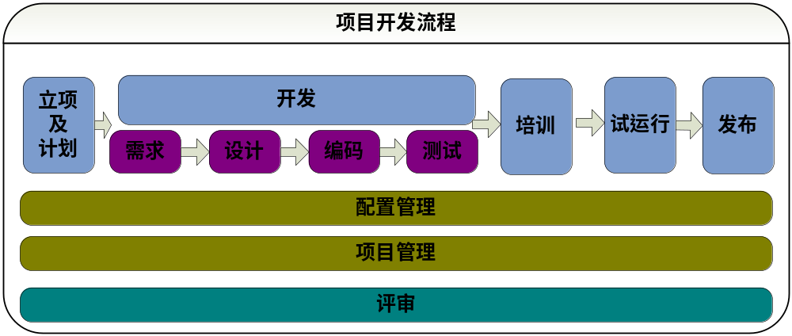
图表 54 开发流程图
本节以表格列表形式来描述本项目的开发规程。使用的列表有：
活动属性列表：描述本活动相关的组、角色、输入、输出、里程碑、项目管理、配置管理、质量管理及需要文档化的文档。
活动清单：在这个过程中的各个活动的清单、顺序和相关角色。活动清单中黄色代表里程碑。

职责及角色定义
图表 55 组和角色表
组 | 角色 | 职责
项目管理组 | 项目经理 | 管理项目开发
项目管理组 | 质量经理 | 管理质量保证
配置管理组 | 配置管理人员 | 对资源进行分配及配置
测试组 | 测试人员 | 对软件产品进行测试
质量评审组 | 质量工程师 | 负责质量保证日常事务
质量评审组 | 质量评审员 | 负责对产品质量进行评审
开发组 | 需求分析员 | 负责需求分析
开发组 | 设计人员 | 负责系统分析和设计
开发组 | 程序人员 | 负责编码开发
实施组 | 系统实施工程师 | 负责将产品发布上线
实施组 | 培训讲师 | 负责培训

项目计划规程
属 性 |  | 内 容 | 备 注
相关组 |  | 项目管理组  配置管理组
相关角色 |  | 项目经理  质量经理  质量工程师  配置管理员
输入 |  | 合同/委托书和原始需求
输出 |  | 《项目成员名单及联系方式一览表》  《项目开发计划书》  《项目启动大会记要》
里程碑 |  | 《项目启动大会记要》  《项目开发计划书》的提交
项目管理 |  | 项目经理分配开发组人员及资源  质量经理分配质量保证资源
配置管理 |  | 建立项目SVN目录，分配用户、权限
编号 | 名称 | 描述 | 角色 | 备 注
1 | 会议 | 讨论、评审关于立项及项目计划 | 项目经理  用户代表 | 需用户方代表参与并确认
2 | 编档 | 《项目成员名单及联系方式一览表》  《项目开发计划书》  《项目启动大会记要》 | 项目经理
3 | 项目计划 | 《项目成员名单及联系方式一览表》  《项目开发计划书》  《项目启动大会记要》  提交到SVN服务器 | 项目经理 | 文档提 交
4 | 配置管理 | 建立项目SVN目录  分配人员权限 | 配置管理员
5 | 流转 | 流转到需求过程 | 项目经理

需求分析规程
属 性 |  | 内 容 | 备 注
相关组 |  | 项目管理组  配置管理组  质量评审组  开发组
相关角色 |  | 项目经理  质量经理  质量工程师  质量评审员  需求分析员  配置管理员
输入 |  | 《项目成员名单及联系方式一览表》  《项目开发计划书》
输出 |  | 《项目范围界定说明书》  《需求规格分析说明书》  《系统总体技术方案文档》  《项目风险分析与控制计划书》  《质量保证及项目控制规范文档》  《用户手册》  《测试用例文档》  《软件规范说明文档》  《项目验收标准说明文档》
里程碑 |  | 《产品需求规格说明书》评审提交
项目管理 |  | 与客户沟通安排需求采集  安排人员进行需求分析  安排需求评审
配置管理 |  | 建立和受权新用户
编号 | 名称 | 描述 | 角色 | 备 注
1 | 需求采集 | 采集功能需求，完成  《产品需求规格说明书》  《项目范围界定说明书》  《系统总体技术方案文档》  《项目风险分析与控制计划书》  《用户手册》  《测试用例文档》  《软件规范说明文档》  《项目验收标准说明文档》  入库 | 需求分析员
2 | 质量保证计划 | 《质量保证及项目控制规范档》 | 质量工程师
3 | 需求评审并入库 | 评审通过《产品需求规格说明书》  产生《评审会议表记录表》  《评审问题跟踪表》  《评审报告》  加入配置管理库 | 需求评审员 | 修改或入库

系统设计规程
属 性 |  | 内 容 | 备 注
相关组 |  | 项目管理组  配置管理组  质量评审组  测试组  开发组
相关角色 |  | 设计人员  项目经理  配置管理员  质量评审员  质量工程师
输入 |  | 《产品需求规格说明书》
输出 |  | 《系统概要设计文档》  《系统部署方案设计文档》  《灾难恢复设计文档》  《系统测试大纲》  《系统详细设计文档》  《系统维护设计文档》  《测试计划和测试用例文档》
里程碑 |  | 《系统概要设计文档》  《系统详细设计文档》  评审通过
项目管理
配置管理 |  | 管理代码仓库
编号 | 名称 | 描述 | 角色 | 备 注
1 | 软件设计 | 完成《系统概要设计文档》  《系统部署方案设计文档》  《灾难恢复设计文档》  《系统测试大纲》  《系统详细设计文档》  《系统维护设计文档》  《测试计划和测试用例文档》 | 设计人员
2 | 设计评审 | 对设计产品进行评审  《评审报告》 | 评审员

编码开发规程
属 性 |  | 内 容 |  | 备 注
相关组 |  | 开发组  项目管理组  配置管理组  质量评审组
相关角色 |  | 编码人员  项目经理  配置管理员  评审员
输入 |  | 《系统概要设计文档》  《系统详细设计文档》
输出 |  | 软件产品
里程碑 |  | 代码走查完成
项目管理
配置管理
编号 | 名称 | 描述 | 角色 | 备 注
1 | 编码 | 编码 | 编码人员
2 | 单元测试 | 单元测试 | 编码人员
3 | 评审 | 代码走查 | 评审员

软件测试规程
属 性 |  | 内 容 | 备 注
相关组 |  | 开发组  项目管理组  配置管理组  测试组
相关角色 |  | 测试人员  项目经理  配置管理员
输入 |  | 源代码  需求说明书  概要设计  详细设计
输出 |  | 《需求变更控制文档》  《项目范围变更控制文档》  《项目风险控制文档》  《项目进度控制文档》  《项目质量控制文档》  《项目协调会议记要》  《程序说明书》  《系统测试报告文档》
里程碑 |  | 《系统测试报告文档完成
项目管理
配置管理
编号 | 名称 | 描述 | 角色 | 备 注
1 | 计划 | 根据项目计划、项目时间约定及人力资源分配情况，  制定《测试计划》 | 测试人员
2 | 分析 | 根据需求说明书和设计文档，  编写《测试用例》 | 测试人员
3 | 执行 | 执行测试用例，记录并跟踪缺陷，编写  《需求变更控制文档》  《项目范围变更控制文档》  《项目风险控制文档》  《项目进度控制文档》  《项目质量控制文档》  《项目协调会议记要》  《程序说明书》  《系统测试报告文档》 | 测试人员
4 | 报告 | 对测试活动和测试的产品进行评估，完成《测试报告》 | 测试人员

验收交付规程
属 性 |  | 内 容 | 备 注
相关组 |  | 实施组  项目管理组  配置管理组
相关角色 |  | 项目经理  实施工程师  配置管理员
输入 |  | 《验收报告》  《培训记录》
输出 |  | 《系统安装、操作维护手册》  《系统售后服务与技术支持文档》  《项目移交文档清单》  《系统交接手续报告》  《项目验收计划》  《系统验收报告》  《项目开发总结》  可用于产品的系统
里程碑 |  | 《系统验收报告》通过
项目管理
配置管理
编号 | 名称 | 描述 | 角色 | 备 注
1 | 计划 | 《项目验收计划》 | 实施工程师
2 | 验收 | 验收系统，完成《系统验收报告》，补全文档 | 实施工程师
3 | 上线 | 《系统验收报告》通过，系统完成上线计划 | 实施工程师

培训规程
属 性 |  | 内 容 | 备 注
相关组 |  | 培训组  项目管理组  配置管理组
相关角色 |  | 培训讲师  项目经理  配置管理员
输入 |  | 《系统测试报告文档》
输出 |  | 《系统培训计划》  《系统培训资料》  《应用操作手册》  《系统培训考试成绩单》
里程碑 |  | 培训计划中的培训记录都完成
项目管理
配置管理
编号 | 名称 | 描述 | 角色 | 备 注
1 | 计划 | 完成《培训计划》  《系统培训资料》  《应用操作手册》 | 实施工程师
2 | 培训 | 给用户培训，完成培训记录 | 培训讲师
3 | 考核 | 最终用户考核，出《系统培训考试成绩单》

试运行规程
属 性 |  | 内 容 | 备 注
相关组 |  | 实施组  项目管理组  配置管理组  质量保证组
相关角色 |  | 实施工程师  项目经理  配置管理员
输入 |  | 《系统培训资料》  《应用操作手册》
输出 |  | 《系统全面测试报告》  《安装部署计划方案》  《系统安装部署申请》  《系统安装部署记录》  《系统参数配置记录》  《系统安装报告》  《系统运行记录》  《系统试运行报告》
里程碑 |  | 《安装部署计划方案》都完成
项目管理
配置管理
编号 | 名称 | 描述 | 角色 | 备 注
1 | 计划 | 完成《安装部署计划方案》 | 实施工程师
2 | 安装部署 | 安装部署系统，并完成  《系统安装部署申请》  《系统安装部署记录》  《系统参数配置记录》  《系统安装报告》 | 实施工程师
3 | 试运行 | 《系统运行记录》  《系统试运行报告》 | 实施工程师
4 | 完成 | 《安装部署计划方案》都完成，所有文档入库 | 实施工程师

质量管理相关文档规程
编号 | 项目阶段 | 产生文档
1 | 项目准备/启动阶段 | 项目成员名单及联系方式一览表  项目启动大会记要  项目开发计划书
2 | 系统需求分析阶段 | 项目范围界定说明书  需求规格分析说明书  系统总体技术方案文档  项目风险分析与控制计划书  质量保证及项目控制规范文档  用户手册  测试用例文档  软件规范说明文档  项目验收标准说明文档  需求跟踪矩阵
3 | 系统概要设计阶段 | 技术框架概要设计文档  子系统概要设计文档  数据模型概要设计文档  界面要求概要设计文档  接口概要设计文档  数据库概要设计文档  系统部署方案设计文档  灾难恢复设计文档  系统测试大纲（包含系统测试计划）
4 | 系统详细设计阶段 | 子系统模块详细设计文档  数据库详细设计文档  接口详细设计文档  输入输出详细设计文档  界面详细设计文档  系统维护设计文档  单元测试计划和测试用例文档  集成测试计划和测试用例文档  接口测试计划和测试用例文档  应用集成测试计划和测试用例文档
5 | 系统开发与单元测试文档 | 软件项目开发规范文档  需求变更控制文档  项目范围变更控制文档  项目风险控制文档  项目进度控制文档  项目质量控制文档  项目协调会议记要  程序说明书  系统测试报告文档
6 | 安装部署与试运行 | 系统全面测试报告  安装部署计划方案  系统安装部署申请  系统安装部署记录  系统参数配置记录  系统安装报告  系统运行记录  系统试运行报告
7 | 培训 | 系统培训计划  系统培训资料  应用操作手册  系统培训考试成绩单
8 | 系统验收和移交 | 系统安装、操作维护手册  系统售后服务与技术支持文档  系统平台二次开发手册  每周、月一次的项目阶段报告  项目移交文档清单  系统交接手续报告  项目验收计划  系统验收报告  项目开发总结
9 | 质量管理文档 | 《PPQA工作日志》  《PPQA月报》  《PPQA每月审核清单》

评审规程
序号 | 活动 | 内容 | 方式
1 | 计划评审 | 对《项目开发计划》进行评审 | 正式评审
2 | 需求评审 | 对《软件需求说明书》及本阶段相关产品进行评审 | 正式评审
3 | 设计评审 | 对设计阶段相关产品进行评审 | 专家评审
4 | 代码走查 | 对软件代码进行走查 | 走查
5 | 软件产品评审 | 对软件产品进行评审，看是否符合用户要求 | 正式评审

问题报告和改正活动规程
质量保证工程师在每次评审及日常检查活动后，将评审报告入检查报告提交到项目经理处，由项目经理安排改正活动。

质量保证工具和方法
序号 | 名称 | 描述 | 备注
1 | Microsoft Office | 项目文档编制与图形绘制
2 | TestDirector | 用户测试过程中记录缺陷
3 | RunLoader | 测试工具
4 | SVN | 配置管理工具
5 | SQA检查表 | 项目各阶段的质量检查表
6 | 问题纠正措施跟踪表 | 跟踪监控项目实施过程中发现的问题及采取的纠正措施落实情况

质量记录
软件项目的质量记录包括：
  - 项目工作产品评审检查表
  - 评审准备记录
  - 里程碑评审报告
  - 正式评审会议记录表
  - 立项评审报告
  - 开发计划评审
  - 需求评审
  - 需求跟踪矩阵
  - 需求变更控制报告
  - 概要设计评审
  - 详细设计评审
  - 结项评审报告

验收方案

验收阶段划分
根据项目的实施进度，以及实施过程中的各阶段里程碑，将验收阶段进行划分，包括系统初步验收和系统最终验收等2个阶段，具体内容如下：
- 系统初步验收
- 系统最终验收

系统初步验收
在整个应用软件项目开发阶段结束后，进入系统初步验收阶段，在该阶段中完成对应用软件的整体初步验收，验收任务包括对应用软件的各功能的验收以及整体性能的验收等。完成后，对验收过程中出现的各种问题进行修改。在该阶段中需提交的文件包括：
- 系统初步验收表
- 系统初步验收报告
- 用户说明书
- 系统初步验收报告

系统最终验收
在根据系统初步验收阶段结束后，根据目前应用软件中存在的问题进行修改，修改完成后，提交系统最终验收申请后，进入系统最终验收阶段，验收任务包括对软件目前存在的各种问题部分进行评审。在该阶段中需提交的文件包括：
- 系统初步验收报告
- 系统最终验收表
- 用户说明书
- 系统最终验收报告

系统验收方案
在福建省农业气象业务平台的开发及测试完成后，根据评审验收计划安排，提交系统验收申请，进行系统验收。验收程序及步骤如下：
验收步骤
（一）需求分析
项目单位组织人员对项目进行验收需求分析，针对项目验收，监理单位需配备2名有经验的工程师和一名行业专家来组成项目团队，负责具体工作。
（二）编写验收方案（计划书）
项目监理单位在对项目进行深入的需求分析的基础上编写验收方案（计划书），提交业主单位审定。
（三）成立项目验收小组
实施测试验收工作时，应当成立项目验收小组，具体负责验收事宜。
（四）项目验收的实施
严格按照验收方案对项目应用软件、网络集成效果、系统文档资料等进行全面的测试和验收。
（五）提交验收报告
项目验收完毕，对项目系统设计、建设质量、设备质量、软件运行情况等做出全面的评价，得出结论性意见，对不合格的项目不予验收，对遗留问题提出具体的解决意见。
（六）召开项目验收评审会
召开由验收委员会全体成员参加的项目验收评审会，全面细致地审核项目验收小组所提交的验收报告，给出最终的验收意见，形成验收评审报告提交项目业主存档。
验收程序
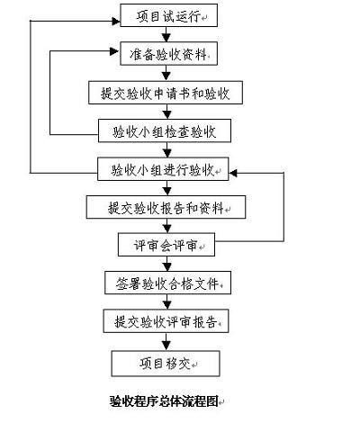

系统初步验收

验收任务
系统初步验收阶段的主要任务包括：项目竣工后经测试和试运行合格，施工单位根据合同、招标书、计划任务书，检查、总结项目完成情况后向业主提出初验申请。系统初步验收阶段需提交的文件包括：
- 初验申请书
- 完工报告
- 项目总结
- 要求的验收评审资料

验收资源要求

设施和设备
编号 | 名称 | 描述 | 数量 | 备注
1 | 投影仪 | 普通投影仪 | 1
2 | 笔记本电脑 | 用于对需求报告讲解 | 1

人员
根据下表，给出相应角色人员在质量保证过程中的权力和责任。
序号 | 角色权力 | 责任内容
1 | 主审人 | 主审人是技术评审的指挥人员，负责评审活动的组织、结论、书面报告和问题跟踪
2 | 评审专家 | 评审专家应由满足要求的技术人员担任，负责向评审组成员提出自己的评审意见和建议。
3 | 顾客和用户代表 | 由主审人确定能够充当顾客和用户代表的角色。
4 | 相关领导和部门管理人员

验收标准
作为项目验收的依据，一般选用项目合同书、国标、行业标准和相关政策法规、国际惯例等。
- 项目合同书
- 有关国家标准
- 以及共同协商约定的具体验收标准和依据

系统最终验收
根据系统评审验收计划的安排，在系统初步验收合格后，提出系统最终验收申请，进行系统最终验收，最终验收步骤如下：
- 申请：初验合格后，项目业主根据合同、招标书、任务书，检查、总结项目组织实施和完成情况后提出验收申请。
- 经过审核，材料齐全则组织验收。
验收工作由项目业主、监理等单位和专家组成验收小组进行验收。验收工作分为两个步骤：验收小组验收和验收委员会评审，由验收小组共同确定验收时间、评审时间及其它安排。
（1）验收小组验收
验收小组一般由5－8人组成，成员由项目业主的管理人员、监理单位专业技术人员共同组成。验收时参照相关验收内容及标准进行，验收后必须提交验收报告。
（2）验收委员会评审
验收委员会一般由8－15人组成，成员由验收小组、项目业主和监理单位组织的领导、专家等组成。验收委员会评审一般采取会议评议方式进行，听取验收总结报告说明、验收小组验收结果及意见，通过评审后提交验收评审报告。
（3）项目业主提供材料：验收申请、项目建设总结性评价报告（组织与实施协调）、项目实施报告（技术、项目管理、质量控制）、相关文档资料、验收安排计划、验收小组及委员会名单、验收计划书（由监理单位负责）
- 验收签字
经过验收、评审形成的验收报告和评审报告，验收委员会成员签字。

验收任务
项目验收标准是判断项目成果是否达到要求的依据，因而应具有科学性和权威性，只有制定科学的标准，才能有效地验收项目结果。 验收任务一般包括测试（复核）、资料评审、质量鉴定三部分。
（一）验收任务一般包括软件验收（按功能要求的可执行软件、开发计划文档、详细设计文档、质量保证计划、确认测试计划、源代码、使用说明书等产品、单元测试等）
（二）验收评测工作主要包括：文档分析、方案制定、现场测试、问题单提交、测试报告；
（三）验收测试内容主要包括：功能度、安全可靠性、易用性、可扩充性、兼容性、效率、资源占用率、用户文档。
（四）文档验收标准一般包括：文档完备性、内容针对性、内容充分性、内容一致性、文字明确性、图表详实性、易读性、文档价值等
（五）软件、硬件验收标准要符合国家和相关标准。

验收资源要求

设施和设备
编号 | 名称 | 描述 | 数量 | 备注
1 | 投影仪 | 普通投影仪 | 1
2 | 笔记本电脑 | 用于对报告讲解 | 1

人员
根据下表，给出相应角色人员在质量保证过程中的权力和责任。
序号 | 角色权力 | 责任内容
1 | 主审人 | 主审人是技术评审的指挥人员，负责评审活动的组织、结论、书面报告和问题跟踪
2 | 评审专家 | 评审专家应由满足要求的技术人员担任，负责向评审组成员提出自己的评审意见和建议。
3 | 顾客和用户代表 | 由主审人确定能够充当顾客和用户代表的角色。
4 | 相关领导和部门管理人员

验收标准
作为项目验收的依据，一般选用项目合同书、国标、行业标准和相关政策法规、国际惯例等。
- 项目合同书
- 有关国家标准
- 以及共同协商约定的具体验收标准和依据

测试方案

测试要求

被测试对象
用户级的测试，被测试对象的最小单位为软件部件（CSC）。因此，可以确定的被测试对象有两级（类）：
  - CSC：福建省农业气象业务平台中的每一个软件功能部件；
  - CSCI：福建省农业气象业务平台中的每一个软件配置项；

测试阶段
福建省农业气象业务平台测试阶段分为单元测试、集成测试和系统测试：
  - 单元测试：单元测试是对软件中的基本组成单位进行的测试。其目的是检验软件基本组成单位的正确性。
  - 集成测试：集成测试也叫组装测试或联合测试。该测试在单元测试的基础上，将所有模块按照设计要求组装成为子系统或系统，进行集成测试，其主要目的是检查软件单位之间的接口是否正确。
  - 系统测试：系统测试是将已经确认的软件、计算机硬件、外设、网络等其他元素结合在一起，进行信息系统的各种组装和确认的测试，其目的是通过与系统的需求相比较，发现所开发的系统与用户需求不符或矛盾的地方，从而提出更加完善的方案。

测试方法

自底向上和自顶向下的测试
自底向上的测试是指各级部件的验证确认测试必须逐级完成。要求：
- 软件内部验证确认测试步骤： 软件模块、软件单元、软部件、软件配置项、项目分步严格按质量控制标准测试。
- 系统验证确认测试步骤：按软件单元、软件配置项、子系统、系统四级测试步骤，逐级达到额定指标后才能转入下一阶段测试，测试中要有严格的质量控制。
在实际操作中允许采取自顶向下和自底向上的混合策略，例如，进行系统集成测试时。

定量测试要求
测试应达到软件功能的定性、定量要求，按论证需要，对福建省农业气象业务平台进行第三方测试或进行仿真环境试验。

软件测试记录与报告要求
软件测试过程中必须做好记录。内容要求是：
- 测试用例名称和项目唯一标识；
- 测试目的（说明测试被测试对象的什么特性）；
- 初始化（执行测试之前的软、硬件准备工作）；
- 操作步骤（执行测试时，实际操作的步骤）；
- 测试输入（与“软件测试说明”中的测试输入应保持一致）；
- 期望测试结果（与“软件测试说明”中的期望测试结果应保持一致）；
- 评估测试结果的标准（与“软件测试说明”中评估测试结果标准应保持一致）；
- 实际测试结果；
- 测试结论；
- 测试人员；
- 测试时间。
测试完成后应提交测试报告，对整个测试结果给出综合的分析与评价。

测试组织
除单元测试外，其它各级测试应以独立的测试人员或组织为主进行。

测试方案

测试阶段
福建省农业气象业务平台项目分为三个测试阶段：单元测试、集成测试和系统测试，依照软件开发的W模型开展测试工作，测试模型如下图：
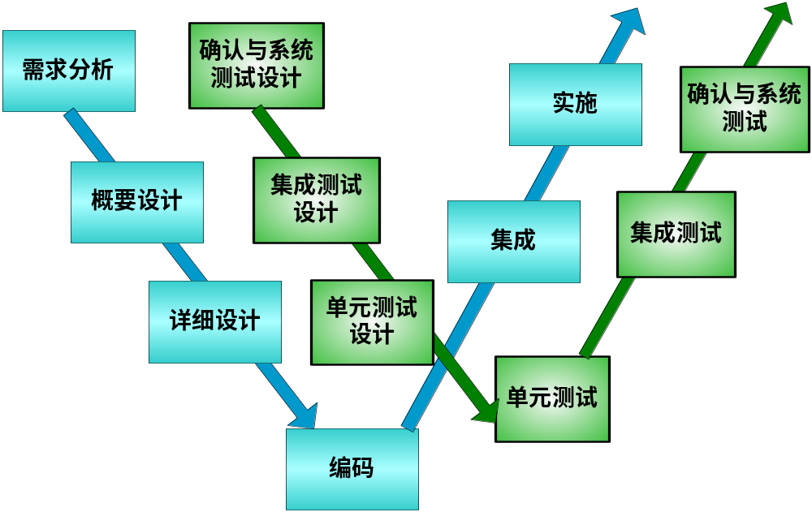
图表 56 测试模型图

单元测试
单元测试又叫模块测试，是针对软件设计的最小单位——程序模块进行正确性检验的测试工作。其目的在于检查每个程序单元能否正确实现详细设计说明中的模块功能、性能、接口和设计约束等要求，发现各模块内部可能存在的各种错误。单元测试需要从程序的内部结构出发设计测试用例。多个模块可以平行的独立进行单元测试。
福建省农业气象业务平台单元测试由开发人员独立完成，测试过程包括单元测试用例的设计、执行与记录。

集成测试
集成测试也叫组装测试或者联合测试。通常，在单元测试的基础上，需要将所有模块按照概要设计说明书和详细设计说明书的要求进行有序的、递增的组装。集成测试是检验程序单元或部件的接口关系，逐步集成为符合概要设计要求的程序不见或整个系统。
集成测试是一种正规测试过程，必须精心计划，并与单元测试的完成时间协调。应考虑以下因素：
- 把各个模块连接起来的时候，它们之间的接口能否正常工作？通过接口交换的数据是否会丢失？
- 并行的模块在一起工作时是否会由于各种原因（例如资源竞争、全局数据结构和访问控制问题）相互干扰和冲突？
- 各级子功能集成后是否能够实现预期的父功能？对于科学计算程序，还要考察单个模块的误差是否会在模块之间传递和累积、放大以至达到不可接受的地步。
福建省农业气象业务平台集成测试采用与系统集成策略一致的集成测试策略。

系统测试
系统测试是将通过集成测试的软件，作为整个基于计算机系统的一个元素，与计算机硬件、外设、某些支持软件、数据和人员等系统元素结合在一起，在实际或者模拟运行（使用）环境下，对计算机系统进行一系列的测试。
系统测试的目的在于通过与系统的需求定义作比较，发现软件与系统定义不符合或者与之矛盾的地方。

测试方法
在不同软件测试阶段，将采用不同的测试方法。一般分为两类：静态测试方法和动态测试方法。下面将分别介绍。

静态测试方法
静态测试方法包括检查单和静态分析方法，对文件的静态测试方法主要以检查单的形成进行，而对代码的静态测试方法一般采用代码审查、代码走查和静态分析，静态分析包括控制流分析、数据流分析、接口分析和表达式分析。
应对软件代码进行审查、走查或静态分析；对于规模较小、安全性要求很高的代码也可以进行形式化证明。

动态测试方法
动态测试方法一般采用白盒测试方法和黑盒测试方法。
黑盒测试方法一般包括功能分解、边界值分析、判定表、因果图、状态图、随机测试、猜错法和正交试验法等；
白盒测试方法一般包括控制流测试（语句覆盖测试、分支覆盖测试、条件覆盖测试、条件组合覆盖测试、路径覆盖测试）、数据流测试、程序变异、程序插桩、域测试和符号求值等。
在软件动态测试过程中，应采用适当的测试方法，实现测试目标。配置项测试和系统测试一般采用黑盒测试方法；集成测试一般主要采用黑盒测试方法，辅助以白盒测试方法；单元测试一般采用白盒测试方法，辅助以黑盒测试方法。
下面为几种主要测试类型所采用的方法和步骤。
1、功能测试
- 采用黑盒测试的方法，手工结合工具执行测试
- 按照客户提供的功能列表，逐一设计测试用例
- 通过分析系统业务及功能，划分测试重点
- 对于需要数据合法性和数据边界值检查的功能，增加相应的测试用例
- 设计系统易用性的检查用例，在进行功能测试的同时，对于系统的易用性进行检查，检查内容包括接口的规范和统一性、输入和输出的友好性等
- 运行测试用例，检查测试结果是否符合用户期望，详细记录测试结果和发现问题。
2、性能测试
- 利用工具采用自动化方式进行，可通过借助LoadRunner、QALoad等负载工具来进行并发性能、大数据量的测试。
- 对测试得到的性能数据进行分析处理。
3、易用性测试
- 检查人机交互接口上的概念、名词是否专业
- 检查人机交互接口是否符合用户习惯
- 检查人机交互接口操作是否方便简洁
4、用户文件测试
- 通过走读的方式检查文档是否符合规范
- 查看内容充分、描述正确无二义性
- 检查与实际操作的一致性和指导性。

测试管理规程

测试职责分工
图表 57 测试职责分工表
角色 | 职责
项目经理 | 负责项目实际的执行计划及控制  调配参与项目的人力资源  确定详细工作内容、分派工作、进度追踪考核  技术问题解决  项目成员间的沟通协调，并定期向项目监督委员会报告
测试组长 | 测试计划编制  协调并实施计划中确定的活动  识别测试环境需求  负责设计测试用例  为其它人员提供技术支持
测试人员 | 执行集成测试活动  在测试项目阶段识别项目活动，估计每项活动所需时间
开发人员 | 执行单元测试活动  配合测试人员完成缺陷修复
质量保证人员 | 确定项目质量目标  制定并实施质量计划  监督、指导项目活动的执行过程

测试流程
以下测试流程适用于任何一个测试阶段。
测试需求分析
制订测试计划
测 试 设 计
测 试 准 备
测 试 总 结
回 归 测 试
测试执行与BUG记录
质量保证
测试管理工具
项目跟踪与监控
配置管理

图表 58 测试工作流程图
测试的主要工作流程包括测试需求分析、测试计划的制订、测试设计、测试准备、测试执行与BUG记录以及回归测试和测试总结，同时在整个流程中需要进行质量保证，以及配置管理的支持，通过项目的跟踪与监控保证测试工作的顺利持续进行。测试计划、测试用例以及测试BUG都在测试管理工具的管理下进行建立更新。

缺陷管理流程
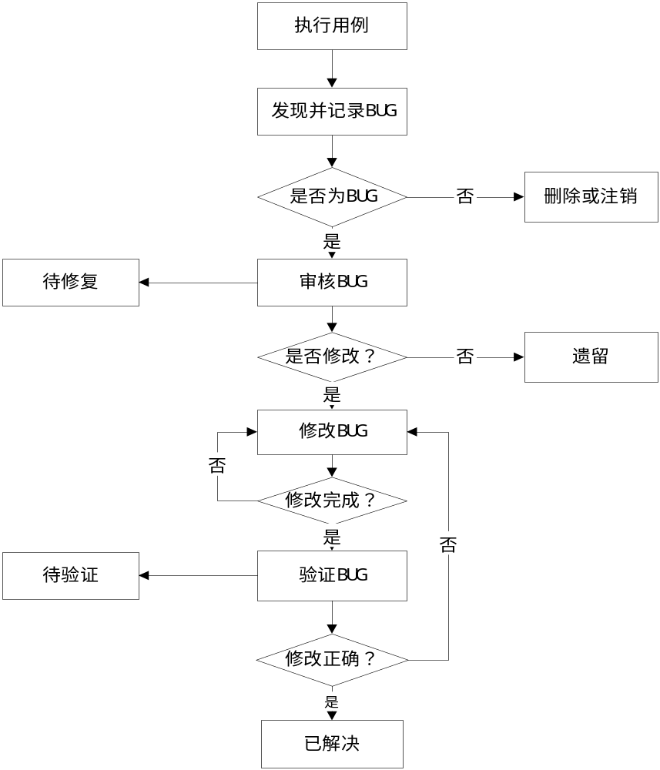
图表 59 缺陷管理流程图

测试标准
以下测试标准为我公司内部要求，包含了测试入口准则、测试出口准则及缺陷修复率等，给出了测试的相关指标。

测试入口准则
1、测试入口准则：
在开始进行测试时必需满足的条件，这些条件涉及：
- 测试计划、测试流程、测试进度的制定与完成，并经过严格评审
- 缺陷跟踪与管理系统已搭建
- 测试所需资源已到位
- 测试组人员配置合理，测试人员的工作技能符合测试要求
- 测试所需的软、硬件和操作系统等测试环境准备完毕。
2、单元测试入口准则：
- 需测试的代码经过走查
3、集成测试入口准则：
- 完成应用系统软件集成，被集成的应用系统软件单元通过单元测试；
- 集成测试计划和测试用例通过技术评估；
- 集成测试模拟数据准备完成；
4、系统测试入口准则：
- 应用系统软件通过了集成测试
- 系统测试计划和测试用例通过建设方的技术评估；
- 系统测试模拟数据准备完成

测试出口准则
1、软件测试暂停/停止准则
- 软件系统在进行单元、集成、确认、系统、安装、验收测试时，发现一级错误（大于等于1）、二级错误（大于等于2）暂停测试返回开发。
- 软件系统经过单元、集成、系统测试，分别达到单元、集成、系统测试停止准则。
- 软件系统通过验收，并已得出验收结论。
- 软件项目需暂停以进行调整时，测试应随之暂停，并备份暂停点数据。
- 软件项目在其开发生命周期内出现重大估算，进度偏差，需暂停或终止时，测试应随之暂停或终止，并备份暂停或终止点数据。
2、单元测试出口准则
- 成功地执行了单元测试计划中的所有测试用例；
- 被测对象模块功能覆盖率100％；
- 更新需求跟踪矩阵中需求与详细设计、单元测试的对应关系；
- 100%修复单元测试阶段发现的所有缺陷；
- 本阶段所有输出工作产品已置于配置管理之下；
3、集成测试出口准则
- 完成应用系统软件集成，并成功地执行了集成测试计划中的所有测试用例；
- 被测对象模块功能覆盖率100％；
- 接口功能覆盖率100%；
- 通过稳定性测试；
- 更新需求跟踪矩阵中需求与详细设计、单元测试、集成测试的对应关系；
- 100%修复集成测试阶段发现的所有缺陷；
- 本阶段所有输出工作产品已置于配置管理之下；
4、系统测试出口准则
- 成功地执行了系统测试计划中的所有测试用例，完成系统测试的软件产品、测试驱动程序、系统测试报告
- 被测对象要求功能覆盖率100％。
- 通过压力测试；
- 通过稳定性测试；
- 更新了（需求跟踪矩阵）中需求与详细设计、单元测试、集成测试、系统测试的对应关系；
- 最终二级以上缺陷为零；
- 本阶段所有输出工作产品已置于配置管理之下
5、缺陷修复率标准
- 一、二级错误修复率应达到100%
- 三级错误修复率应达到95%以上
- 四级错误修复率应达到60%以上

错误级别

一级
不能完全满足系统要求，基本功能未完全实现；或者危及人身安全。系统崩溃或挂起等导致系统不能继续运行。
包括以下各种错误：
- 由于程序所引起的死机,非法退出
- 死循环
- 数据库发生死锁
- 因错误操作导致的程序中断
- 功能错误
- 与数据库连接错误
- 数据通讯错误

二级
严重地影响系统要求或基本功能的实现，且没有更正办法（重新安或重新启动该软件不属于更正办法）。使系统不稳定、或破坏数据、或产生错误结果，或部分功能无法执行，而且是常规操作中经常发生或非常规操作中不可避免的主要问题。
包括以下各种错误：
- 程序接口错误
- 因错误操作迫使程序中断
- 系统可被执行，但操作功能无法执行（含指令）
- 单项操作功能可被执行，但在此功能中某些小功能（含指令参数的使用）无法
- 被执行（对系统非致命的）
- 在小功能项的某些项目（选项）使用无效（对系统非致命的）
- 业务流程不正确
- 功能实现不完整，如删除时没有考虑数据关联
- 功能的实现不正确，如在系统实现的接口上，一些可接受输入的控件点击后无作用；对数据库的操作不能正确实现
- 报表格式以及打印内容错误（行列不完整，数据显示不在所对应的行列等导致数据显示结果不正确的错误）

三级
严重地影响系统要求或基本功能的实现，但存在合理的更正办法（重新安装或重新启动该软件不属于更正办法）。系统性能或响应时间变慢、产生错误的中间结果但不影响最终结果等影响有限的问题。
包括以下各种错误：
- 操作接口错误（包括数据窗口内列名定义、含义是否一致）
- 打印内容、格式错误（只影响报表的格式或外观，不影响数据显示结果的错误）
- 简单的输入限制未放在前台进行控制
- 删除操作未给出提示
- 已被捕捉的系统崩溃，不影响继续操作
- 虽然正确性不受影响，但系统性能和响应时间受到影响
- 不能定位焦点或定位有误，影响功能实现
- 显示不正确但输出正确
- 增删改功能，在本接口不能实现，但在另一接口可以补充实现。

四级
使操作者不方便或遇到麻烦，但它不影响执行工作功能或重要功能。接口拼写错误或用户使用不方便等小问题或需要完善的问题。
包括以下各种错误：
- 界面不规范
- 辅助说明描述不清楚
- 输入输出不规范
- 长时间操作未给用户提示
- 提示窗口文字未采用行业术语
- 可输入区域和只读区域没有明显的区分标志
- 必填项与非必填项应加以区别
- 滚动条无效
- 键盘支持不好，如在可输入多行的字段中，不支持回车换行；或对相同字段，在不同接口支持不同的快捷方式
- 接口不能及时刷新，影响功能实现

测试指标
对测试结果要通过一些可测量指标进行评估，包括对测试覆盖、缺陷的统计分析及缺陷的修复情况等。以下为常见的测试指标。
测试覆盖：
测试评估工作主要是对测试覆盖率的评估，测试覆盖率是用来衡量测试完成度的一种量化的标准，测试的覆盖率的测试指标，包括需求覆盖率、用例覆盖率、代码覆盖率等。通过检查这些指标达到的程度，就可以度量出测试内容的覆盖程度。
- 测试需求覆盖率：需求覆盖率是指经过测试的需求/功能和需求规格说明书中所有需求/功能的比值。
- 测试用例覆盖率：用例覆盖率为已执行的测试用例数与用例总数的比值。
- 代码覆盖率：在做单元测试时,代码覆盖率常常被拿来作为衡量测试好坏的指标,甚至,用代码覆盖率来考核测试任务完成情况。描述程序中源代码被测试的比例和程度，所得比例即为代码覆盖率。
缺陷统计分析：
缺陷统计分析是对缺陷发现的评估，反映了软件质量。包括缺陷密度、缺陷趋势、缺陷数统计等，通过按缺陷级别和按功能分布进行统计，可以度量出系统缺陷的分布情况。
- 缺陷数按缺陷级别统计
- 缺陷数按功能分布统计
- 缺陷密度：缺陷密度指缺陷在软件规模上的分布。缺陷密度越低意味着质量越高。
- 缺陷趋势：缺陷按时间分布情况
缺陷修复：
缺陷修复率是对已发现缺陷修复情况的统计。
- 缺陷修复率：已修复缺陷数和总缺陷数的比值。

测试跟踪管理

测试管理
软件测试部分应由相对独立的人员进行。根据规模等级和完整性级别以及测试类别，软件测试可由不同机构组织实施。
应对测试过程中的测试活动和测试资源进行管理。有关管理要求见《GB/T 8566-2007信息技术 软件生存周期过程》。

测试用例管理
测试用例是测试的基础，测试用例的质量决定了测试的覆盖率，对产品最终的质量有很大的影响，所以加强测试用例的管理显得非常重要。测试用例的管理包含测试用例的创建、执行和维护。

测试用例创建的管理
在开始设计测试用例时，就要抓好管理，确保在测试用例设计和使用的过程中能在坚实的基础上进行。

意识和态度的教育
设计新和测试用例，应该建立在对软件产品的需求、设计和代码实现等理解的基础之上。应该加强以下几项目管理工作，以便提高测试人员对被测软件的理解程度：
- 促进测试人员和甲方人员、产品设计人员、开发人员等的直接沟通和充分交流；
- 加强培训和知识共享，让产品设计和开发人员作专项的介绍；
- 加强产品需求和设计文档的评审，强调要通读所有内容，澄清各种问题，使大家大成共识；
- 让测试人员讲解对产品特性和功能的理解；
要达到预期的目标，更多依赖于不断的教育，树立“一切以客户需求出发”的观念，建立积极主动的态度。

责任到人
在测试用例设计的管理中，应将模块划分清楚，责任到人。任何一个测试模块都有专人负责，从需求分析开始到测试用例的维护，确保测试用例的质量。负责某个模块的测试人员应尽可能和开发人员一起工作，以便于对产品特性充分讨论，了解其实现的原理和薄弱之处，从而设计出更有效的测试用例。

方法和流程
要在设计方法和流程上加强管理，包括：
- 采用测试用例的模板，参考已有的范例；
- 提前设计工作流程图、数据流图；
- 要求测试人员相互审查、提问；
- 集体审查测试用例，须要有甲方人员、产品设计人员、开发人员等参加。

测试用例执行的管理
测试用例能被有效、灵活地执行，就需要一套管理机制和相应的工具/系统的协助。测试用例的结构可以按照产品线、测试目标和功能模块等进行分类、组织和存储，以便有利于测试用例的执行和维护。下图有效的测试用例管理示例图是一个示例，说明如何进行有效的测试用例管理来更好的执行测试用例。
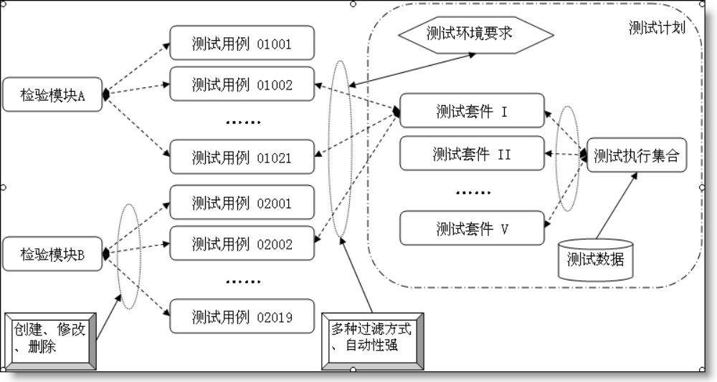
图表 60 有效的测试用例管理示例图
- 可以从不同的测试模块中选择一部分测试用例，然后和所需的测试环境组合，产生测试套件；
- 可以设定一些灵活的过滤条件，如：未通过的测试用例、优先级高的测试用例、某一类型的测试用例和曾发现缺陷的测试用例等，自动生成测试套件；
- 可以选择若干个测试套件，设定进度，构造执行测试的不同过程，完成特定的测试计划或测试任务；
- 针对每个测试计划，也可以分解成多个测试任务然后分配任务给相应的测试人员；
- 测试人员执行测试任务，完成测试过程，并报告测试结果。

测试用例的维护
组织和编写良好的测试用例具有很强的可重用性，因此，在重复使用的过程中，需要对测试用例进行维护或者更新，测试用例不是一成不变的。在一个阶段的测试过程结束后，或多或少会发现一些测试用例编写得不够合理或缺少测试用例覆盖一些应用场景。而且，当下一个版本在测试中使用前一个版本的测试用例时，其中部分功能可能发生了改变，这也需要修改那些受功能变化影响的测试用例，使之具有良好的延续性。

缺陷跟踪和分析
根据质量特性的需求和测试目标，收集有关的缺陷的各种数据，以进行宏观和微观的缺陷分析。
- 宏观分析：可以了解整体的测试效率、测试过程是否能达到已计划的预期目标。
- 微观分析：发现测试的漏洞，以及具体缺陷描述中所存在的问题。
测试的漏洞反映了测试用例的不完善或者执行的不严格。如果是测试用例的不完善，应立即补充相应的测试用例，如果是执行的问题，则应完善执行的流程，加强监控，处理好需求或设计变更的问题。

测试覆盖度和结果分析
测试评估是用生成的评估报告来确定测试是否达到标准。主要目的是：
- 量化测试进程，判断测试进行的状态，决定测试的里程碑；
- 为最后的测试或质量分析报告生成所需的数据，如缺陷清除率、测试覆盖率等。
如果没有测试评估，就没有测试覆盖率的结果，就缺乏测试报告的依据。

测试覆盖评估
测试评估工作主要是对测试覆盖率的评估，测试覆盖率是用来衡量测试完成度的一种量化的标准。测试的覆盖率的测试指标，可以根据下表来评估。通过检查这些指标达到的程度，就可以度量出测试内容的覆盖程度。
测试覆盖率 | 测试覆盖率指标（测试描述）
界面覆盖 | 符合需求（所有界面图标、信息区、状态区）
静态功能覆盖 | 功能满足需求
动态功能覆盖 | 所有功能的转换正确
正常测试覆盖 | 所有硬件软件的正常处理
异常测试覆盖 | 硬件或软件的异常处理（不允许的操作）

基于需求的测试覆盖评估
基于需求的测试覆盖评估依赖于已执行/运行的测试用例的核实和分析，所以基于需求的测试覆盖评测就转化为评估测试用例的覆盖率——测试的目标是确保100%的测试用例全部成功的执行。如果这个目标不可行或不可能达到，则要根据不同的情况，考虑质量要求、风险和严重性，制定不同的测试覆盖标准。
在执行测试活动中，评估测试用例覆盖率又可以进一步分为两类测试用例覆盖率估算。
（1）确定已经执行的测试用例的覆盖率，即在所有测试用例中有多少测试用例已被执行。假定Tx是已经执行的测试过程数或测试用例数，Rft是测试需求的总数：
已执行的测试覆盖=Tx / Rft
（2）确定成功的测试覆盖率，即执行时未出现失败的测试，如：没有出现缺陷或意外结果的测试。假定Ts是已经执行完全成功、没有缺陷的测试过程数或测试用例数。
成功的测试覆盖=Ts / Rft
在实际过程中，很难确定Rft的值，可以根据需求点和以往的经验来估算。

基于代码的测试覆盖评估
基于代码的测试覆盖评测是对被测试的程序代码语句、路径或条件的覆盖率分析。评估代码覆盖率，需要断定测试目标期望的、总的测试代码行数，以及在测试中真正执行的代码行数及其百分比，并将此结果记录在测试评估报告中。
基于代码的测试覆盖通过以下公式计算：
已执行的测试覆盖=Tc / Tnc
其中Tc 是用代码语句、条件分支、代码路径、数据状态判定点或数据元素名来表示的已执行项目数，Tnc（Total number of items in the code）是代码中的项目总数。

基于软件缺陷的质量评估
基于软件缺陷评估的方法相对比较多，从简单的缺陷计数到严格的统计建模。基于缺陷分析的产品质量评估方法有以下几种：
- 缺陷密度指缺陷在软件规模上的分布。缺陷密度越低意味着质量越高；
- 事件缺陷清除率、阶段性缺陷清除率；
- 缺陷趋势、预期缺陷发现率；
- 软件产品性能评估技术；
- 种子方法、现成工具或其他方法。

培训方案

概述
我公司将提供具有丰富经验的培训教员，使用户在培训后能独立地对系统进行管理、维护和后续开发。培训采取集中方式，地点由用户方指定，费用由我公司承担。培训内容包括技术培训（原理、安装、维护）、操作培训。

培训对象
- 操作人员
- 系统维护人员

培训目标
- 业务运行操作人员培训目标：掌握平台人机交互界面操作。
- 系统维护人员培训目标：掌握平台提供的所有功能，实施业务运行管理；掌握故障分析和解决方法；掌握处理流程和处理方法。

受训人员的技术要求
对所有参加培训的人员要求必须遵守培训规定，认真完成各项练习，必须参加培训结束后的考核。
- 系统维护人员的要求是了解技术平台、各网络环境、各主机环境，熟悉操作系统、数据库等日常管理操作，对系统软件工程和软件开发有一定的基础。
- 操作人员的要求有一定的计算机操作基础，了解业务。

培训师要求
- 由具备丰富技术理论知识和工作经验的资深技术专家担当培训教师。
- 培训教师认真准备每一次的培训课程，对学员的每一次提问认真耐心的回答。
- 培训教师对受训人员进行严格的监督和考核，并且提供真实有效的考核成绩。

培训计划
根据本项目开发计划，对培训的内容进行如下安排。

技术培训
- 时间：系统集成测试完毕
- 对象：系统维护人员
- 人数：不限人数
- 课时：2天
- 地点：用户指定地点
- 内容：系统运行环境介绍；系统数据库维护介绍；系统后台自动程序维护介绍；系统服务端维护介绍；系统前端维护介绍；系统业务应用介绍。

操作培训
- 时间：系统集成测试完毕
- 对象：操作人员
- 人数：不限人数
- 课时：2天
- 地点：用户指定
- 内容：系统各业务功能操作使用培训。

考核
考核是对培训效果的检验。培训结束后我公司将组织受训人员进行相应的考核与评价。

售后服务承诺
云众世纪（北京）科技有限公司针对福建省农业气象业务平台项目，按照招标文件要求，对项目售后服务的内容承诺如下：
在软件交付后，我公司将提供4年的维修保障期，在项目进入维修保障期阶段，提供7*24小时的服务响应，在发生重大故障时能够2小时内技术人员到达现场，并尽快恢复系统，保证系统长期、稳定、安全运行。

